TỔNG LIÊN ĐOÀN LAO ĐỘNG VIỆT NAM

**TRƯỜNG ĐẠI HỌC TÔN ĐỨC THẮNG**

**KHOA CÔNG NGHỆ THÔNG TIN**



**ĐỒ ÁN CUỐI KÌ MÔN PHÁT TRIỂN ỨNG DỤNG WEB VỚI NODEJS**

**WEBSITE POS CHO CỬA HÀNG BÁN LẺ ĐIỆN THOẠI VÀ PHỤ KIỆN**

*Người hướng dẫn*: **ThS Vũ Đình Hồng**

*Người thực hiện*: **Võ Kim Long – 52200226**

**Nguyễn Huỳnh Đăng Minh – 52200277**

Lớp **: 22050301**

**22050401**

Khoá  **: 26**

**THÀNH PHỐ HỒ CHÍ MINH, NĂM 2024**

TỔNG LIÊN ĐOÀN LAO ĐỘNG VIỆT NAM

**TRƯỜNG ĐẠI HỌC TÔN ĐỨC THẮNG**

**KHOA CÔNG NGHỆ THÔNG TIN**



**ĐỒ ÁN CUỐI KÌ MÔN PHÁT TRIỂN ỨNG DỤNG WEB VỚI NODEJS**

**WEBSITE POS CHO CỬA HÀNG BÁN LẺ ĐIỆN THOẠI VÀ PHỤ KIỆN**

*Người hướng dẫn*: **ThS Vũ Đình Hồng**

*Người thực hiện*: **Võ Kim Long – 52200226**

**Nguyễn Huỳnh Đăng Minh – 52200277**

Lớp **: 22050301**

**22050401**

Khoá  **: 26**

**THÀNH PHỐ HỒ CHÍ MINH, NĂM 2024**

# LỜI CẢM ƠN

Lời đầu tiên, chúng em xin chân thành cảm ơn thầy Vũ Đình Hồng đã nhiệt tình hướng dẫn và cung cấp cho em những kiến thức quý giá xuyên suốt các buổi học. Trong các tiết dạy, thầy luôn tận tâm hướng dẫn và đưa ra những ví dụ thực tế giúp tụi em có thể dễ dàng hình dung kiến thức và nhớ tốt hơn. Ngoài ra, thầy cũng rất tận tâm giải đáp các thắc mắc để tụi em dễ dàng nắm bắt được kiến thức và sẵn sàng lắng nghe ý kiến của sinh viên để có được những tiết học chất lượng nhất. Sự nhiệt huyết của thầy chính là nguồn động lực to lớn để em có thể hoàn thành bài báo cáo này một cách tốt nhất. Chúng em xin chân thành cảm ơn thầy.

**ĐỒ ÁN ĐƯỢC HOÀN THÀNH**

**TẠI TRƯỜNG ĐẠI HỌC TÔN ĐỨC THẮNG**

Tôi xin cam đoan đây là sản phẩm đồ án của riêng tôi / chúng tôi và được sự hướng dẫn của ThS Vũ Đình Hồng;. Các nội dung nghiên cứu, kết quả trong đề tài này là trung thực và chưa công bố dưới bất kỳ hình thức nào trước đây. Những số liệu trong các bảng biểu phục vụ cho việc phân tích, nhận xét, đánh giá được chính tác giả thu thập từ các nguồn khác nhau có ghi rõ trong phần tài liệu tham khảo.

Ngoài ra, trong đồ án còn sử dụng một số nhận xét, đánh giá cũng như số liệu của các tác giả khác, cơ quan tổ chức khác đều có trích dẫn và chú thích nguồn gốc.

**Nếu phát hiện có bất kỳ sự gian lận nào tôi xin hoàn toàn chịu trách nhiệm về nội dung đồ án của mình.** Trường đại học Tôn Đức Thắng không liên quan đến những vi phạm tác quyền, bản quyền do tôi gây ra trong quá trình thực hiện (nếu có).

*TP. Hồ Chí Minh, ngày tháng năm*

*Tác giả*

*(ký tên và ghi rõ họ tên)*

*Võ Kim Long*

*Nguyễn Huỳnh Đăng Minh*

# PHẦN XÁC NHẬN VÀ ĐÁNH GIÁ CỦA GIẢNG VIÊN

**Phần xác nhận của GV hướng dẫn**

_______________________________________________________________________________________________________________________________________________________________________________________________________________________________________________________________________________________________________________________________________________________________________________________________________________

Tp. Hồ Chí Minh, ngày tháng năm

(kí và ghi họ tên)

**Phần đánh giá của GV chấm bài**

_______________________________________________________________________________________________________________________________________________________________________________________________________________________________________________________________________________________________________________________________________________________________________________________________________________

Tp. Hồ Chí Minh, ngày tháng năm

(kí và ghi họ tên)

# TÓM TẮT

Đồ án này nhằm mục đích xây dựng một Website Point of Sale (POS) hỗ trợ các cửa hàng điện thoại và phụ kiện trong việc quản lý bán hàng và doanh thu. Với các tính năng chính như quản lý sản phẩm, quản lý nhân viên, thực hiện giao dịch bán hàng, và báo cáo doanh thu, hệ thống POS này giúp nhân viên bán hàng và người quản trị viên có thể tối ưu hóa trong việc triển khai các quy trình nghiệp vụ và có một cái nhìn trực quan nhất về tình hình kinh doanh thông qua các biểu đồ thống kê.

Ngoài ra, đồ án cũng sử dụng các kiến thức về Node.js và Express.js để xây dựng server, chịu trách nhiệm xử lý logic phía backend và tạo các API để giao tiếp với cơ sở dữ liệu. MongoDB đóng vai trò là hệ quản trị cơ sở dữ liệu NoSQL, lưu trữ thông tin về sản phẩm, giao dịch và người dùng. Phần giao diện được xây dựng với React và Tailwind CSS, giúp tạo ra giao diện bắt mắt, trực quan và phù hợp với yêu cầu của các cửa hàng bán lẻ hiện nay.

# MỤC LỤC

LỜI CẢM ƠN i

PHẦN XÁC NHẬN VÀ ĐÁNH GIÁ CỦA GIẢNG VIÊN iii

TÓM TẮT iv

MỤC LỤC 1

DANH MỤC CÁC BẢNG BIỂU, HÌNH VẼ, ĐỒ THỊ 6

CHƯƠNG 1 - GIỚI THIỆU ĐỀ TÀI 12

1.1 Trình bày về đề tài 12

1.2 Lý do thực hiện đề tài 13

1.3 Mục tiêu của đề tài 13

1.4 Đối tượng và phạm vi nghiên cứu 14

1.5 Phương pháp nghiên cứu 14

CHƯƠNG 2 - CƠ SỞ LÝ THUYẾT 15

2.1 Tổng quan về MERN Stack 15

*2.1.1* Khái niệm MERN Stack 15

*2.1.2* Lợi ích của MERN Stack 15

2.2 Tổng quan về cơ sở dữ liệu MongoDB 16

*2.2.1* Giới thiệu về MongoDB 16

*2.2.2* Lợi ích của MongoDB 17

2.3 Tổng quan về Framework ExpressJS 18

*2.3.1* Giới thiệu về Framework ExpressJS 18

*2.3.2* Lợi ích của Framework ExpressJS 18

2.4 Tổng quan về thư viện ReactJS 19

*2.4.1* Giới thiệu về thư viện ReactJS 19

*2.4.2* Lợi ích của thư viện ReactJS 19

2.5 Tổng quan về NodeJS 20

*2.5.1* Giới thiệu về NodeJS 20

*2.5.2* Lợi ích của NodeJS 21

2.6 Tổng quan về Framework TailwindCSS 22

*2.6.1* Giới thiệu về Framework TailwindCSS 22

*2.6.2* Lợi ích của Framework TailwindCSS 22

CHƯƠNG 3 - PHÂN TÍCH THIẾT KẾ 23

3.1 Khảo sát và đặc tả yêu cầu 23

*3.1.1* Yêu cầu chức năng 23

*3.1.2* Yêu cầu phi chức năng 24

*3.1.3* Các tác nhân hệ thống 24

*3.1.4* Các Use case trong hệ thống 25

3.2 Sơ đồ Use Case 26

3.3 Đặc tả Use Case 27

*3.3.1* UC01: Đăng nhập 27

*3.3.2* UC02: Đăng xuất 28

*3.3.3* UC03: Quản lý tài khoản cá nhân 29

*3.3.4* UC04: Quản lý khách hàng 32

*3.3.5* UC05: Thống kê 35

*3.3.6* UC06: Quản lý sản phẩm 39

*3.3.7* UC07: Xử lý mua hàng 44

*3.3.8* UC08: Quản lý nhân viên bán hàng 47

3.4 Sơ đồ hoạt động (Activity Diagram) 52

*3.4.1* Đăng nhập 52

*3.4.2* Đăng xuất 53

*3.4.3* Xem thông tin cá nhân 54

*3.4.4* Đổi mật khẩu 55

*3.4.5* Đổi ảnh đại diện 56

*3.4.6* Xem danh sách sản phẩm 57

*3.4.7* Thêm sản phẩm 58

*3.4.8* Xóa sản phẩm 59

*3.4.9* Sửa sản phẩm 60

*3.4.10* Xem thông tin cá nhân khách hàng 61

*3.4.11* Xem lịch sử mua hàng của khách hàng 62

*3.4.12* Xem chi tiết đơn hàng đã mua của khách hàng 63

*3.4.13* Thống kê tổng tiền nhận được 64

*3.4.14* Thống kê tổng sản phẩm bán ra 65

*3.4.15* Thống kê tổng đơn hàng 66

*3.4.16* Xem chi tiết đơn hàng thống kê 67

*3.4.17* Tạo tài khoản cho người bán 68

*3.4.18* Gửi lại email xác thực 69

*3.4.19* Xem danh sách người bán 70

*3.4.20* Xem thông tin chi tiết người bán 71

*3.4.21* Khóa hoặc mở khóa tài khoản người bán 72

*3.4.22* Xử lý mua hàng 73

3.5 Sơ đồ tuần tự (Sequence Diagram) 74

*3.5.1* Đăng nhập 74

*3.5.2* Thay đổi mật khẩu 75

*3.5.3* Cập nhật thông tin tài khoản 76

*3.5.4* Xem danh sách người bán 77

*3.5.5* Xem thông tin người bán 78

*3.5.6* Khóa hoặc mở khóa tài khoản 79

*3.5.7* Tạo tài khoản người bán 80

*3.5.8* Xem thông tin bán hàng người bán 81

*3.5.9* Thay đổi thông tin sản phẩm 82

*3.5.10* Thêm sản phẩm 83

*3.5.11* Xem danh sách sản phẩm 84

*3.5.12* Xem chi tiết sản phẩm 85

*3.5.13* Xóa sản phẩm 85

*3.5.14* Xử lý giao dịch 86

*3.5.15* Xác nhận giao dịch 87

*3.5.16* Xuất hóa đơn 88

3.6 Sơ đồ lớp (Class Diagram) 89

3.7 Mô hình thực thể ERD 90

3.8 Lược đồ cơ sở dữ liệu 91

3.9 Mô hình phát triển phần mềm 91

CHƯƠNG 4 - HIỆN THỰC HỆ THỐNG 94

4.1 Chức năng đăng nhập 94

4.2 Mã hóa bằng bycrypt và crypto 96

4.3 Tạo JWT Token 98

4.4 Kiểm tra JWT Token và kiểm tra quyền truy cập 99

4.5 Cấu hình dịch vụ gửi Email 101

4.6 Chức năng gửi lại Email xác thực cho Staff 102

4.7 Tạo tài khoản cho nhân viên 103

4.8 Thống kê đơn hàng theo thời gian tùy chọn 105

4.9 Thống kê sản phẩm 12 tháng gần nhất 106

4.10 Thống kê tổng quan 108

CHƯƠNG 5 - KẾT QUẢ ĐẠT ĐƯỢC 110

5.1 Giao diện chung 110

*5.1.1* Giao diện trang đăng nhập 110

*5.1.2* Giao diện trang xem thông tin tài khoản 110

*5.1.3* Giao diện trang đổi mật khẩu 111

*5.1.4* Giao diện trang đổi ảnh đại diện 112

*5.1.5* Giao diện trang xem ảnh đại diện 112

*5.1.6* Giao diện trang quản lý khách hàng 113

*5.1.7* Giao diện trang xem lịch sử mua hàng 113

5.2 Giao diện phía quản trị viên 114

*5.2.1* Trang Dashboard 114

*5.2.2* Trang quản lý nhân viên bán hàng 115

*5.2.3* Trang quản lý sản phẩm 115

*5.2.4* Trang quản lý sản phẩm 117

*5.2.5* Trang thống kê 119

5.3 Giao diện phía nhân viên bán hàng 120

*5.3.1* Trang Dashboard 120

*5.3.2* Trang xử lý giao dịch 121

*5.3.3* Trang xác nhận giao dịch 121

*5.3.4* Trang xuất hóa đơn 122

*5.3.5* Trang quản lý sản phẩm 122

*5.3.6* Trang thống kê 122

*5.3.7* Giao diện trang thống kê 123

CHƯƠNG 6 - KẾT LUẬN 124

6.1 Ưu điểm và nhược điểm đề tài 124

*6.1.1* Ưu điểm 124

*6.1.2* Nhược điểm 124

6.2 Kết quả đạt được của đề tài 125

*6.2.1* Đã hoàn thành 125

*6.2.2* Chưa hoàn thành 125

6.3 Hướng phát triển đề tài 125

TÀI LIỆU THAM KHẢO 126

# DANH MỤC CÁC BẢNG BIỂU, HÌNH VẼ, ĐỒ THỊ

**DANH MỤC HÌNH**

Hình 1.1: Hình minh họa Website POS 13

Hình 2.1: Hình minh họa bộ công nghệ MERN Stack 17

Hình 2.2: Hình minh họa cơ sở dữ liệu MongoDB 18

Hình 2.3: Hình minh họa Framework ExpressJS 19

Hình 2.4: Hình minh họa thư viện ReactJS 21

Hình 2.5: Hình minh họa NodeJS 22

Hình 2.6: Hình minh họa Framework TailwindCSS 23

Hình 3.1: Sơ đồ use case tổng quát 27

Hình 3.2: Use case đăng nhập 28

Hình 3.3: Use case đăng xuất 29

Hình 3.4: Use case quản lý tài khoản cá nhân 30

Hình 3.5: Use case quản lý khách hàng 33

Hình 3.6: Use case thống kê 36

Hình 3.7: Use case quản lý sản phẩm 40

Hình 3.8: Use case xử lý mua hàng 45

Hình 3.9: Use case quản lý nhân viên bán hàng 48

Hình 3.10: Sơ đồ hoạt động đăng xuất 53

Hình 3.11: Sơ đồ hoạt động đăng xuất 54

Hình 3.12: Sơ đồ hoạt động xem thông tin cá nhân 55

Hình 3.13: Sơ đồ hoạt động đổi mật khẩu 56

Hình 3.14: Sơ đồ hoạt động đổi ảnh đại diện 57

Hình 3.15: Sơ đồ hoạt động xem danh sách sản phẩm 58

Hình 3.16: Sơ đồ hoạt động thêm sản phẩm 59

Hình 3.17: Sơ đồ hoạt động xóa sản phẩm 60

Hình 3.18: Sơ đồ hoạt động sửa sản phẩm 61

Hình 3.19: Sơ đồ hoạt động xem thông tin cá nhân khách hàng 62

Hình 3.20: Sơ đồ hoạt động xem lịch sử mua hàng khách hàng 63

Hình 3.21: Xem chi tiết đơn hàng đã mua của khách hàng 64

Hình 3.22: Sơ đồ hoạt động thống kê tổng tiền nhận được 65

Hình 3.23: Sơ đồ hoạt động thống kê tổng sản phẩm bán ra 66

Hình 3.24: Sơ đồ hoạt động thống kê tổng đơn hàng 67

Hình 3.25: Sơ đồ hoạt động xem chi tiết đơn hàng thống kê 68

Hình 3.26: Sơ đồ hoạt động tạo tài khoản cho người bán 69

Hình 3.27: Sơ đồ hoạt động gửi lại email xác thực 70

Hình 3.28: Sơ đồ hoạt động xem danh sách người bán 71

Hình 3.29: Sơ đồ hoạt động xem chi tiết người bán 72

Hình 3.30: Sơ đồ hoạt động khóa hoặc mở khóa tài khoản người bán 73

Hình 3.31: Sơ đồ hoạt động xử lý mua hàng 74

Hình 3.32: Sơ đồ tuần tự đăng nhập 75

Hình 3.33: Sơ đồ tuần tự thay đổi mật khẩu 76

Hình 3.34: Sơ đồ tuần tự cập nhật thông tin tài khoản 77

Hình 3.35: Sơ đồ tuần tự xem danh sách người bán 78

Hình 3.36: Sơ đồ tuần tự xem thông tin người bán 79

Hình 3.37: Sơ đồ tuần tự khóa, mở khóa tài khoản 80

Hình 3.38: Sơ đồ tuần tự tạo tài khoản người bán 81

Hình 3.39: Sơ đồ tuần tự xem thông tin bán hàng người bán 82

Hình 3.41: Sơ đồ tuần tự thay đổi thông tin sản phẩm 83

Hình 3.42: Sơ đồ tuần tự thêm sản phẩm 84

Hình 3.43: Sơ đồ tuần tự thêm danh sách sản phẩm 85

Hình 3.44: Sơ đồ tuần tự xem danh sách sản phẩm 86

Hình 3.45: Sơ đồ tuần tự xóa sản phẩm 86

Hình 3.46: Sơ đồ tuần tự xử lý giao dịch 87

Hình 3.47: Sơ đồ tuần tự xác nhận giao dịch 88

Hình 3.48: Sơ đồ tuần tự xuất hóa đơn 89

Hình 3.49: Sơ đồ lớp (Class Diagram) 90

Hình 3.50: Mô hình thực thể ERD 91

Hình 3.51: Lược đồ cơ sở dữ liệu 92

Hình 3.52: Các giai đoạn trong mô hình Waterfall 93

Hình 4.1: Hàm khởi tạo login và xử lý lấy dữ liệu từ request 95

Hình 4.2: Đoạn code tìm kiếm staff và kiểm tra username và password 95

Hình 4.3: Đoạn code kiểm tra trường hợp đăng nhập khác 96

Hình 4.4: Đoạn code sinh ra token và trả về kết quả cho phía Front end 97

Hình 4.5: Đoạn code Event trước khi lưu lại Document 97

Hình 4.6: Đoạn code thực hiện so sánh mật khẩu bằng bcrypt 98

Hình 4.7: Đoạn code thực thi quá trình tạo LoginToken và LoginTokenExpires 98

Hình 4.8: Đoạn code tạo JWT Token cho Staff 99

Hình 4.9: Đoạn code thực hiện kiểm tra tính hợp lệ của JWT Token 100

Hình 4.10: Đoạn code thực thi kiểm tra quyền hạn của người dùng 101

Hình 4.11: Đoạn code cấu hình dịch vụ gửi Email 102

Hình 4.12: Đoạn code tìm tài khoản, tạo token cho tài khoản gửi mail 103

Hình 4.13: Đoạn code gửi mail và kiểm soát lỗi khi gửi mail 104

Hình 4.14: Đoạn code khởi tạo hàm và tạo staff 104

Hình 4.15: Đoạn code xoá avatar nếu lỗi, tạo token nếu thành công 105

Hình 4.16: Đoạn code gửi email vào tài khoản mới được tạo 106

Hình 4.17: Đoạn code thực hiện lấy đơn hàng theo thời gian 106

Hình 4.18: Đoạn code thực thi tìm kiếm orders. 108

Hình 4.19: Đoạn code duyệt qua các order và trả về kết quả 109

Hình 4.20: Đoạn code thực thi lấy thống kê tổng quan 110

Hình 5.1: Giao diện trang đăng nhập 111

Hình 5.2: Giao diện trang xem thông tin tài khoản 111

Hình 5.3: Giao diện trang đổi mật khẩu 112

Hình 5.4: Giao diện đổi mật khẩu thông qua modal 112

Hình 5.5: Giao diện trang đổi ảnh đại diện 113

Hình 5.6: Giao diện trang xem ảnh đại diện 113

Hình 5.7: Giao diện trang quản lý khách hàng 114

Hình 5.8: Giao diện trang xem lịch sử mua hàng 114

Hình 5.9: Giao diện trang xem chi tiết hóa đơn của lịch sử mua hàng 115

Hình 5.10: Giao diện trang Dashboard của Admin 115

Hình 5.11: Giao diện trang quản lý nhân viên bán hàng 116

Hình 5.12: Giao diện xem chi tiết nhân viên bán hàng 116

Hình 5.13: Giao diện khóa tài khoản nhân viên bán hàng 117

Hình 5.14: Giao diện thêm nhân viên bán hàng 117

Hình 5.15: Giao diện trang quản lý sản phẩm 118

Hình 5.16: Giao diện trang xem thông tin sản phẩm 118

Hình 5.17: Giao diện trang chỉnh sửa sản phẩm 119

Hình 5.18: Giao diện trang xóa sản phẩm 119

Hình 5.19: Giao diện trang thêm sản phẩm mới 120

Hình 5.20: Giao diện trang thống kê của Admin 120

Hình 5.21: Giao diện trang xem chi tiết hóa đơn thống kê 121

Hình 5.22: Giao diện trang Dashboard của Staff 121

Hình 5.23: Giao diện trang xử lý giao dịch 122

Hình 5.24: Giao diện trang xác nhận giao dịch 122

Hình 5.25: Giao diện trang xuất hóa đơn 123

Hình 5.26: Giao diện in hóa đơn dưới dạng PDF 123

Hình 5.27: Giao diện trang thống kê của Staff 124

Hình 5.28: Giao diện trang xem thông tin hóa đơn được thống kê 124

**DANH MỤC BẢNG**

Bảng 3.1: Các tác nhân trong hệ thống 24

Bảng 3.2: Các Use case có trong hệ thống 25

Bảng 3.3: Đặc tả Use case đăng nhập 28

Bảng 3.4: Đặc tả Use case đăng xuất 29

Bảng 3.5: Đặc tả Use case đổi mật khẩu 30

Bảng 3.6: Đặc tả Use case xem thông tin cá nhân 31

Bảng 3.7: Đặc tả Use case đổi ảnh đại diện 32

Bảng 3.8: Đặc tả Use case xem thông tin cá nhân khách hàng 33

Bảng 3.9: Đặc tả Use case xem lịch sử mua hàng của khách hàng 34

Bảng 3.10: Đặc tả Use case xem chi tiết đơn hàng đã mua của khách hàng 35

Bảng 3.11: Thống kê tổng sản phẩm bán ra 36

Bảng 3.12: Đặc tả Use case thống kê tổng tiền nhận được 37

Bảng 3.13: Đặc tả Use case thống kê tổng đơn hàng 38

Bảng 3.14: Đặc tả Use case xem chi tiết hóa đơn 39

Bảng 3.15: Đặc tả Use case xem danh sách sản phẩm 40

Bảng 3.16: Đặc tả Use case thêm sản phẩm 41

Bảng 3.17: Đặc tả Use case xóa sản phẩm 42

Bảng 3.18: Đặc tả Use case sửa sản phẩm 43

Bảng 3.19: Đặc tả Use case nhập sản phẩm khách hàng mua 45

Bảng 3.20: Đặc tả Use case nhập số điện thoại khách hàng 46

Bảng 3.21: Đặc tả Use case xuất hóa đơn PDF 47

Bảng 3.22: Đặc tả Use case tạo tài khoản cho người bán 48

Bảng 3.23: Đặc tả Use case xem danh sách người bán 49

Bảng 3.24: Đặc tả Use case xem chi tiết người bán 50

Bảng 3.25: Đặc tả Use case khóa hoặc mở khóa tài khoản người bán 51

Bảng 3.26: Đặc tả Use case gửi lại email xác thực 51

# GIỚI THIỆU ĐỀ TÀI

## Trình bày về đề tài

Trong đề tài này, nhóm chúng em sẽ xây dựng một website hỗ trợ chức năng bán hàng (Point of Sale - POS) phục vụ cho việc bán lẻ tại cửa hàng điện thoại và phụ kiện, cũng như tối ưu hóa quy trình bán lẻ và hỗ trợ việc quản lý hoạt động kinh doanh.

Hệ thống này được thiết kế dành cho người dùng là nhân viên bán hàng và quản trị viên tại cửa hàng, giúp thực hiện các thao tác bán hàng, quản lý sản phẩm, quản lý nhân viên và xem báo cáo thống kê. Điều này sẽ giúp các cửa hàng tiết kiệm thời gian, giảm sai sót và cải thiện dịch vụ khách hàng, đặc biệt khi khối lượng công việc tăng cao trong bối cảnh nhu cầu mua dùng càng tăng của khách hàng.

Đây là loại ứng dụng thường được triển khai trong các cửa hàng bán lẻ tại Việt Nam như cửa hàng điện tử, cửa hàng quần áo, đồ ăn và thức uống hay siêu thị.

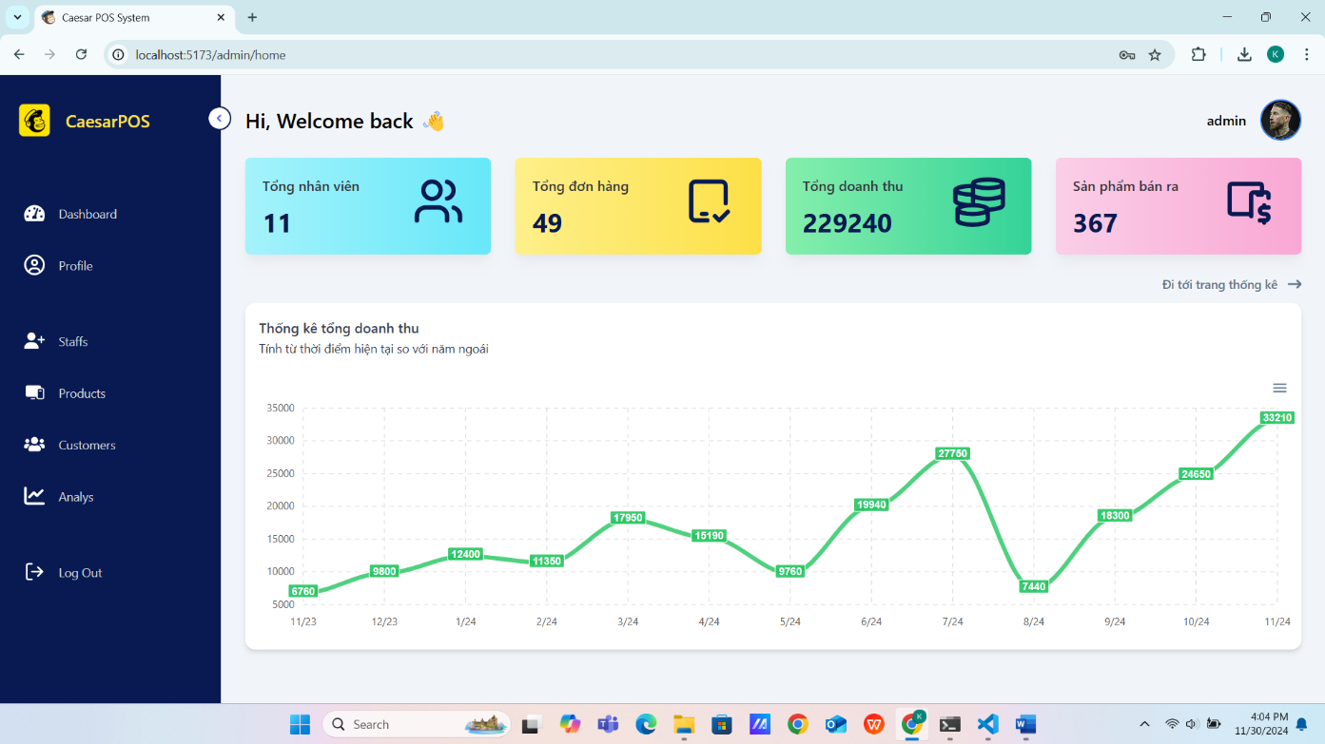

Hình 1.1: Hình minh họa Website POS

## Lý do thực hiện đề tài

Trong bối cảnh số hóa ngày càng phát triển, các cửa hàng bán lẻ cần nhanh chóng thích ứng với công nghệ để nâng cao khả năng cạnh tranh. Hệ thống POS không chỉ là công cụ phục vụ bán hàng mà còn là một nền tảng quản lý kinh doanh toàn diện, phù hợp với xu hướng hiện đại hóa và chuyên nghiệp hóa trong lĩnh vực bán lẻ. Việc triển khai POS trong cửa hàng điện thoại và phụ kiện cũng đồng nghĩa với việc đáp ứng nhu cầu sử dụng công nghệ của thị trường, giúp cửa hàng có thêm lợi thế so với các đối thủ chưa áp dụng POS.

Ngoài ra, việc quản lý hàng ngàn sản phẩm cùng thông tin khách hàng đòi hỏi hệ thống phải có khả năng lưu trữ và truy xuất dữ liệu nhanh chóng. Hệ thống POS sẽ cung cấp một nền tảng để quản lý, giúp dễ dàng theo dõi thông tin sản phẩm như giá nhập, giá bán, và danh mục sản phẩm, cũng như lịch sử giao dịch và thông tin khách hàng. Điều này không chỉ giúp cửa hàng tổ chức hàng hóa và kiểm soát tồn kho hiệu quả hơn mà còn mở ra tiềm năng xây dựng các chiến lược chăm sóc khách hàng cá nhân hóa, tăng cường sự gắn bó của khách hàng với cửa hàng.

Hơn thế nữa, các cửa hàng điện thoại và phụ kiện thường có khối lượng giao dịch lớn, đặc biệt trong các dịp khuyến mãi hoặc lễ. Việc áp dụng hệ thống POS giúp các giao dịch bán hàng diễn ra nhanh chóng và chính xác, giảm thời gian chờ đợi cho khách hàng và giảm thiểu các sai sót trong quá trình nhập liệu thủ công. Tự động hóa quy trình bán hàng là một bước tiến quan trọng để nâng cao hiệu quả làm việc của nhân viên và tối ưu hóa trải nghiệm khách hàng.

## Mục tiêu của đề tài

* Xây dựng một Website POS giúp hỗ trợ quy trình bán hàng, giảm thiểu thời gian và sai sót trong quá trình kinh doanh. Tạo ra một quy trình thanh toán nhanh chóng và tiện lợi, hỗ trợ nhân viên bán hàng thao tác dễ dàng, qua đó nâng cao hiệu suất làm việc và trải nghiệm khách hàng.
* Hệ thống sẽ cung cấp các chức năng quản lý sản phẩm, bao gồm việc thêm, sửa, xóa sản phẩm và theo dõi thông tin chi tiết của từng mặt hàng.
* Ngoài ra, hệ thống giúp lưu trữ và quản lý thông tin khách hàng, tự động ghi lại lịch sử mua hàng và thông tin liên lạc, tạo thuận lợi cho việc tra cứu và chăm sóc khách hàng.
* Hệ thống cũng cho phép quản trị viên tạo tài khoản, phân quyền, và theo dõi hoạt động của nhân viên bán hàng. Từ đó có thể dễ dàng theo dõi hiệu suất làm việc của từng nhân viên, đánh giá năng lực và hỗ trợ phát triển đội ngũ nhân sự.
* Người quản trị viên có thể theo dõi các báo cáo doanh thu, số lượng đơn hàng, số sản phẩm bán ra, lợi nhuận theo từng thời gian cụ thể như ngày, tuần, tháng, và khoảng thời gian tùy chọn.
* Hơn thế nữa, hệ thống được thiết kế thân thiện, dễ sử dụng, đáp ứng nhu cầu bán lẻ thực tế tại các cửa hàng điện thoại và phụ kiện.

## Đối tượng và phạm vi nghiên cứu

* Đối tượng nghiên cứu:
* Website POS cho cửa hàng bán lẻ điện thoại và phụ kiện.
* Phạm vi nghiên cứu:
* Xây dựng trang Web POS cho các cửa hàng bán lẻ điện thoại và phụ kiện.
* Các chức năng cơ bản của Web POS trực truyến.
* Triển khai lên môi trường thực tế.

## Phương pháp nghiên cứu

* Tìm hiểu các tài liệu, website liên quan đến đề tài.
* Tìm hiểu công nghệ lập trình Website MERN Stack (MongoDB, ExpressJS, ReactJS, NodeJS).
* Tìm hiểu Framework TailwindCSS.

# CƠ SỞ LÝ THUYẾT

## Tổng quan về MERN Stack

### Khái niệm MERN Stack

MERN Stack là một bộ công nghệ phổ biến dùng để phát triển web full-stack, đặc biệt là dành cho các lập trình viên chỉ muốn dùng một ngôn ngữ lập trình, Javascript, cho cả phía frontend và backend. MERN là từ viết tắt của bốn công nghệ chính sau:

* **M - MongoDB**: Là cơ sở dữ liệu NoSQL, nơi lưu trữ dữ liệu dưới dạng “documents” và sử dụng cấu trúc JSON-like (BSON).
* **E - Express.js**: Là Framework cho Node.js, Express cung cấp một cách thức nhanh chóng để xử lý các yêu cầu HTTP, quản lý routes và xử lý middleware.
* **R - React.js**: Là thư viện JavaScript do Facebook phát triển, dùng để xây dựng giao diện người dùng. React giúp việc phát triển giao diện trở nên nhanh chóng và dễ dàng tái sử dụng thông qua khái niệm "components”.
* **N - Node.js**: Môi trường thực thi JavaScript phía server. Node.js cho phép JavaScript chạy ngoài trình duyệt, giúp lập trình viên có thể sử dụng JavaScript để phát triển cả ứng dụng client-side và server-side.

### Lợi ích của MERN Stack

Bộ công nghệ MERN Stack mang đến rất nhiều lợi ích và sự tiện dụng, trong đó có thể kể đến như:

* React.js là thư viện được phát triển bởi Facebook nên có thể tìm kiếm tài liệu tham khảo dễ dàng và có được sự hỗ trợ lớn từ cộng đồng.
* Đơn giản hóa quá trình phát triển vì toàn bộ công nghệ đều sử dụng Javascript.
* Dữ liệu có cấu trúc ở dạng JSON giúp truyền tải và xử lý thông tin nhanh hơn.
* Dễ dàng cài đặt và quản lý các thư viện thông qua gói npm.



Hình 2.1: Hình minh họa bộ công nghệ MERN Stack

## Tổng quan về cơ sở dữ liệu MongoDB

### Giới thiệu về MongoDB

MongoDB là một cơ sở dữ liệu NoSQL mã nguồn mở, được thiết kế để lưu trữ và quản lý dữ liệu linh hoạt hơn so với các hệ cơ sở dữ liệu quan hệ (SQL).

Thay vì dùng các bảng với hàng và cột, MongoDB lưu dữ liệu dưới dạng tài liệu JSON (hoặc BSON), cho phép mỗi tài liệu có cấu trúc riêng mà không cần theo khuôn mẫu cố định.

MongoDB cũng hỗ trợ việc mở rộng quy mô dễ dàng nhờ tính năng sharding và replication, giúp phân tán và sao lưu dữ liệu để đảm bảo hiệu suất và tính sẵn sàng cao. MongoDB còn cung cấp hệ thống chỉ mục (index) và truy vấn mạnh mẽ, cùng với tính năng tổng hợp dữ liệu (aggregation) và transaction đa tài liệu, làm cho việc xử lý dữ liệu phức tạp trở nên dễ dàng và hiệu quả.

### Lợi ích của MongoDB

Việc sử dụng MongoDB sẽ mang đến nhiều lợi ích như:

* **Linh hoạt**: Lưu trữ dữ liệu dạng JSON, giúp dễ dàng quản lý và mở rộng cấu trúc dữ liệu mà không cần tuân theo khuôn mẫu cố định.
* **Khả năng mở rộng**: Với việc hỗ trợ horizontal scaling và vertical scaling, giúp dễ dàng xử lý lượng dữ liệu lớn mà vẫn duy trì hiệu suất.
* **Truy vấn hiệu suất cao**: MongoDB cung cấp các công cụ truy vấn và tổng hợp dữ liệu hiệu quả, giúp dễ dàng thao tác với dữ liệu phức tạp.
* **Đảm bảo tính sẵn sàng**: Sao lưu và nhân bản dữ liệu giúp tăng độ tin cậy và bảo mật.
* **Dễ tích hợp**: Phù hợp với nhiều ngôn ngữ lập trình và hệ sinh thái ứng dụng hiện đại, đặc biệt là các ứng dụng web và di động.



Hình 2.2: Hình minh họa cơ sở dữ liệu MongoDB

## Tổng quan về Framework ExpressJS

### Giới thiệu về Framework ExpressJS

Express.js là một framework web phổ biến cho Node.js, giúp xây dựng các ứng dụng web và API một cách đơn giản và hiệu quả.

Với Express.js, người dùng có thể tạo ra các máy chủ HTTP linh hoạt, dễ cấu hình và nhanh chóng nhờ các công cụ và thư viện tích hợp sẵn. Express hỗ trợ thiết lập các route cho các URL, xử lý yêu cầu và phản hồi dễ dàng, cùng với middleware giúp quản lý các tác vụ chung như xác thực, ghi log, hay xử lý lỗi.

Express.js còn hỗ trợ quản lý các template engine như EJS, Pug, hoặc Handlebars, giúp dễ dàng tạo các giao diện phía sever-side rendering. Express cũng tích hợp tốt với các cơ sở dữ liệu phổ biến như MongoDB, MySQL, và PostgreSQL, tạo nền tảng mạnh mẽ cho các ứng dụng web có cấu trúc phức tạp.

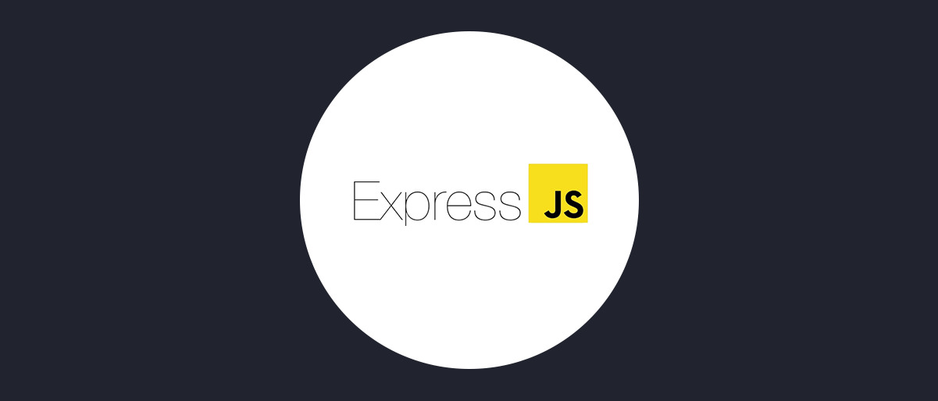

Hình 2.3: Hình minh họa Framework ExpressJS

### Lợi ích của Framework ExpressJS

Framework ExpressJS mang đến nhiều lợi ích như:

* **Đơn giản và nhẹ**: Giúp xây dựng server nhanh chóng, không phức tạp.
* **Cấu hình linh hoạt**: Hỗ trợ thiết lập các routes và middleware dễ dàng.
* **Mở rộng dễ dàng**: Tích hợp tốt với các cơ sở dữ liệu và thư viện khác, cho phép phát triển các ứng dụng phức tạp.
* **Hỗ trợ template engine**: Dễ dàng tạo giao diện động.
* **Cộng đồng lớn**: Nhiều module và tài liệu hỗ trợ đến từ cộng đồng.

## Tổng quan về thư viện ReactJS

### Giới thiệu về thư viện ReactJS

React.js là một thư viện JavaScript phổ biến do Facebook phát triển, giúp xây dựng giao diện người dùng một cách nhanh chóng và hiệu quả.

Điểm nổi bật của React là cách tiếp cận "component-based", cho phép chia nhỏ giao diện thành các thành phần độc lập hay còn được gọi là “component”, để dễ quản lý và tái sử dụng.

React sử dụng cơ chế Virtual DOM, giúp cập nhật giao diện nhanh chóng mà không cần tải lại trang, tăng hiệu suất cho ứng dụng. Thư viện này cũng phù hợp cho các ứng dụng web động, tương tác cao và được hỗ trợ bởi một cộng đồng lớn, cung cấp nhiều công cụ và tài nguyên hữu ích cho người dùng.

### Lợi ích của thư viện ReactJS

Là một thư viện do Facebook phát triển, ReactJS mang đến nhiều lợi ích như:

* **Tái sử dụng component**: Các thành phần giao diện có thể tái sử dụng, giúp giảm bớt mã nguồn và dễ dàng bảo trì.
* **Cập nhật nhanh**: Virtual DOM giúp tăng tốc độ và hiệu suất khi thay đổi giao diện.
* **Dễ học và sử dụng**: Cú pháp JSX dễ hiểu, gần gũi với HTML, giúp lập trình viên nhanh chóng làm quen.
* **Cộng đồng hỗ trợ lớn**: Nguồn tài liệu phong phú và hỗ trợ từ cộng đồng lớn.



Hình 2.4: Hình minh họa thư viện ReactJS

## Tổng quan về NodeJS

### Giới thiệu về NodeJS

Node.js là một nền tảng mã nguồn mở được phát triển vào năm 2009, cho phép thực thi mã JavaScript bên ngoài trình duyệt. Được xây dựng trên V8 JavaScript engine của Google, Node.js hỗ trợ việc phát triển các ứng dụng web hiệu quả và không đồng bộ, giúp xử lý nhiều yêu cầu cùng lúc mà không bị tắc nghẽn

Bên cạnh đó, Node.js cũng có khả năng mở rộng cao, nhờ vào cấu trúc đơn luồng (single-threaded) kết hợp với khả năng xử lý hàng nghìn kết nối đồng thời

.Node.js được sử dụng rộng rãi trong phát triển các ứng dụng web, dịch vụ API, và cả trong lĩnh vực Internet of Things (IoT) nhờ vào tính linh hoạt và hiệu suất cao của nó.

### Lợi ích của NodeJS

Node.js mang lại nhiều lợi ích cho việc phát triển ứng dụng như:

* **Hiệu suất cao**: Node.js sử dụng engine V8 của Google, giúp thực thi mã JavaScript nhanh chóng và hiệu quả, đồng thời cho phép xử lý nhiều yêu cầu đồng thời mà không bị chặn.
* **Lập trình bất đồng bộ**: Với mô hình không đồng bộ (non-blocking), Node.js cho phép server xử lý nhiều tác vụ cùng lúc mà không cần chờ đợi kết quả từ các tác vụ trước đó.
* **Sử dụng JavaScript**: Node.js cho phép lập trình viên sử dụng JavaScript cho cả front-end và back-end, giúp đơn giản hóa quy trình phát triển và tăng cường khả năng giao tiếp giữa các nhóm.
* **Thư viện phong phú**: Hệ thống quản lý gói NPM cung cấp hàng triệu module và thư viện, giúp người dùng dễ dàng tích hợp các tính năng vào ứng dụng mà không cần phải viết lại từ đầu.



Hình 2.5: Hình minh họa NodeJS

## Tổng quan về Framework TailwindCSS

### Giới thiệu về Framework TailwindCSS

Tailwind CSS là một framework CSS giúp người dùng thiết kế giao diện web nhanh chóng bằng cách sử dụng các lớp CSS nhỏ và linh hoạt. Khác với các framework như Bootstrap, nơi người dùng phải sử dụng các lớp CSS đã được định nghĩa sẵn cho các thành phần giao diện (như nút bấm, thanh điều hướng, bảng, v.v.), Tailwind CSS cung cấp một tập hợp các lớp cơ bản, như màu sắc, lề, padding, font-size... mà người dùng có thể kết hợp và tùy chỉnh để tạo ra giao diện theo ý muốn.

### Lợi ích của Framework TailwindCSS

* **Khả năng tùy chỉnh linh hoạt**: Có thể dễ dàng thay đổi cấu hình mặc định hoặc thêm các lớp CSS mới để phù hợp với nhu cầu của người dùng.
* **Hỗ trợ thiết kế responsive**: Các lớp của Tailwind cho phép dễ dàng tạo giao diện phù hợp với các kích thước màn hình khác nhau, từ điện thoại di động đến máy tính để bàn.
* **Tương thích với nhiều framework**: Tailwind CSS có thể dễ dàng tích hợp vào các framework front-end phổ biến như React, Vue.js, Angular,..



Hình 2.6: Hình minh họa Framework TailwindCSS

# PHÂN TÍCH THIẾT KẾ

## Khảo sát và đặc tả yêu cầu

### Yêu cầu chức năng

**Chức năng của quản trị viên:**

* Quản trị viên có thể đăng nhập hoặc đăng xuất khỏi hệ thống.
* Quản trị viên có thể quản lý tài khoản cá nhân như xem thông tin cá nhân, đổi mật khẩu và thay đổi ảnh đại diện.
* Quản trị viên có thể quản lý sản phẩm như xem danh sách sản phẩm và thêm, xóa, sửa sản phẩm.
* Quản trị viên có thể quản lý nhân viên bán hàng bao gồm việc tạo tài khoản cho người bán hàng, gửi lại email xác thực, xem danh sách nhân viên hiện có, xem thông tin chi tiết của nhân viên, xem thông tin bán hàng của nhân viên và khóa hoặc mở khóa tài khoản của nhân viên.
* Quản trị viên có thể quản lý khách hàng như xem thông tin cá nhân của khách hàng, xem lịch sử mua hàng và chi tiết các đơn khách hàng đã mua.
* Quản trị viên có thể thống kê việc kinh doanh như thống kê tổng số lượng đơn hàng và xem chi tiết từng hóa đơn, thống kê sản phẩm bán ra hoặc thống kê tổng tiền nhận được.

**Chức năng của nhân viên bán hàng:**

* Người bán có thể đăng nhập hoặc đăng xuất khỏi hệ thống.
* Người bán có thể quản lý tài khoản cá nhân như xem thông tin cá nhân, đổi mật khẩu và thay đổi ảnh đại diện.
* Người bán có thể xem danh sách sản phẩm.
* Người bán có thể xử lý mua hàng như nhập sản phẩm khách hàng mua (bằng tìm kiếm hoặc mã barcode), nhập số điện thoại khách hàng và xuất hóa đơn.
* Người bán có thể thống kê việc kinh doanh như thống kê tổng số lượng đơn hàng và xem chi tiết từng hóa đơn, thống kê sản phẩm bán ra hoặc thống kê tổng tiền nhận được.

### Yêu cầu phi chức năng

* Mật khẩu phải có ít nhất 6 kí tự.
* Giao diện thân thiện, bố cục dễ nhìn và dễ thao tác.
* Website tương thích với các kích cỡ màn hình khác nhau.
* Hiển thị đầy đủ thông tin và thời gian xử lý nhanh.

### Các tác nhân hệ thống

Bảng 3.1: Các tác nhân trong hệ thống

|  |  |
| --- | --- |
| Tác nhân | Mô tả |
| Quản trị viên | * Quản trị viên đăng nhập hệ thống với vai trò quản trị viên. * Là người quản lý tài khoản nhân viên bán hàng, cung cấp tài khoản cho nhân viên đăng nhập vào hệ thống. * Là người quản lý sản phẩm bao gồm thêm xóa sửa sản phẩm. * Là người quản lý khách hàng bao gồm xem thông tin chi tiết và lịch sử mua hàng của khách. * Có thể xem thống kê như thống kê tổng đơn, tổng sản phẩm bán ra và tổng tiền thu được. |
| Nhân viên bán hàng | * Nhân viên được quản trị viên cung cấp tài khoản và đăng nhập vào hệ thống với vai trò là nhân viên bán hàng. * Nhân viên có thể xử lý mua hàng của khách hàng. * Ngoài ra nhân viên có thểxem thông tin chi tiết và lịch sử mua hàng của khách. * Có thể xem thống kê như thống kê tổng đơn, tổng sản phẩm bán ra và tổng tiền thu được. |

### Các Use case trong hệ thống

Bảng 3.2: Các Use case có trong hệ thống

|  |  |  |  |
| --- | --- | --- | --- |
| ID | Usecase | Mô tả | Các tác nhân chịu trách nhiệm |
| UC01 | Đăng nhập | Người dùng đăng nhập vào hệ thống để sử dụng các tính năng. | Quản trị viên, nhân viên bán hàng |
| UC02 | Đăng xuất | Người dùng đăng xuất tài khoản khỏi hệ thống. | Quản trị viên, nhân viên bán hàng |
| UC03 | Quản lý tài khoản cá nhân | Người dùng xem thông tin, đổi mật khẩu và đổi ảnh đại diện. | Quản trị viên, nhân viên bán hàng |
| UC04 | Quản lý khách hàng | Người dùng có thể xem thông tin cá nhân khách hàng, lịch sử mua hàng và chi tiết từng hóa đơn. | Quản trị viên, nhân viên bán hàng |
| UC05 | Thống kê | Người dùng có thể thống kê tổng doanh thu, đơn hàng, sản phẩm bán ra và xem chi tiết hóa đơn. | Quản trị viên, nhân viên bán hàng |
| UC06 | Quản lý sản phẩm | Quản trị viên có thể xem danh sách và thêm, xóa, sửa sản phẩm. Nhân viên chỉ được xem danh sách. | Quản trị viên, nhân viên bán hàng |
| UC07 | Xử lý mua hàng | Nhân viên bán hàng thêm sản phẩm khách mua, điền thông tin khách hàng và xuất hóa đơn PDF. | Nhân viên bán hàng |
| UC08 | Quản lý nhân viên bán hàng | Thêm, xóa sửa nhân viên, mở hoặc khóa tài khoản, gửi lại email xác thực. | Quản trị viên. |

## Sơ đồ Use Case

Hình 3.1: Sơ đồ use case tổng quát

## Đặc tả Use Case

### UC01: Đăng nhập

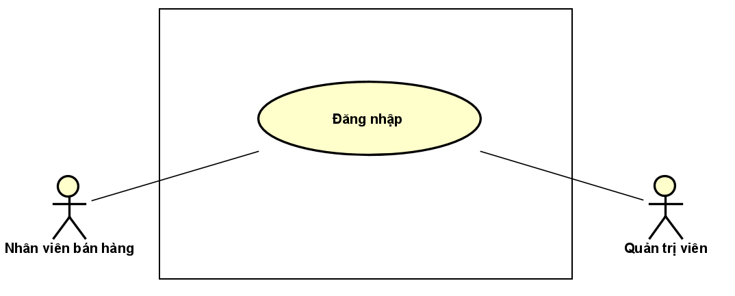

Hình 3.2: Use case đăng nhập

|  |  |  |
| --- | --- | --- |
| **Use Case Name:** | Đăng nhập. | |
| **Scenario:** | Người dùng muốn đăng nhập vào hệ thống. | |
| **Triggering Event:** | Người dùng bấm vào nút đăng nhập trên website. | |
| **Brief Description:** | Người dùng nhập tài khoản và mật khẩu để đăng nhập vào website. | |
| **Actor:** | Quản trị viên, nhân viên bán hàng. | |
| **Related Usecase:** | None. | |
| **Preconditions:** | Người dùng có tài khoản trước đó . | |
| **Postconditions:** | Hệ thống phản hồi đã đăng nhập thành công và chuyển đến trang của tác nhân tương ứng. | |
| **Flow of events:** | **Actor** | **System** |
| 1. Người dùng truy cập vào website của hệ thống.  3. Người dùng điền tên đăng nhập, mật khẩu và ấn nút đăng nhập. | 1.1 Hệ thống sẽ hiện thị hiện ra giao diện đăng nhập.  3.1 Hệ thống kiểm tra tên đăng nhập và mật khẩu có chính xác.  3.2 Hệ thống phản hồi đăng nhập thành công và chuyển hướng đến trang của tác nhân tương ứng. |
| **Exception**  **Conditions:** | 3.1a Hệ thống hiển thị thông báo tên đăng nhập hoặc mật khẩu không chính xác và quay về bước 2.1. | |

Bảng 3.3: Đặc tả Use case đăng nhập

### UC02: Đăng xuất

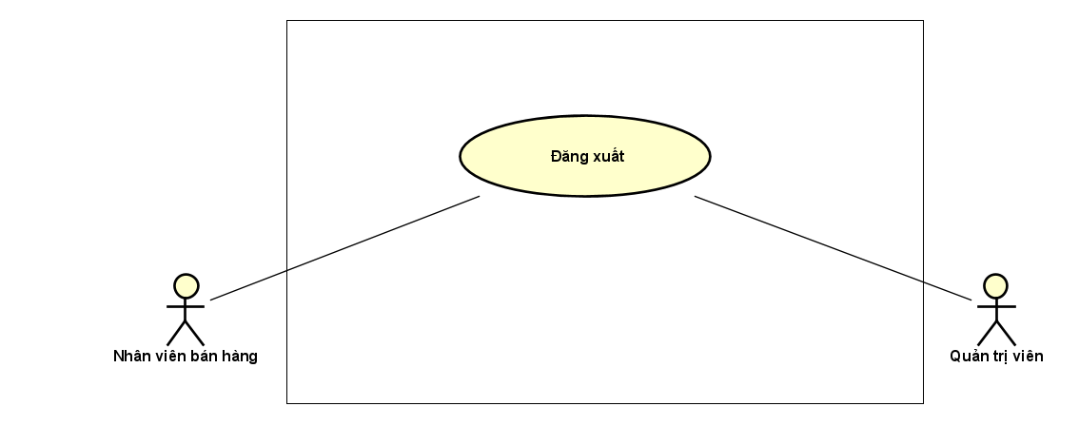

Hình 3.3: Use case đăng xuất

|  |  |  |
| --- | --- | --- |
| **Use Case Name:** | Đăng xuất. | |
| **Scenario:** | Người dùng muốn đăng xuất tài khoản. | |
| **Triggering Event:** | Người dùng bấm vào nút đăng xuất trên website. | |
| **Brief Description:** | Người dùng thoát tài khoản cá nhân khỏi hệ thống. | |
| **Actor:** | Quản trị viên, nhân viên bán hàng. | |
| **Related Use Cases:** | None. | |
| **Preconditions:** | Người dùng đã đăng nhập tài khoản trước đó . | |
| **Postconditions:** | Hệ thống phản hồi đã đăng xuất thành công. | |
| **Flow of events:** | **Actor** | **System** |
| 1. Người dùng ấn vào nút đăng xuất. | 1.1 Hệ thống đăng xuất tài khoản của người dùng và điều hướng về trang đăng nhập. |
| **Exception**  **Conditions:** | None. | |

Bảng 3.4: Đặc tả Use case đăng xuất

### UC03: Quản lý tài khoản cá nhân

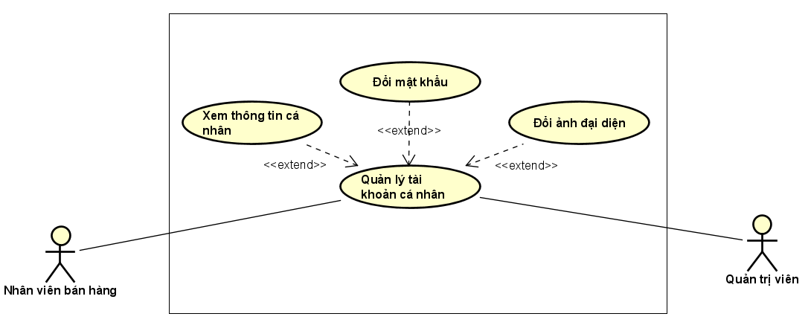

Hình 3.4: Use case quản lý tài khoản cá nhân

|  |  |  |
| --- | --- | --- |
| **Use Case Name:** | Đổi mật khẩu. | |
| **Scenario:** | Người dùng muốn thực hiện đổi mật khẩu mới. | |
| **Triggering Event:** | Người dùng ấn vào biểu tượng cá nhân của tài khoản và ấn nút đổi mật khẩu. | |
| **Brief Description:** | Người dùng muốn cập nhật lại mật khẩu mới cho tài khoản. | |
| **Actor:** | Quản trị viên, nhân viên bán hàng. | |
| **Related Usecase:** | None. | |
| **Preconditions:** | Người dùng đã đăng nhập tài khoản vào hệ thống. | |
| **Postconditions:** | Thông báo thay đổi mật khẩu thành công. | |
| **Flow of events:** | **Actor** | **System** |
| 1. Người dùng nhấn vào biểu tượng cá nhân và nhấn tiếp tục vào nút đổi mật khẩu.  2. Người dùng nhập mật khẩu cũ và mật khẩu mới và bấm lưu. | 1.1 Hệ thống sẽ hiển thị các ô mật khẩu cũ, mật khẩu mới và xác thực mật khẩu mới.  2.1 Hệ thống kiểm tra mật khẩu nhập có hợp lệ.  2.2 Hệ thống xác thực thành công và hiển thị thông báo đã lưu.  2.3 Hệ thống cập nhật dữ liệu mới và hệ cơ sở dữ liệu. |
| **Exception**  **Conditions:** | 2.1a Hệ thống thông báo cập nhật không thành công do mật khẩu cũ không trùng khớp và quay về bước 1.1. | |

Bảng 3.5: Đặc tả Use case đổi mật khẩu

|  |  |  |
| --- | --- | --- |
| **Use Case Name:** | Xem thông tin cá nhân. | |
| **Scenario:** | Người dùng muốn thực hiện xem thông tin cá nhân. | |
| **Triggering Event:** | Người dùng ấn vào biểu tượng cá nhân của tài khoản và ấn nút xem thông tin cá nhân. | |
| **Brief Description:** | Người dùng muốn xem lại thông tin cá nhân của tài khoản. | |
| **Actor:** | Quản trị viên, nhân viên bán hàng. | |
| **Related Usecase:** | None. | |
| **Preconditions:** | Người dùng đã đăng nhập tài khoản vào hệ thống. | |
| **Postconditions:** | Hiện thị các thông tin cá nhân của tài khoản. | |
| **Flow of events:** | **Actor** | **System** |
| 1. Người dùng nhấn vào biểu tượng cá nhân và nhấn tiếp tục vào nút xem thông tin cá nhân. | 1.1 Hệ thống sẽ hiển thị các ô họ và tên, địa chỉ email, tên đăng nhập của tài khoản chứa các giá trị tương ứng. |
| **Exception**  **Conditions:** | None. | |

Bảng 3.6: Đặc tả Use case xem thông tin cá nhân

|  |  |  |
| --- | --- | --- |
| **Use Case Name:** | Đổi ảnh đại diện. | |
| **Scenario:** | Người dùng muốn thực hiện đổi ảnh đại diện. | |
| **Triggering Event:** | Người dùng ấn vào biểu tượng cá nhân của tài khoản, ấn nút xem thông tin cá nhân và ấn chọn đổi ảnh đại diện. | |
| **Brief Description:** | Người dùng muốn đổi ảnh đại diện của tài khoản. | |
| **Actor:** | Quản trị viên, nhân viên bán hàng. | |
| **Related Usecase:** | Xem thông tin cá nhân. | |
| **Preconditions:** | Người dùng đã đăng nhập tài khoản vào hệ thống. | |
| **Postconditions:** | Thông báo đổi ảnh đại diện thành công và hiển thị ảnh đại diện mới. | |
| **Flow of events:** | **Actor** | **System** |
| 1. Người dùng nhấn vào biểu tượng cá nhân và nhấn tiếp tục vào nút xem thông tin cá nhân.  2. Người dùng nhấn nút đổi ảnh đại diện.  3. Người dùng chọn ảnh đại diện từ máy tính cá nhân và ấn lưu. | 1.1 Hệ thống sẽ hiển thị thông tin cá nhân của tài khoản và nút đổi ảnh đại diện.  2.1 Hệ thống hiển thị form chứa nút để người dùng tải ảnh đại diện lên.  3.1 Hệ thống xuất thông báo cập nhật ảnh đại diện thành công và hiển thị ảnh đại diện mới. |
| **Exception**  **Conditions:** | 3.1a Hệ thống hiển thị thông báo ảnh người dùng tải lên không đúng định đạng và đổi ảnh đại diện không thành công. | |

Bảng 3.7: Đặc tả Use case đổi ảnh đại diện

### UC04: Quản lý khách hàng

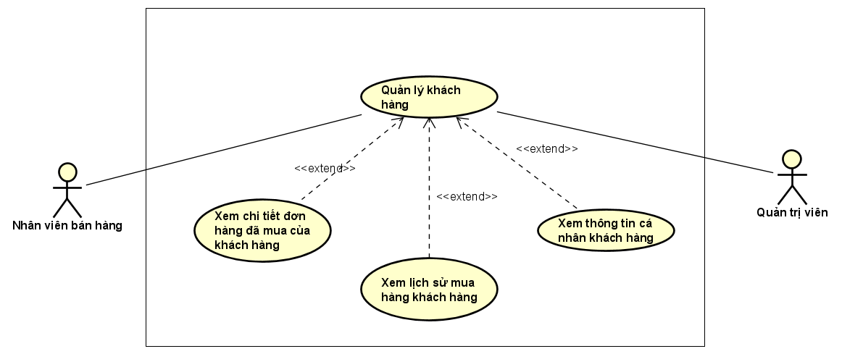

Hình 3.5: Use case quản lý khách hàng

|  |  |  |
| --- | --- | --- |
| **Use Case Name:** | Xem thông tin cá nhân khách hàng. | |
| **Scenario:** | Người dùng muốn thực hiện xem thông tin cá nhân của khách hàng. | |
| **Triggering Event:** | Người dùng ấn vào biểu tượng quản lý khách hàng ở thanh sidebar bên trái. | |
| **Brief Description:** | Người dùng muốn xem thông tin cá nhân của khách hàng. | |
| **Actor:** | Quản trị viên, nhân viên bán hàng. | |
| **Related Usecase:** | None. | |
| **Preconditions:** | Người dùng đã đăng nhập tài khoản vào hệ thống. | |
| **Postconditions:** | Hệ thống hiển thị ra danh sách chứa thông tin cá nhân của khách hàng. | |
| **Flow of events:** | **Actor** | **System** |
| 1. Người dùng ấn vào biểu tượng quản lý khách hàng ở thanh sidebar bên trái. | 1.1 Hệ thống sẽ hiển thị ra sách danh sách chứa thông tin cá nhân của từng khách hàng. |
| **Exception**  **Conditions:** | None. | |

Bảng 3.8: Đặc tả Use case xem thông tin cá nhân khách hàng

|  |  |  |
| --- | --- | --- |
| **Use Case Name:** | Xem lịch sử mua hàng của khách hàng. | |
| **Scenario:** | Người dùng muốn thực hiện xem lịch sử mua hàng của khách hàng. | |
| **Triggering Event:** | Người dùng ấn vào biểu tượng ở phần thao tác của dòng chứa thông tin khách hàng mà người dùng muốn xem. | |
| **Brief Description:** | Người dùng muốn xem lịch sử mua hàng của khách hàng. | |
| **Actor:** | Quản trị viên, nhân viên bán hàng. | |
| **Related Usecase:** | Xem thông tin cá nhân khách hàng. | |
| **Preconditions:** | Người dùng đã đăng nhập tài khoản vào hệ thống. | |
| **Postconditions:** | Hệ thống hiển thị ra danh sách chứa các hóa đơn đã mua của khách hàng do người dùng chọn. | |
| **Flow of events:** | **Actor** | **System** |
| 1. Người dùng ấn vào biểu tượng quản lý khách hàng ở thanh sidebar bên trái.  2. Người dùng ấn vào biểu tượng của khách hàng muốn xem lịch sử mua hàng. | 1.1 Hệ thống sẽ hiển thị ra sách danh sách chứa thông tin cá nhân của từng khách hàng.  2.1 Hệ thống hiển thị danh sách các hóa đơn đã mua của khách hàng người dùng chọn. |
| **Exception**  **Conditions:** | None. | |

Bảng 3.9: Đặc tả Use case xem lịch sử mua hàng của khách hàng

|  |  |  |
| --- | --- | --- |
| **Use Case Name:** | Xem chi tiết đơn hàng đã mua của khách hàng. | |
| **Scenario:** | Người dùng muốn thực hiện Xem chi tiết đơn hàng đã mua của khách hàng. | |
| **Triggering Event:** | Người dùng ấn vào biểu tượng ở phần thao tác của dòng chứa đơn hàng của khách hàng mà người dùng muốn xem. | |
| **Brief Description:** | Người dùng muốn xem Xem chi tiết đơn hàng đã mua của khách hàng. | |
| **Actor:** | Quản trị viên, nhân viên bán hàng. | |
| **Related Usecase:** | Xem lịch sử mua hàng của khách hàng. | |
| **Preconditions:** | Người dùng đã đăng nhập tài khoản vào hệ thống. | |
| **Postconditions:** | Hệ thống hiển thị ra danh sách chứa các sản phẩm của đơn hàng mà người dùng chọn. | |
| **Flow of events:** | **Actor** | **System** |
| 1. Người dùng ấn vào biểu tượng quản lý khách hàng ở thanh sidebar bên trái.  2. Người dùng ấn vào biểu tượng của khách hàng muốn xem lịch sử mua hàng.  3. Người dùng ấn vào biểu tượng xem chi tiết của đơn hàng người dùng muốn xem. | 1.1 Hệ thống sẽ hiển thị ra sách danh sách chứa thông tin cá nhân của từng khách hàng.  2.1 Hệ thống hiển thị danh sách các hóa đơn đã mua của khách hàng người dùng chọn.  3.1 Hệ thống hiển thị danh sách chứa các sản phẩm của đơn hàng mà người dùng chọn. |
| **Exception**  **Conditions:** | None. | |

Bảng 3.10: Đặc tả Use case xem chi tiết đơn hàng đã mua của khách hàng

### UC05: Thống kê

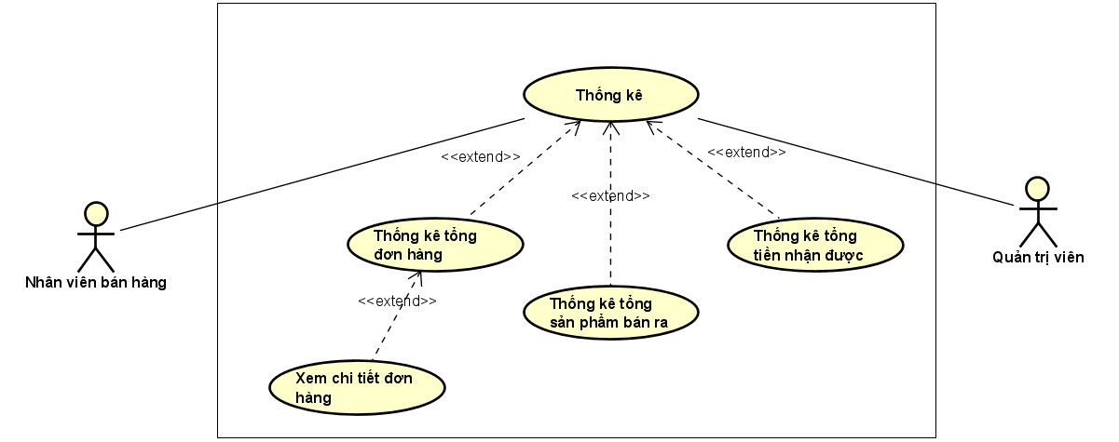

Hình 3.6: Use case thống kê

|  |  |  |
| --- | --- | --- |
| **Use Case Name:** | Thống kê tổng sản phẩm bán ra. | |
| **Scenario:** | Người dùng muốn thống kê tổng sản phẩm bán ra. | |
| **Triggering Event:** | Người dùng chọn thời điểm cần thống kê và ấn tìm kiếm. | |
| **Brief Description:** | Thống kê tổng sản phẩm đã bán ra theo ngày, theo tuần, theo tháng, theo năm. | |
| **Actor:** | Quản trị viên, nhân viên bán hàng. | |
| **Related Use Cases:** | None. | |
| **Preconditions:** | Người dùng đã đăng nhập tài khoản vào hệ thống. | |
| **Postconditions:** | Hiện thị tổng số lượng sản phẩm đã bán ra theo thời gian người dùng chọn. | |
| **Flow of events:** | **Actor** | **System** |
| 1. Người dùng nhấn vào nút thống kê ở thanh sidebar bên trái.  2. Người dùng chọn thời điểm muốn thống kê và ấn tìm kiếm. | 1.1 Hệ thống sẽ hiển thị ra giao diện trang thống kê và nơi để người dùng chọn thời điểm cần thống kê.  2.1 Hệ thống truy vấn dữ liệu từ hệ cơ sở dữ liệu.  2.2 Hệ thống hiển thị tổng số lượng sản phẩm đã bán ra theo thời điểm người dùng chọn. |
| **Exception**  **Conditions:** | None. | |

Bảng 3.11: Thống kê tổng sản phẩm bán ra

|  |  |  |
| --- | --- | --- |
| **Use Case Name:** | Thống kê tổng tiền nhận được. | |
| **Scenario:** | Người dùng muốn thống kê tổng tiền nhận được. | |
| **Triggering Event:** | Người dùng chọn thời điểm cần thống kê và ấn tìm kiếm. | |
| **Brief Description:** | Thống kê tổng tiền nhận được theo ngày, theo tuần, theo tháng, theo năm. | |
| **Actor:** | Quản trị viên, nhân viên bán hàng. | |
| **Related Use Cases:** | None. | |
| **Preconditions:** | Người dùng đã đăng nhập tài khoản vào hệ thống. | |
| **Postconditions:** | Hiện thị tổng số tiền đã nhận được theo thời gian người dùng chọn. | |
| **Flow of events:** | **Actor** | **System** |
| 1. Người dùng nhấn vào nút thống kê ở thanh sidebar bên trái.  2. Người dùng chọn thời điểm muốn thống kê và ấn tìm kiếm. | 1.1 Hệ thống sẽ hiển thị ra giao diện trang thống kê và nơi để người dùng chọn thời điểm cần thống kê.  2.1 Hệ thống truy vấn dữ liệu từ hệ cơ sở dữ liệu.  2.2 Hệ thống hiển thị tổng số tiền đã nhận được theo thời điểm người dùng chọn. |
| **Exception**  **Conditions:** | None. | |

Bảng 3.12: Đặc tả Use case thống kê tổng tiền nhận được

|  |  |  |
| --- | --- | --- |
| **Use Case Name:** | Thống kê tổng đơn hàng. | |
| **Scenario:** | Người dùng muốn thống kê tổng đơn hàng. | |
| **Triggering Event:** | Người dùng chọn thời điểm cần thống kê và ấn tìm kiếm. | |
| **Brief Description:** | Thống kê tổng đơn hàng theo ngày, theo tuần, theo tháng, theo năm. | |
| **Actor:** | Quản trị viên, nhân viên bán hàng. | |
| **Related Use Cases:** | None. | |
| **Preconditions:** | Người dùng đã đăng nhập tài khoản vào hệ thống. | |
| **Postconditions:** | Hiện thị tổng đơn hàng đã có được theo thời gian người dùng chọn. | |
| **Flow of events:** | **Actor** | **System** |
| 1. Người dùng nhấn vào nút thống kê ở thanh sidebar bên trái.  2. Người dùng chọn thời điểm muốn thống kê và ấn tìm kiếm. | 1.1 Hệ thống sẽ hiển thị ra giao diện trang thống kê và nơi để người dùng chọn thời điểm cần thống kê.  2.1 Hệ thống truy vấn dữ liệu từ hệ cơ sở dữ liệu.  2.2 Hệ thống hiển thị tổng số đơn hàng đã có được theo thời điểm người dùng chọn. |
| **Exception**  **Conditions:** | None. | |

Bảng 3.13: Đặc tả Use case thống kê tổng đơn hàng

|  |  |  |
| --- | --- | --- |
| **Use Case Name:** | Xem chi tiết từng đơn hàng. | |
| **Scenario:** | Người dùng muốn xem chi tiết từng đơn hàng được thống kê. | |
| **Triggering Event:** | Người dùng ấn vào biểu tượng xem chi tiết của hóa đơn đã được thống kê. | |
| **Brief Description:** | Người dùng muốn xem danh sách sản phẩm của hóa đơn được thống kê mà người dùng chọn. | |
| **Actor:** | Quản trị viên, nhân viên bán hàng. | |
| **Related Use Cases:** | Thống kê tổng đơn hàng. | |
| **Preconditions:** | Người dùng đã đăng nhập tài khoản vào hệ thống. | |
| **Postconditions:** | Hiển thị danh sách sản phẩm của hóa đơn được thống kê mà người dùng chọn. | |
| **Flow of events:** | **Actor** | **System** |
| 1. Người dùng nhấn vào nút thống kê ở thanh sidebar bên trái.  2. Người dùng chọn thời điểm muốn thống kê và ấn tìm kiếm.  3. Người dùng ấn vào biểu tượng xem chi tiết của đơn hàng người dùng muốn xem. | 1.1 Hệ thống sẽ hiển thị ra giao diện trang thống kê và nơi để người dùng chọn thời điểm cần thống kê.  2.1 Hệ thống truy vấn dữ liệu từ hệ cơ sở dữ liệu.  2.2 Hệ thống hiển thị tổng số đơn hàng đã có được theo thời điểm người dùng chọn.  3.1 Hệ thống hiển thị danh sách các sản phẩm của hóa đơn người dùng chọn. |
| **Exception**  **Conditions:** | None. | |

Bảng 3.14: Đặc tả Use case xem chi tiết hóa đơn

### UC06: Quản lý sản phẩm

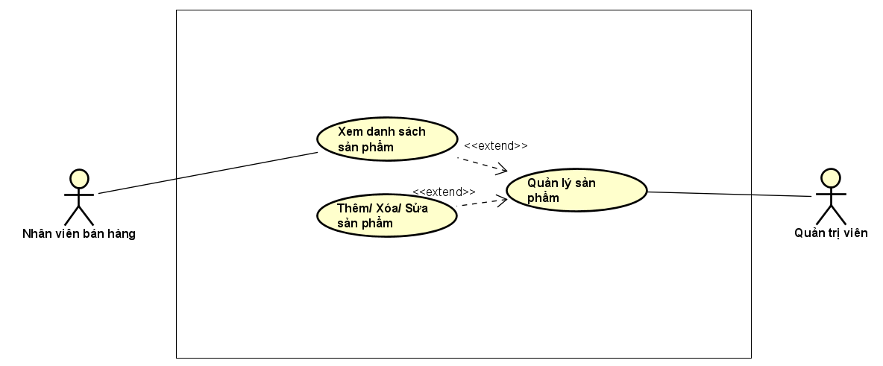

Hình 3.7: Use case quản lý sản phẩm

|  |  |  |
| --- | --- | --- |
| **Use Case Name:** | Xem danh sách sản phẩm. | |
| **Scenario:** | Người dùng muốn xem danh sách sản phẩm. | |
| **Triggering Event:** | Người dùng ấn vào biểu tượng sản phẩm ở thanh sidebar bên trái. | |
| **Brief Description:** | Người dùng muốn xem danh sách sản phẩm đang có của hệ thống. | |
| **Actor:** | Quản trị viên, nhân viên bán hàng. | |
| **Related Use Cases:** | None. | |
| **Preconditions:** | Người dùng đã đăng nhập tài khoản vào hệ thống. | |
| **Postconditions:** | Hiển thị danh sách sản phẩm đã có trong hệ thống. | |
| **Flow of events:** | **Actor** | **System** |
| 1. Người dùng nhấn vào nút sản phẩm ở thanh sidebar bên trái. | 1.1 Hệ thống sẽ hiển thị ra giao diện quản lý sản phẩm và danh sách các sản phẩm đã được thêm vào trong hệ thống. |
| **Exception**  **Conditions:** | None. | |

Bảng 3.15: Đặc tả Use case xem danh sách sản phẩm

|  |  |  |
| --- | --- | --- |
| **Use Case Name:** | Thêm sản phẩm. | |
| **Scenario:** | Quản trị viên muốn thêm một sản phẩm. | |
| **Triggering Event:** | Quản trị viên ấn vào biểu tượng thêm sản phẩm ở trang quản lý sản phẩm. | |
| **Brief Description:** | Quản trị viên muốn thêm một sản phẩm vào hệ thống. | |
| **Actor:** | Quản trị viên. | |
| **Related Use Cases:** | None. | |
| **Preconditions:** | Quản trị viên đã đăng nhập tài khoản vào hệ thống. | |
| **Postconditions:** | Hiển thị thông báo thêm sản phẩm thành công và hiện sản phẩm vừa thêm. | |
| **Flow of events:** | **Actor** | **System** |
| 1. Quản trị viên nhấn vào nút sản phẩm ở thanh sidebar bên trái.  2. Quản trị viên ấn vào nút thêm sản phẩm.  3. Quản trị viên điền các thông tin cần thiết và ấn nút thêm. | 1.1 Hệ thống sẽ hiển thị ra giao diện quản lý sản phẩm và danh sách các sản phẩm đã được thêm vào trong hệ thống.  2.1 Hệ thống sẽ hiển thị ra form thêm sản phẩm chứa các thông tin cần thiết như tên, thương hiệu, mã barcode, giá,..  3.1 Hệ thống lưu sản phẩm vào cơ sở dữ liệu.  3.2 Hệ thống hiển thị thông báo thêm sản phẩm thành công và hiển thị sản phẩm vừa được thêm vào danh sách sản phẩm. |
| **Exception**  **Conditions:** | 3.1a Hệ thống hiển thị thông báo thêm sản phẩm thông thành công do thông tin điền vào không hợp lệ và quay trở lại bước 1.1. | |

Bảng 3.16: Đặc tả Use case thêm sản phẩm

|  |  |  |
| --- | --- | --- |
| **Use Case Name:** | Xóa sản phẩm. | |
| **Scenario:** | Quản trị viên muốn xóa một sản phẩm. | |
| **Triggering Event:** | Quản trị viên ấn vào biểu tượng xóa sản phẩm ở trang quản lý sản phẩm. | |
| **Brief Description:** | Quản trị viên muốn xóa một sản phẩm khỏi hệ thống. | |
| **Actor:** | Quản trị viên. | |
| **Related Use Cases:** | None. | |
| **Preconditions:** | Quản trị viên đã đăng nhập tài khoản vào hệ thống. | |
| **Postconditions:** | Hiển thị thông báo xóa sản phẩm thành công và hiển thị lại danh sách sản phẩm. | |
| **Flow of events:** | **Actor** | **System** |
| 1. Quản trị viên nhấn vào nút sản phẩm ở thanh sidebar bên trái.  2. Quản trị viên ấn vào nút xóa ở sản phẩm muốn xóa.  3. Quản trị viên nhấn đồng ý xóa. | 1.1 Hệ thống sẽ hiển thị ra giao diện quản lý sản phẩm và danh sách các sản phẩm đã được thêm vào trong hệ thống.  2.1 Hệ thống sẽ hiển thị ra thông báo xác nhận có chắc chắn muốn xóa sản phẩm này.  3.1 Hệ thống xóa sản phẩm khỏi cơ sở dữ liệu.  3.2 Hệ thống hiển thị thông báo xóa sản phẩm thành công và cập nhật lại danh sách sản phẩm. |
| **Exception**  **Conditions:** | None. | |

Bảng 3.17: Đặc tả Use case xóa sản phẩm

|  |  |  |
| --- | --- | --- |
| **Use Case Name:** | Sửa sản phẩm. | |
| **Scenario:** | Quản trị viên muốn sửa một sản phẩm. | |
| **Triggering Event:** | Quản trị viên ấn vào biểu tượng sửa sản phẩm ở trang quản lý sản phẩm. | |
| **Brief Description:** | Quản trị viên muốn sửa thông tin của một sản phẩm. | |
| **Actor:** | Quản trị viên. | |
| **Related Use Cases:** | None. | |
| **Preconditions:** | Quản trị viên đã đăng nhập tài khoản vào hệ thống. | |
| **Postconditions:** | Hiển thị thông báo sửa sản phẩm thành công và hiển thị lại thông tin sản phẩm. | |
| **Flow of events:** | **Actor** | **System** |
| 1. Quản trị viên nhấn vào nút sản phẩm ở thanh sidebar bên trái.  2. Quản trị viên ấn vào nút sửa ở sản phẩm muốn sửa.  3. Quản trị viên điền các thông tin muốn sửa và ấn nút lưu. | 1.1 Hệ thống sẽ hiển thị ra giao diện quản lý sản phẩm và danh sách các sản phẩm đã được thêm vào trong hệ thống.  2.1 Hệ thống sẽ hiển thị ra form chứa các trường dữ liệu để người dùng cập nhật lại thông tin của sản phẩm.  3.1 Hệ thống cập nhật lại thông tin sản phẩm vào cơ sở dữ liệu.  3.2 Hệ thống hiển thị thông báo sửa thành công và cập nhật lại thông tin sản phẩm. |
| **Exception**  **Conditions:** | 3.1a Hệ thống hiển thị thông báo cập nhật sản phẩm thất bại do các trường dữ liệu quản trị viên nhập không hợp lệ và quay về bước 1.1 | |

Bảng 3.18: Đặc tả Use case sửa sản phẩm

### UC07: Xử lý mua hàng

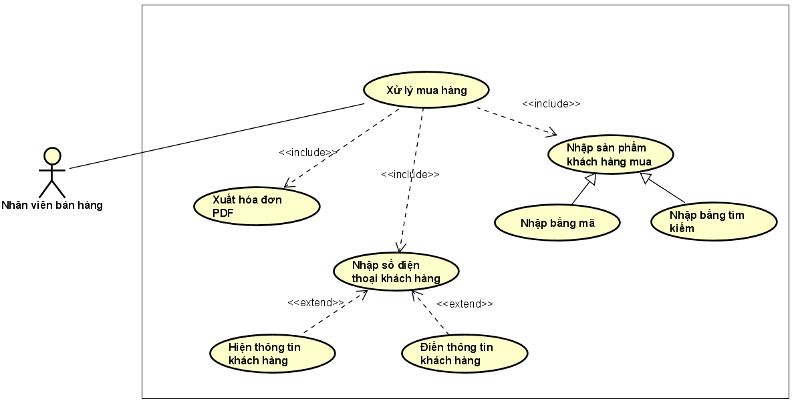

Hình 3.8: Use case xử lý mua hàng

|  |  |  |
| --- | --- | --- |
| **Use Case Name:** | Nhập sản phẩm khách hàng mua. | |
| **Scenario:** | Nhân viên muốn nhập sản phẩm khách hàng mua. | |
| **Triggering Event:** | Nhân viên ấn tìm kiếm sản phẩm và ấn nút thêm ở sản phẩm muốn thêm. | |
| **Brief Description:** | Nhân viên thêm sản phẩm người dùng mua. | |
| **Actor:** | Nhân viên bán hàng. | |
| **Related Use Cases:** | None. | |
| **Preconditions:** | Nhân viên đã đăng nhập tài khoản vào hệ thống và ấn vào trang xử lý mua hàng. | |
| **Postconditions:** | Giao diện sẽ hiển thị danh sách các sản phẩm được thêm. | |
| **Flow of events:** | **Actor** | **System** |
| 1. Nhân viên nhấn vào nút xử lý giao dịch ở thanh sidebar bên trái.  2. Nhân viên điền tên sản phẩm hoặc barcode của sản phẩm để tìm kiếm  3. Nhân viên bấm nút thêm ở sản phẩm muốn thêm. | 1.1 Hệ thống sẽ hiển thị ra giao diện xử lý giao dịch và các ô để tìm kiếm sản phẩm.  2.1 Hệ thống sẽ hiển thị ra danh sách các sản phẩm theo nhân viên tìm kiếm.  3.1 Hệ thống sẽ hiển thị sản phẩm được thêm lên bảng ở phía giao diện. |
| **Exception**  **Conditions:** | None. | |

Bảng 3.19: Đặc tả Use case nhập sản phẩm khách hàng mua

|  |  |  |
| --- | --- | --- |
| **Use Case Name:** | Nhập số điện thoại khách hàng. | |
| **Scenario:** | Nhân viên muốn nhập sản phẩm khách hàng mua. | |
| **Triggering Event:** | Nhân viên ấn vào nút tiếp theo sau khi thêm sản phẩm cho khách hàng hoàn tất. | |
| **Brief Description:** | Nhân viên điền thông tin khách hàng. | |
| **Actor:** | Nhân viên bán hàng. | |
| **Related Use Cases:** | Nhập sản phẩm khách hàng mua. | |
| **Preconditions:** | Nhân viên đã xử lý xong việc thêm sản phẩm theo nhu cầu khách hàng. | |
| **Postconditions:** | Giao diện sẽ hiện thị thông tin khách hàng dựa trên số điện thoại (nếu có). | |
| **Flow of events:** | **Actor** | **System** |
| 1. Nhân viên nhấn vào nút tiếp theo sau khi thêm sản phẩm khách hàng mua hoàn tất.  2. Nhân viên điền số điện thoại của khách hàng và ấn nút tìm kiếm. | 1.1 Hệ thống sẽ hiển thị ra giao diện chứa ô nhập liệu để nhân viên điền số điện thoại.  2.1 Hệ thống sẽ kiểm tra đã có khách hàng có số điện thoại đó ở cơ sở dữ liệu.  2.2 Hệ thống hiển thị thông tin khách hàng lên giao diện. |
| **Exception**  **Conditions:** | 2.1a Hệ thống kiểm tra không thấy có khách hàng thì sẽ bật ô nhập liệu ở phía giao diện cho nhân viên. Nhân viên tiến hành nhập liệu và ấn lưu để lưu khách hàng mới. | |

Bảng 3.20: Đặc tả Use case nhập số điện thoại khách hàng

|  |  |  |
| --- | --- | --- |
| **Use Case Name:** | Xuất hóa đơn PDF. | |
| **Scenario:** | Nhân viên muốn xuất hóa đơn PDF đơn hàng của khách. | |
| **Triggering Event:** | Nhân viên ấn vào biểu tượng in của hóa đơn. | |
| **Brief Description:** | Nhân viên chọn in hoặc lưu hóa đơn của khách hàng. | |
| **Actor:** | Nhân viên bán hàng. | |
| **Related Use Cases:** | Nhập số điện thoại khách hàng. | |
| **Preconditions:** | Nhân viên đã xử lý xong việc nhập số điện thoại khách hàng. | |
| **Postconditions:** | Giao diện sẽ hiển thị cửa sổ để in hoặc lưu hóa đơn. | |
| **Flow of events:** | **Actor** | **System** |
| 1. Nhân viên nhấn vào nút xác nhận sau khi xử lý việc nhập số điện thoại khách hàng hoàn tất.  2. Nhân viên ấn vào biểu tượng in hóa đơn. | 1.1 Hệ thống sẽ hiển thị ra giao diện chứa hóa đơn của khách hàng.  2.1 Hệ thống sẽ hiển thị ra cửa sổ có nút in hoặc lưu hóa đơn dưới dạng PDF. |
| **Exception**  **Conditions:** | None. | |

Bảng 3.21: Đặc tả Use case xuất hóa đơn PDF

### UC08: Quản lý nhân viên bán hàng

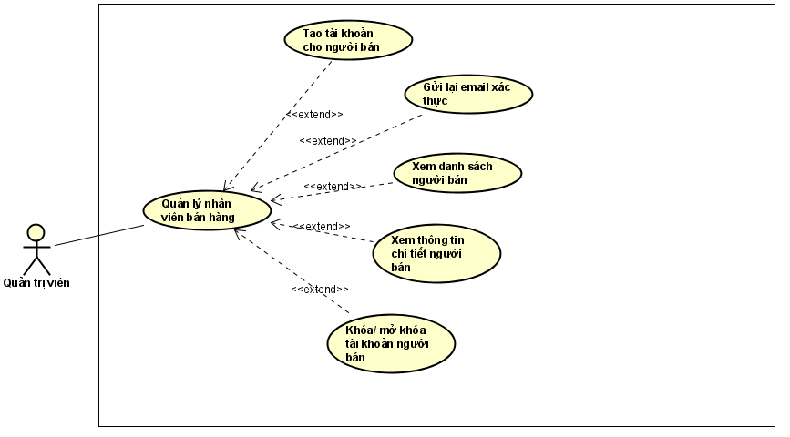

Hình 3.9: Use case quản lý nhân viên bán hàng

|  |  |  |
| --- | --- | --- |
| **Use Case Name:** | Tạo tài khoản cho người bán. | |
| **Scenario:** | Quản trị viên muốn tạo tài khoản cho người bán hàng. | |
| **Triggering Event:** | Quản trị viên nhấn vào biểu tượng thêm nhân viên bán hàng. | |
| **Brief Description:** | Quản trị viên tạo mới tài khoản cho nhân viên. | |
| **Actor:** | Quản trị viên | |
| **Related Use Cases:** | None. | |
| **Preconditions:** | Quản trị viên đã đăng nhập vào hệ thống. | |
| **Postconditions:** | Hệ thống sẽ hiển thị thêm nhân viên thành công và cập nhật lại danh sách nhân viên. | |
| **Flow of events:** | **Actor** | **System** |
| 1. Quản trị viên ấn vào biểu tượng nhân viên ở thanh sidebar bên trái.  2. Quản trị viên ấn nút thêm mới nhân viên.  3. Quản trị viên sẽ điền các thông tin cần thiết của nhân viên và ấn nút thêm. | 1.1 Hệ thống sẽ hiển thị ra giao diện chứa danh sách nhân viên hiện có và nút thêm nhân viên.  2.1 Hệ thống sẽ hiển thị form chứa các thông tin như họ và tên, email, ảnh đại diện,..  3.1 Hệ thống thêm mới nhân viên vào cơ sở dữ liệu.  3.2 Hệ thống hiển thị thông báo thêm nhân viên thành công và cập nhật lại danh sách nhân viên. |
| **Exception**  **Conditions:** | 3.1a Hệ thống hiển thị thông báo thêm nhân viên không thành công do các thông tin nhập liệu không hợp lệ và quay về bước 1.1. | |

Bảng 3.22: Đặc tả Use case tạo tài khoản cho người bán

|  |  |  |
| --- | --- | --- |
| **Use Case Name:** | Xem danh sách người bán. | |
| **Scenario:** | Quản trị viên muốn xem danh sách người bán. | |
| **Triggering Event:** | Quản trị viên nhấn vào biểu tượng nhân viên ở thanh sidebar bên trái. | |
| **Brief Description:** | Quản trị viên xem danh sách các nhân viên hiện có trong hệ thống. | |
| **Actor:** | Quản trị viên. | |
| **Related Use Cases:** | None. | |
| **Preconditions:** | Quản trị viên đã đăng nhập vào hệ thống. | |
| **Postconditions:** | Hệ thống sẽ hiển thị danh sách các nhân viên đang có trong hệ thống. | |
| **Flow of events:** | **Actor** | **System** |
| 1. Quản trị viên ấn vào biểu tượng nhân viên ở thanh sidebar bên trái. | 1.1 Hệ thống sẽ hiển thị ra giao diện chứa danh sách nhân viên hiện có. |
| **Exception**  **Conditions:** | None. | |

Bảng 3.23: Đặc tả Use case xem danh sách người bán

|  |  |  |
| --- | --- | --- |
| **Use Case Name:** | Xem thông tin chi tiết người bán. | |
| **Scenario:** | Quản trị viên muốn xem thông tin chi tiết người bán. | |
| **Triggering Event:** | Quản trị viên nhấn vào biểu tượng xem chi tiết của nhân viên muốn xem. | |
| **Brief Description:** | Quản trị viên xem thông tin tài khoản của người bán hàng. | |
| **Actor:** | Quản trị viên. | |
| **Related Use Cases:** | Xem danh sách người bán. | |
| **Preconditions:** | Quản trị viên đã đăng nhập vào hệ thống. | |
| **Postconditions:** | Hệ thống sẽ hiển thị các thông tin tài khoản của người bán hàng mà người dùng chọn. | |
| **Flow of events:** | **Actor** | **System** |
| 1. Quản trị viên ấn vào biểu tượng nhân viên ở thanh sidebar bên trái.  2. Quản trị viên ấn vào biểu tượng xem chi tiết của nhân viên muốn xem. | 1.1 Hệ thống sẽ hiển thị ra giao diện chứa danh sách nhân viên hiện có và nút xem chi tiết.  2.1 Hệ thống hiển thị thông tin tài khoản của nhân viên mà quản trị viên chọn. |
| **Exception**  **Conditions:** | None. | |

Bảng 3.24: Đặc tả Use case xem chi tiết người bán

|  |  |  |
| --- | --- | --- |
| **Use Case Name:** | Khóa hoặc mở khóa tài khoản người bán. | |
| **Scenario:** | Quản trị viên muốn khóa hoặc mở khóa tài khoản cho người bán. | |
| **Triggering Event:** | Quản trị viên nhấn vào biểu tượng khóa hoặc mở khóa. | |
| **Brief Description:** | Quản trị viên khóa hoặc mở khóa tài khoản của nhân viên. | |
| **Actor:** | Quản trị viên. | |
| **Related Use Cases:** | Xem danh sách người bán. | |
| **Preconditions:** | Quản trị viên đã đăng nhập vào hệ thống. | |
| **Postconditions:** | Hệ thống sẽ hiển thị thông báo khóa hoặc mở khóa tài khoản thành công. | |
| **Flow of events:** | **Actor** | **System** |
| 1. Quản trị viên ấn vào biểu tượng nhân viên ở thanh sidebar bên trái.  2. Quản trị viên ấn vào biểu tượng khóa hoặc mở khóa. | 1.1 Hệ thống sẽ hiển thị ra giao diện chứa danh sách nhân viên hiện có và nút khóa tài khoản, hoặc nút mở khóa với tài khoản đã bị khóa trước đó.  2.1 Hệ thống sẽ hiển thị thông báo khóa hoặc mở khóa thành công. |
| **Exception**  **Conditions:** | None. | |

Bảng 3.25: Đặc tả Use case khóa hoặc mở khóa tài khoản người bán

|  |  |  |
| --- | --- | --- |
| **Use Case Name:** | Gửi lại email xác thực. | |
| **Scenario:** | Quản trị viên muốn gửi lại email xác thực cho người bán. | |
| **Triggering Event:** | Quản trị viên nhấn vào biểu tượng gửi lại email xác thực. | |
| **Brief Description:** | Quản trị viên gửi lại email xác thực tài khoản có hiệu lực trong vòng 1 phút. | |
| **Actor:** | Quản trị viên. | |
| **Related Use Cases:** | Xem danh sách người bán. | |
| **Preconditions:** | Quản trị viên đã đăng nhập vào hệ thống. | |
| **Postconditions:** | Hệ thống sẽ hiển thị thông báo gửi lại email xác thực thành công. | |
| **Flow of events:** | **Actor** | **System** |
| 1. Quản trị viên ấn vào biểu tượng nhân viên ở thanh sidebar bên trái.  2. Quản trị viên ấn vào biểu tượng gửi lại email xác thực. | 1.1 Hệ thống sẽ hiển thị ra giao diện chứa danh sách nhân viên hiện có và nút gửi lại email xác thực.  2.1 Hệ thống sẽ hiển thị thông báo gửi thành công. |
| **Exception**  **Conditions:** | None. | |

Bảng 3.26: Đặc tả Use case gửi lại email xác thực

## Sơ đồ hoạt động (Activity Diagram)

### Đăng nhập

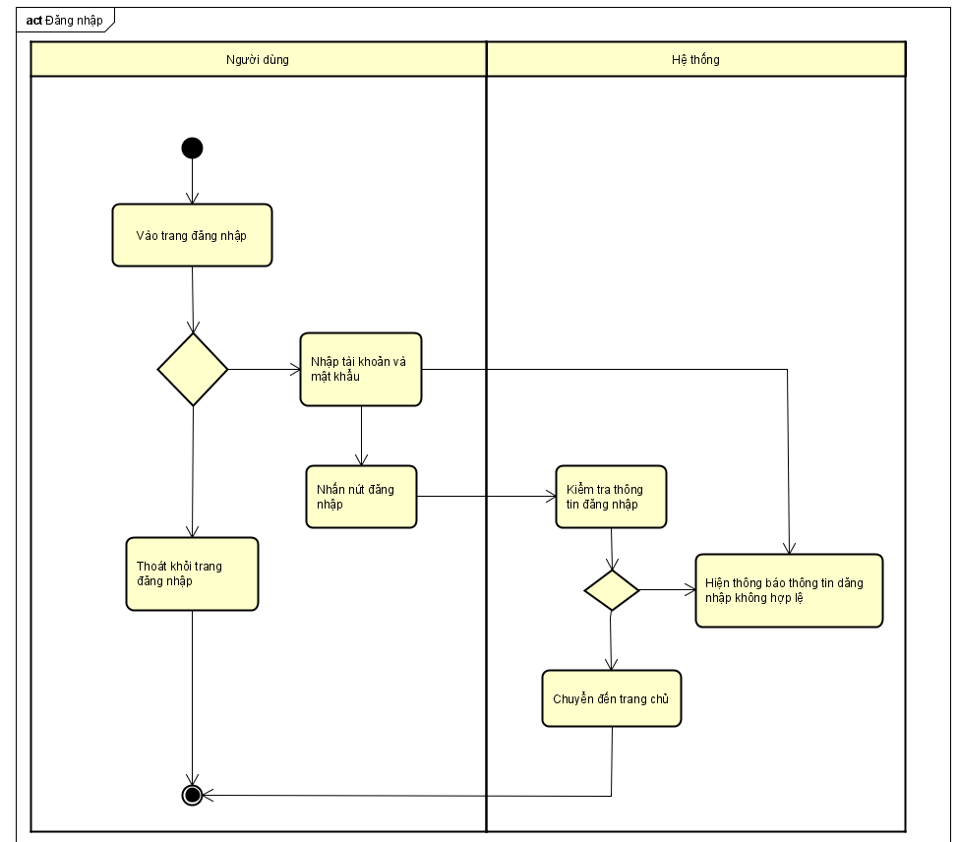

Hình 3.10: Sơ đồ hoạt động đăng xuất

### Đăng xuất

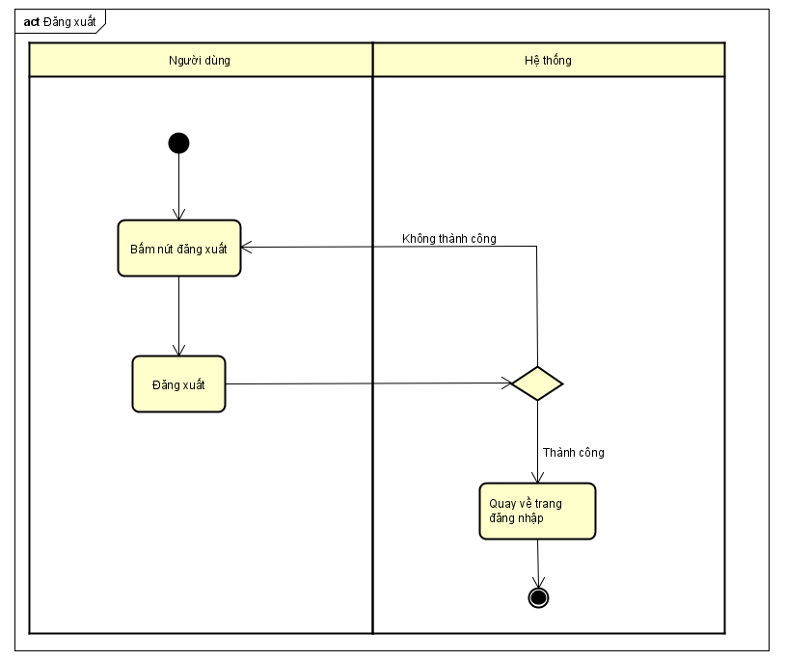

Hình 3.11: Sơ đồ hoạt động đăng xuất

### Xem thông tin cá nhân

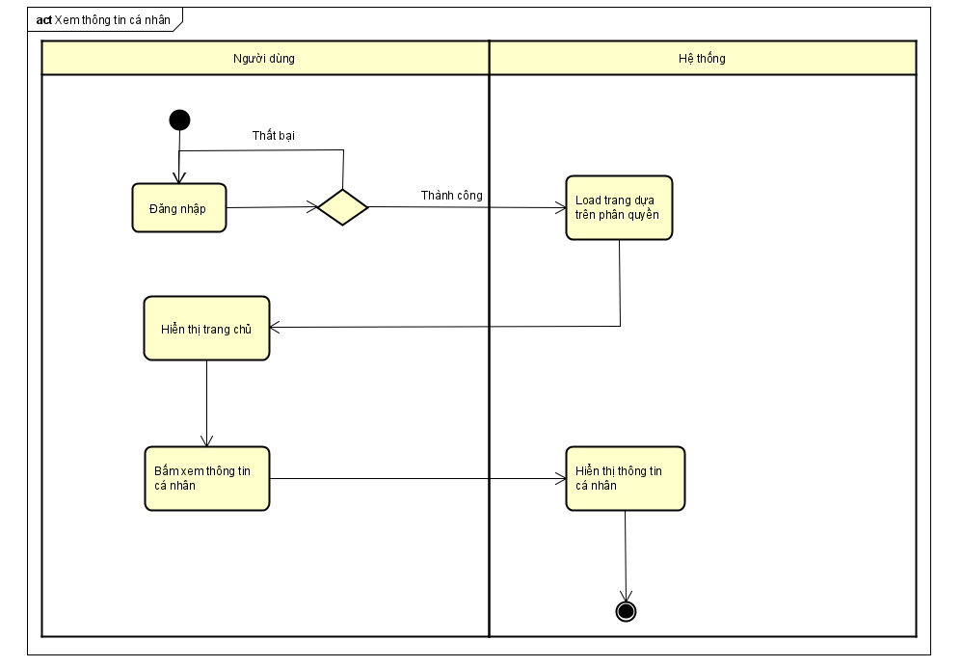

Hình 3.12: Sơ đồ hoạt động xem thông tin cá nhân

### Đổi mật khẩu

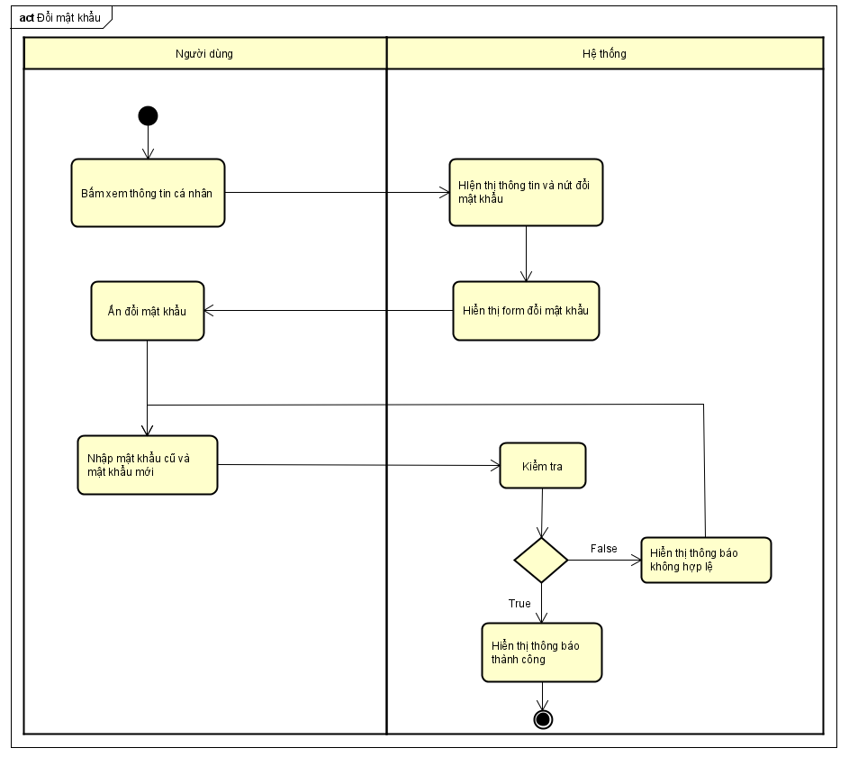

Hình 3.13: Sơ đồ hoạt động đổi mật khẩu

### Đổi ảnh đại diện

Hình 3.14: Sơ đồ hoạt động đổi ảnh đại diện

### Xem danh sách sản phẩm

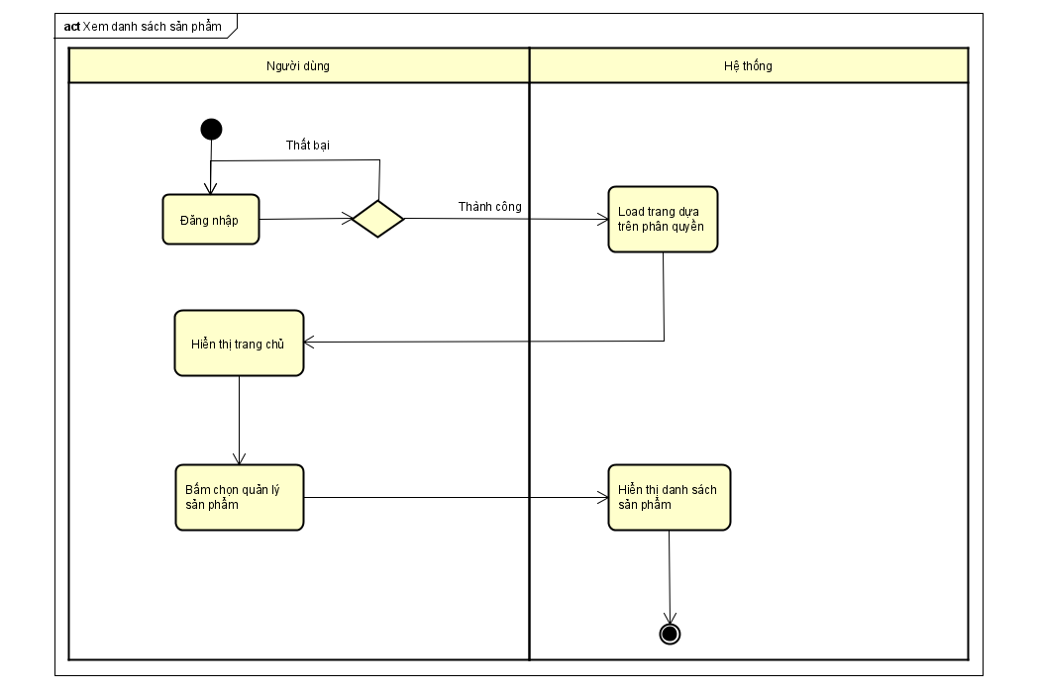

Hình 3.15: Sơ đồ hoạt động xem danh sách sản phẩm

### Thêm sản phẩm

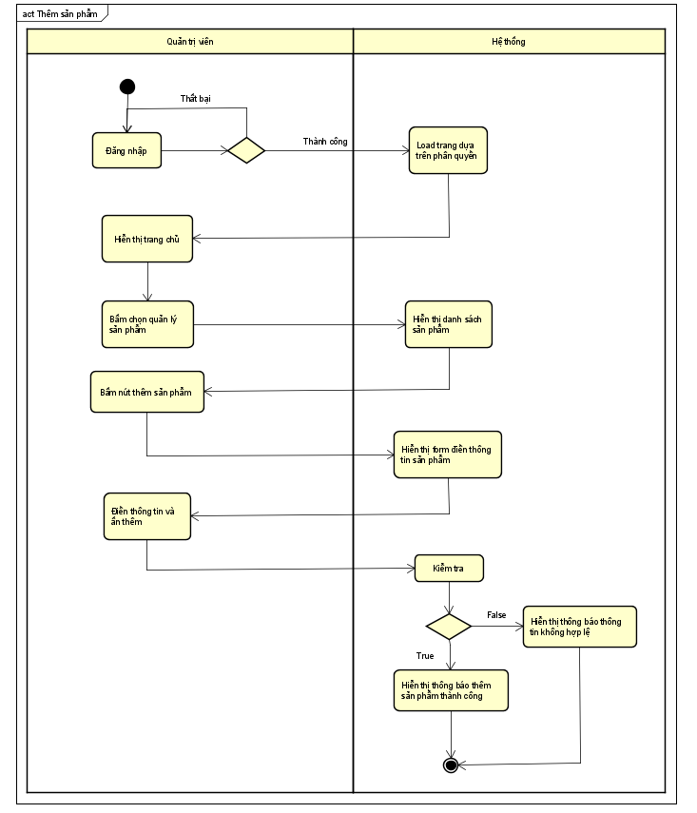

Hình 3.16: Sơ đồ hoạt động thêm sản phẩm

### Xóa sản phẩm

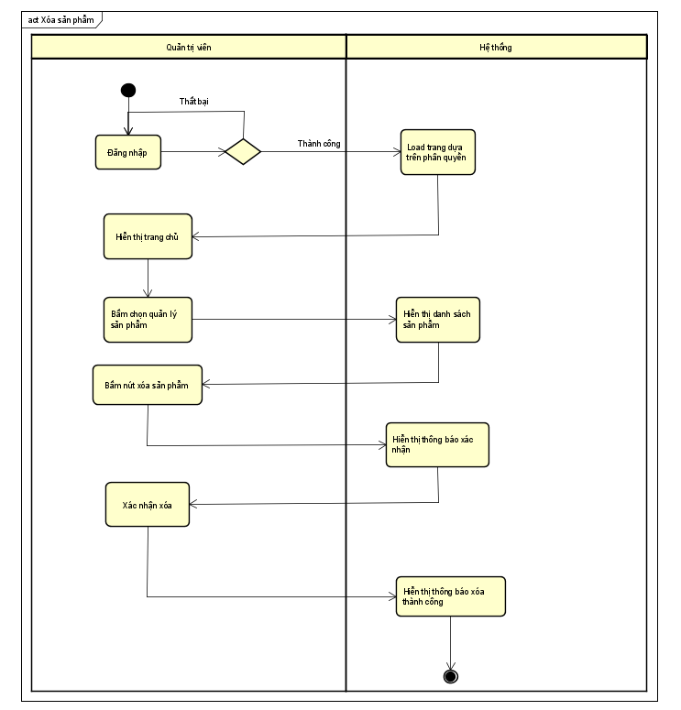

Hình 3.17: Sơ đồ hoạt động xóa sản phẩm

### Sửa sản phẩm

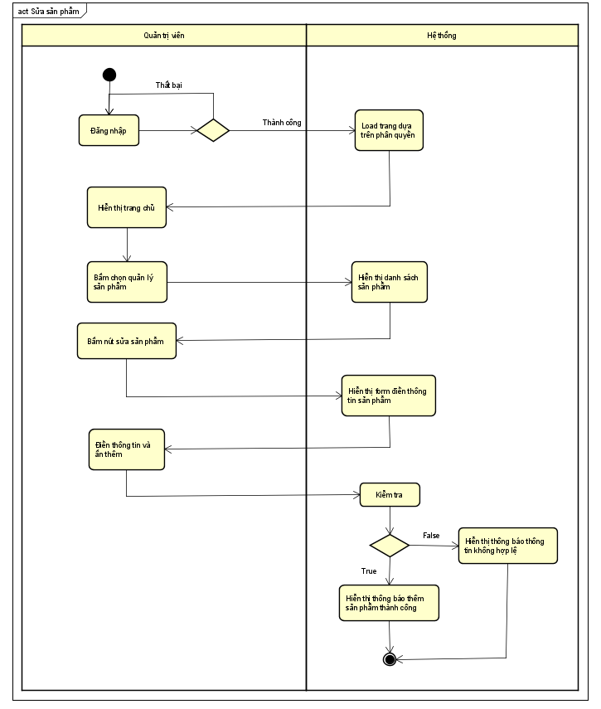

Hình 3.18: Sơ đồ hoạt động sửa sản phẩm

### Xem thông tin cá nhân khách hàng

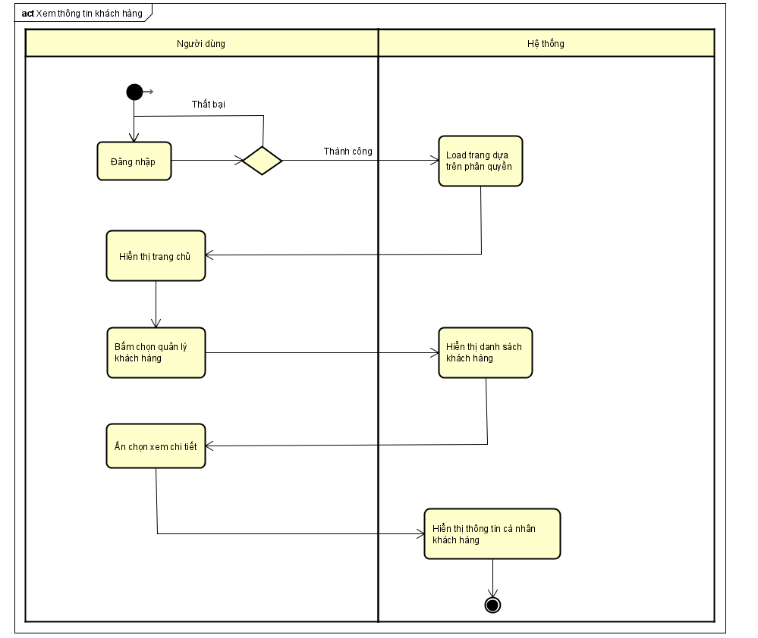

Hình 3.19: Sơ đồ hoạt động xem thông tin cá nhân khách hàng

### Xem lịch sử mua hàng của khách hàng

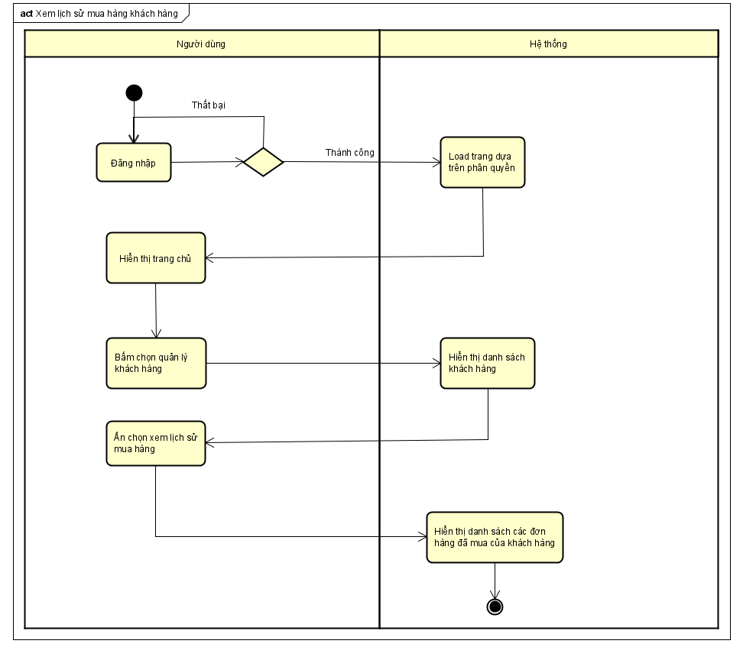

Hình 3.20: Sơ đồ hoạt động xem lịch sử mua hàng khách hàng

### Xem chi tiết đơn hàng đã mua của khách hàng

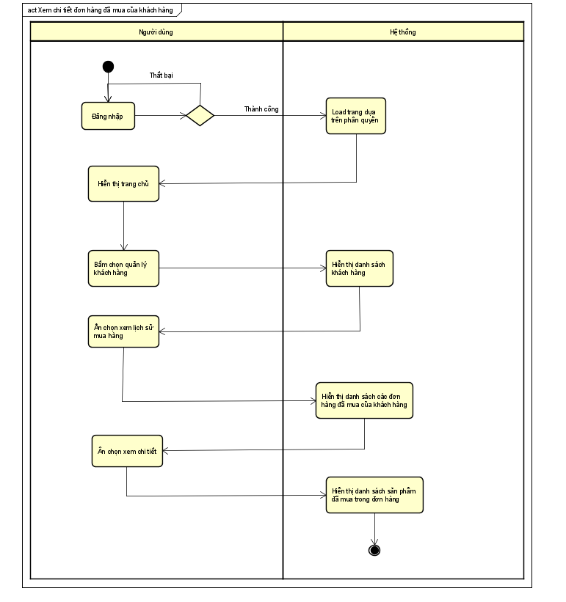

Hình 3.21: Xem chi tiết đơn hàng đã mua của khách hàng

### Thống kê tổng tiền nhận được

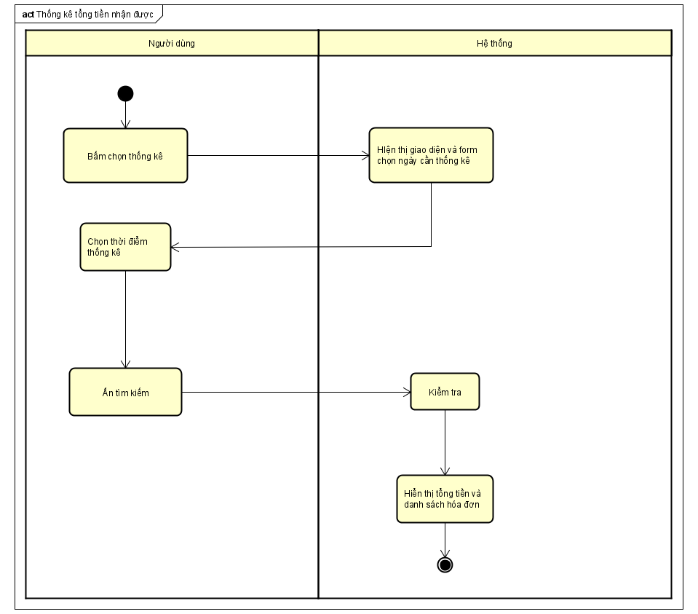

Hình 3.22: Sơ đồ hoạt động thống kê tổng tiền nhận được

### Thống kê tổng sản phẩm bán ra

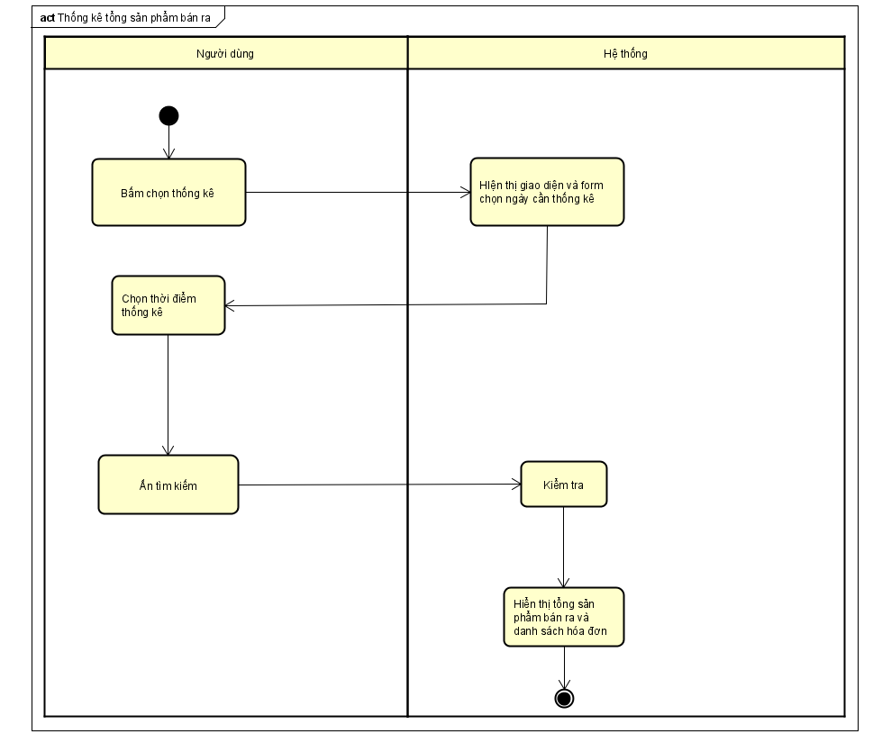

Hình 3.23: Sơ đồ hoạt động thống kê tổng sản phẩm bán ra

### Thống kê tổng đơn hàng

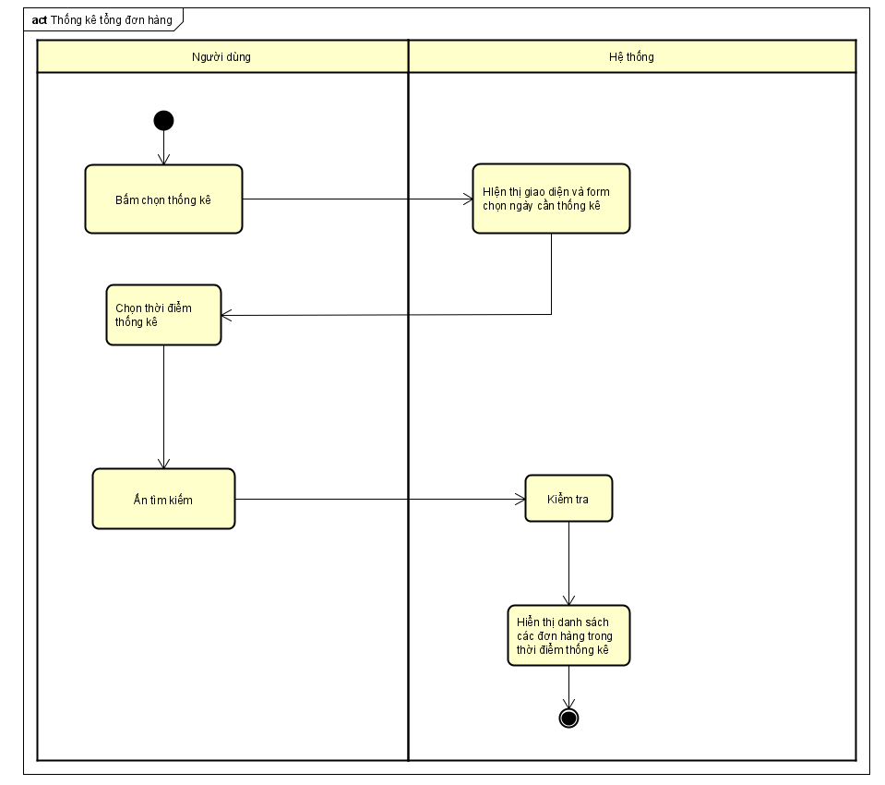

Hình 3.24: Sơ đồ hoạt động thống kê tổng đơn hàng

### Xem chi tiết đơn hàng thống kê

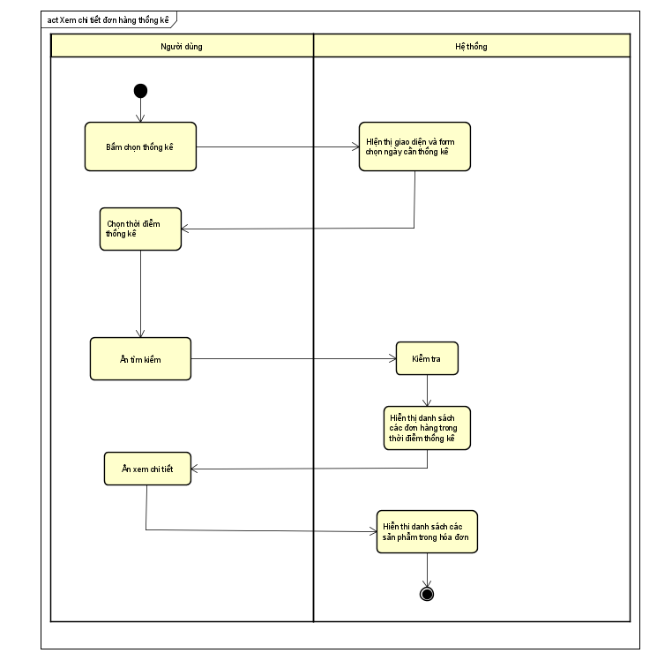

Hình 3.25: Sơ đồ hoạt động xem chi tiết đơn hàng thống kê

### Tạo tài khoản cho người bán

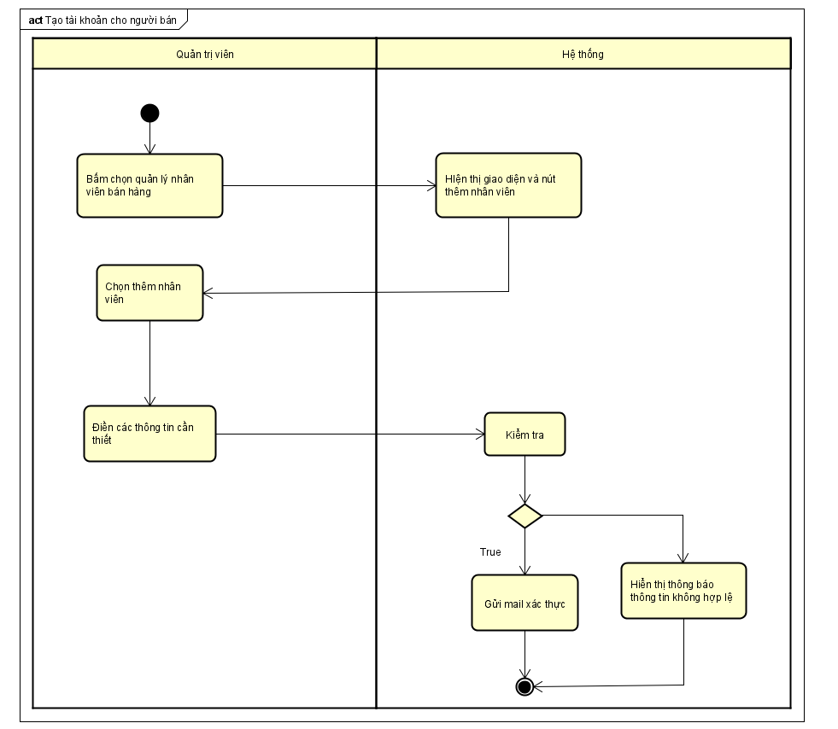

Hình 3.26: Sơ đồ hoạt động tạo tài khoản cho người bán

### Gửi lại email xác thực

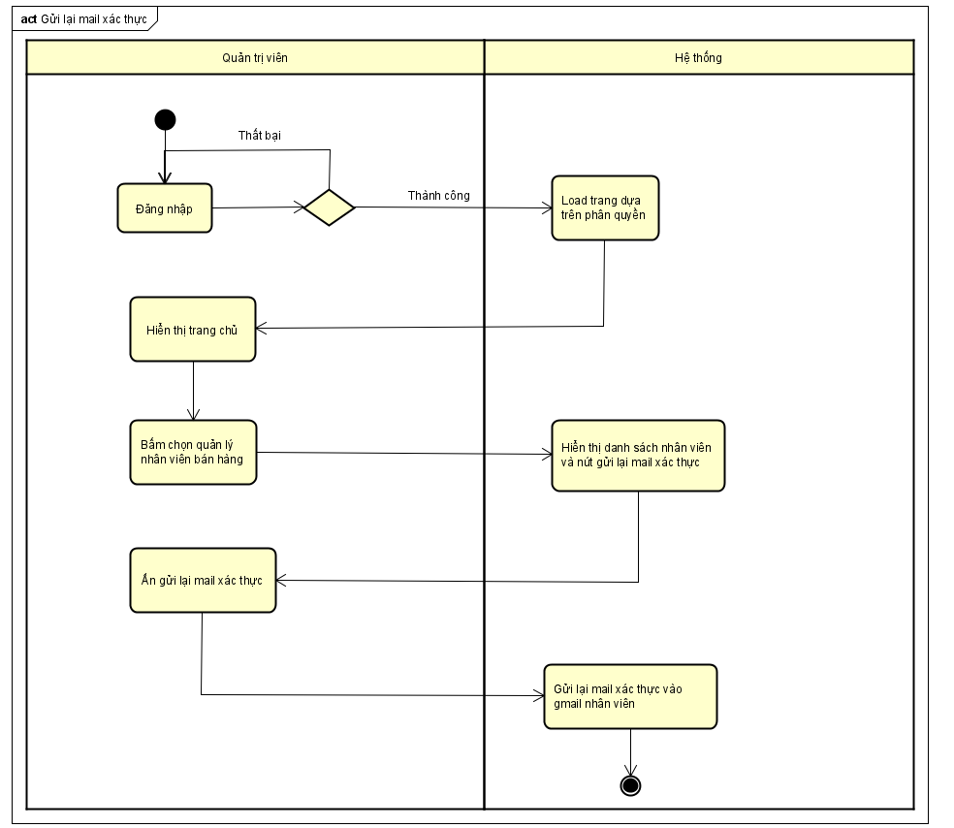

Hình 3.27: Sơ đồ hoạt động gửi lại email xác thực

### Xem danh sách người bán

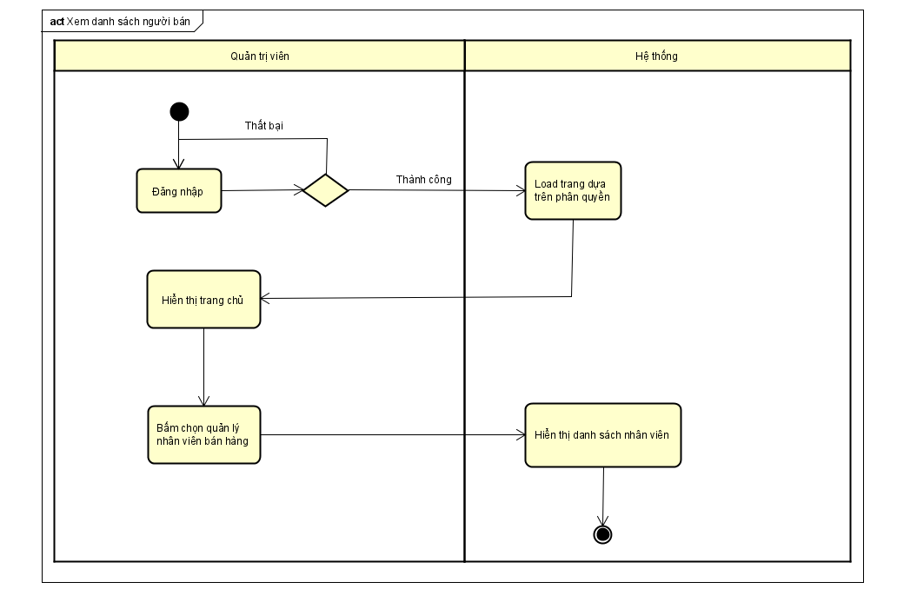

Hình 3.28: Sơ đồ hoạt động xem danh sách người bán

### Xem thông tin chi tiết người bán

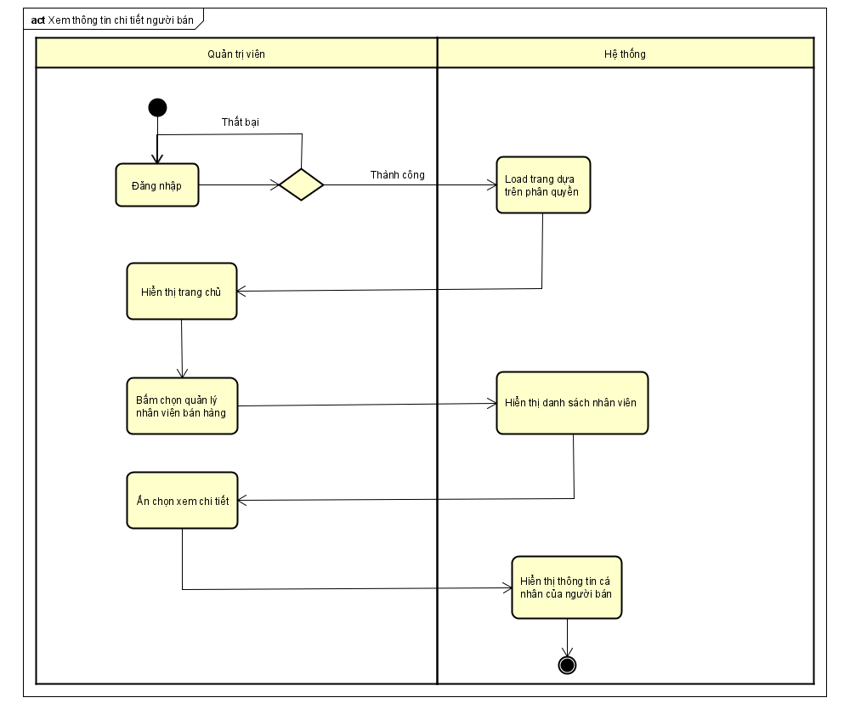

Hình 3.29: Sơ đồ hoạt động xem chi tiết người bán

### Khóa hoặc mở khóa tài khoản người bán

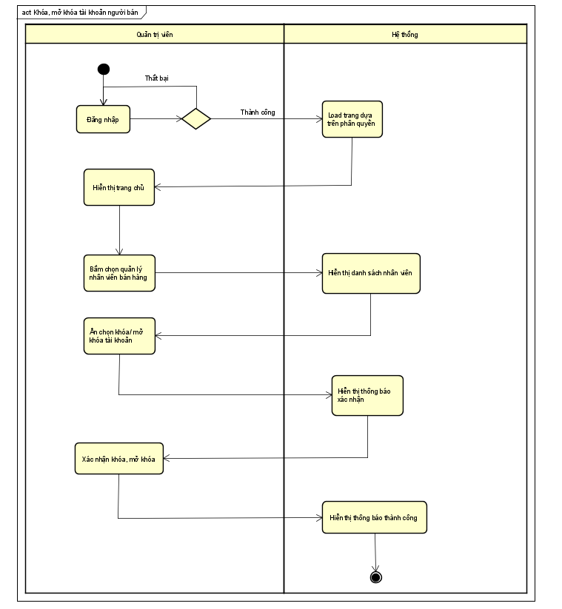

Hình 3.30: Sơ đồ hoạt động khóa hoặc mở khóa tài khoản người bán

### Xử lý mua hàng

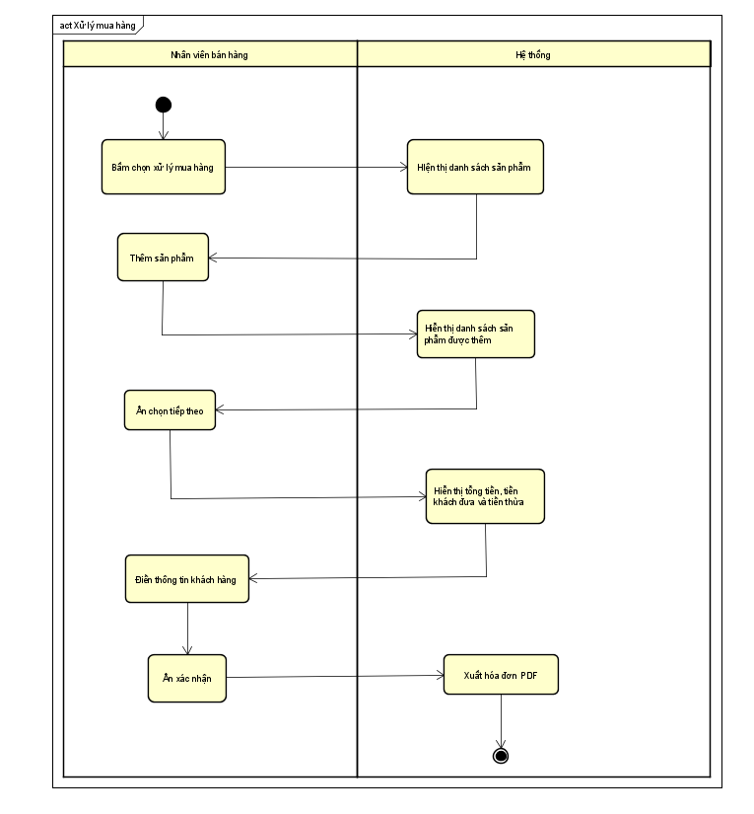

Hình 3.31: Sơ đồ hoạt động xử lý mua hàng

## Sơ đồ tuần tự (Sequence Diagram)

### Đăng nhập

Hình 3.32: Sơ đồ tuần tự đăng nhập

### Thay đổi mật khẩu

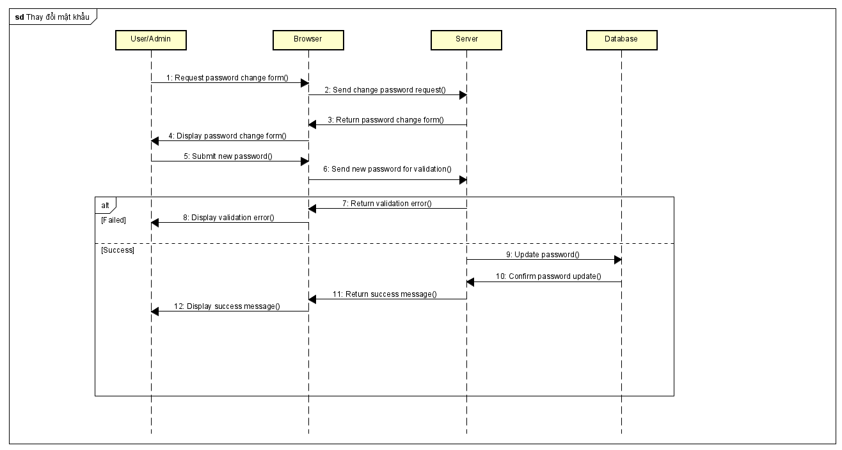

Hình 3.33: Sơ đồ tuần tự thay đổi mật khẩu

### Cập nhật thông tin tài khoản

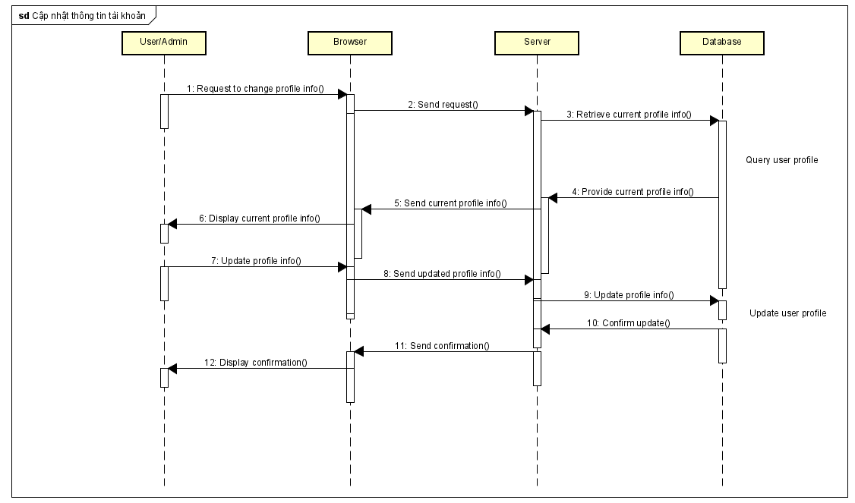

Hình 3.34: Sơ đồ tuần tự cập nhật thông tin tài khoản

### Xem danh sách người bán

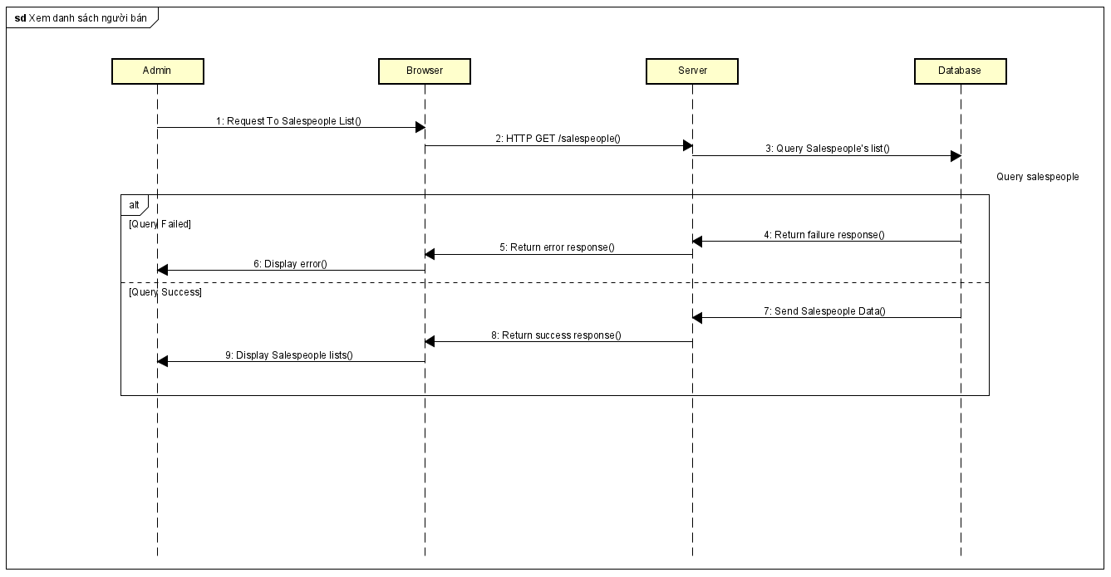

Hình 3.35: Sơ đồ tuần tự xem danh sách người bán

### Xem thông tin người bán

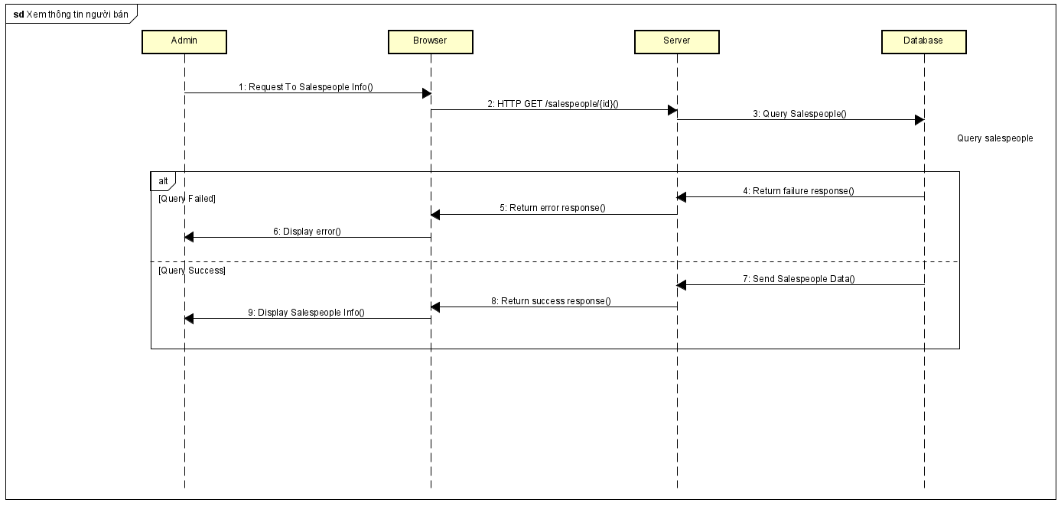

Hình 3.36: Sơ đồ tuần tự xem thông tin người bán

### Khóa hoặc mở khóa tài khoản

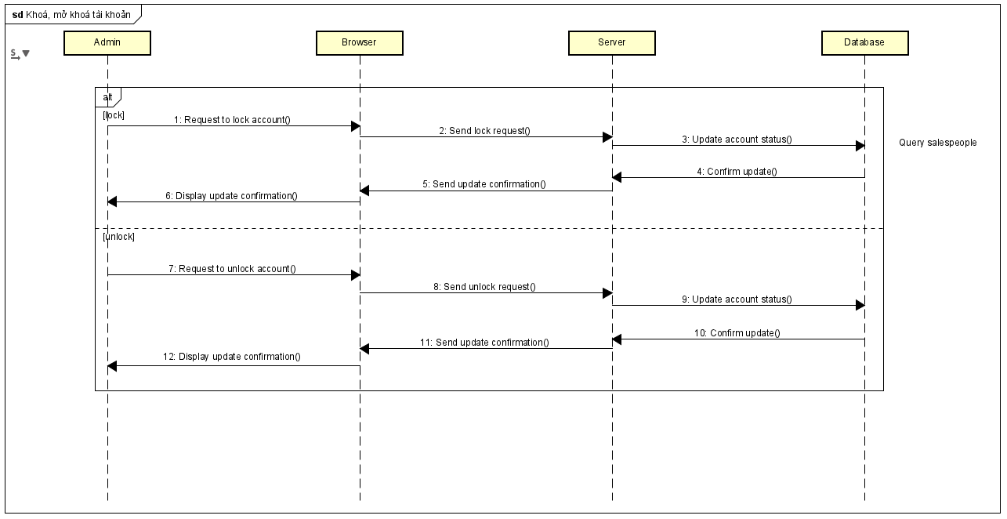

Hình 3.37: Sơ đồ tuần tự khóa, mở khóa tài khoản

### Tạo tài khoản người bán

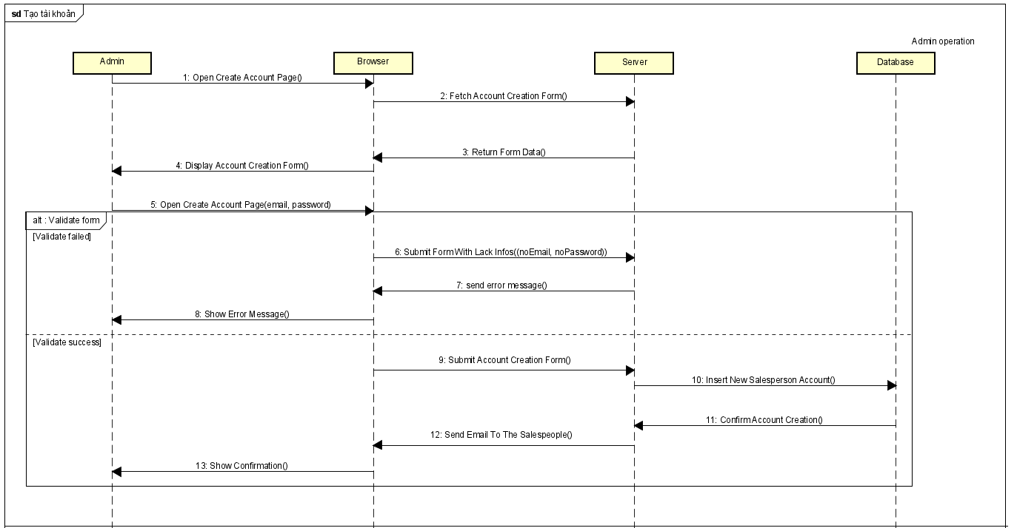

Hình 3.38: Sơ đồ tuần tự tạo tài khoản người bán

### Xem thông tin bán hàng người bán

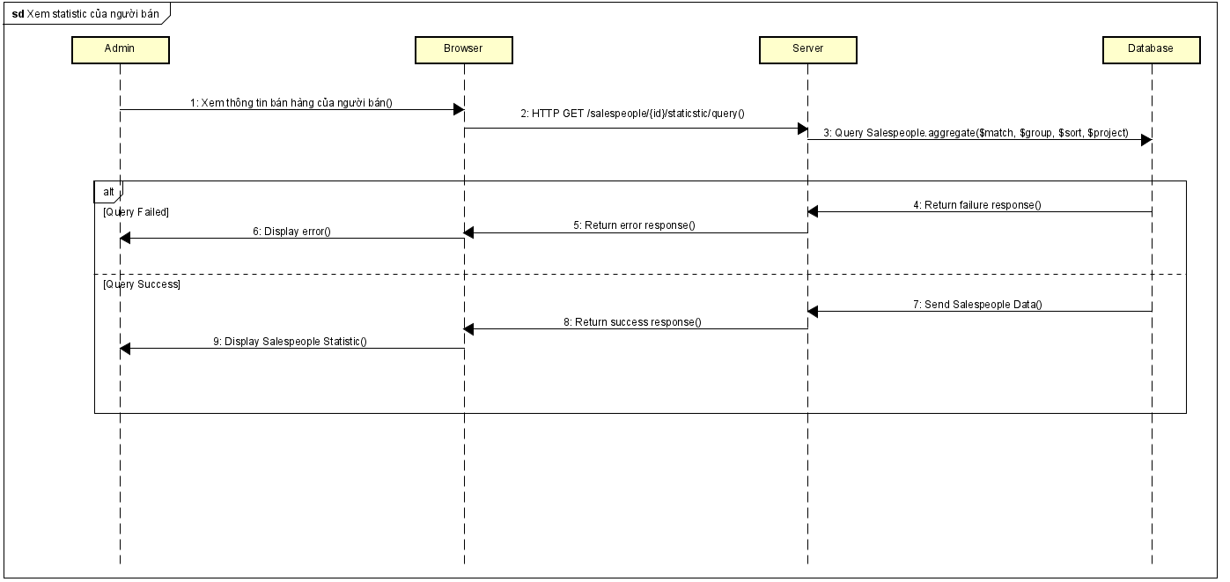

Hình 3.39: Sơ đồ tuần tự xem thông tin bán hàng người bán

### Thay đổi thông tin sản phẩm

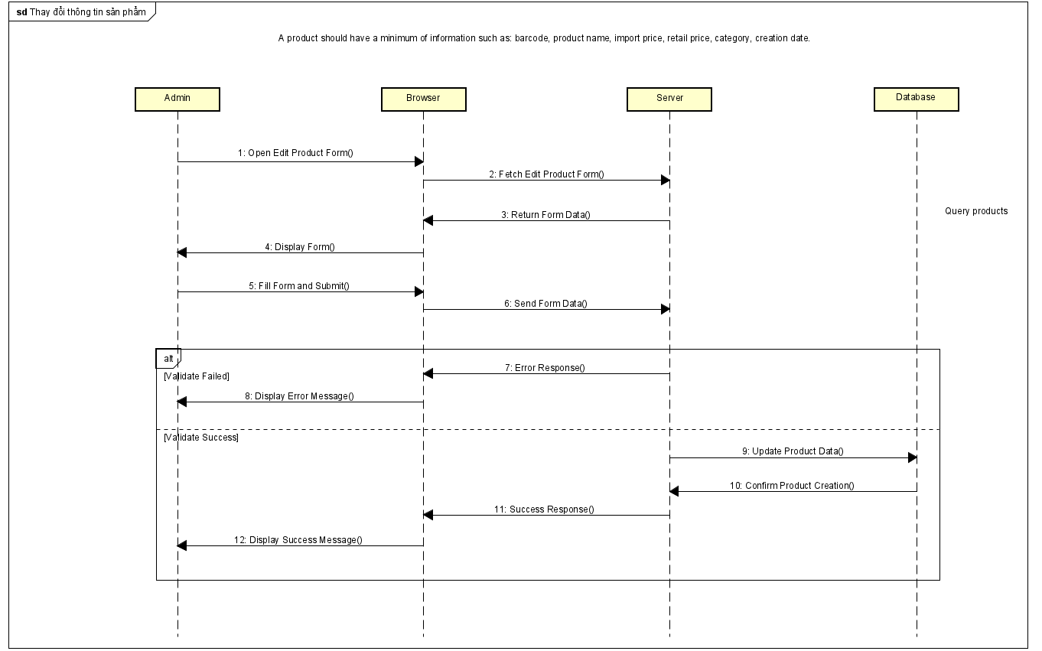

Hình 3.41: Sơ đồ tuần tự thay đổi thông tin sản phẩm

### Thêm sản phẩm

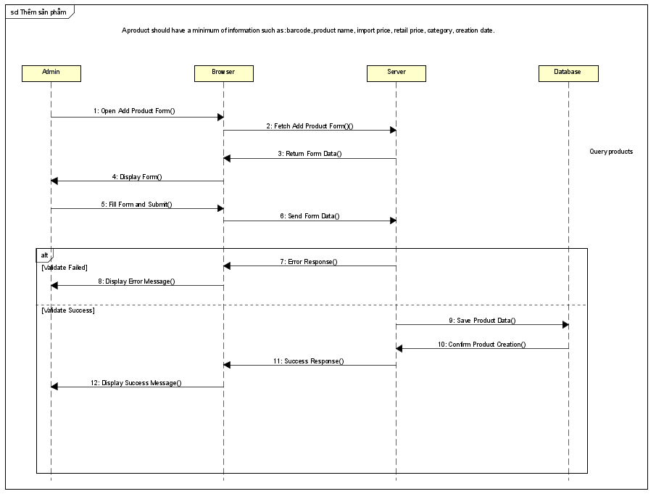

Hình 3.42: Sơ đồ tuần tự thêm sản phẩm

### Xem danh sách sản phẩm

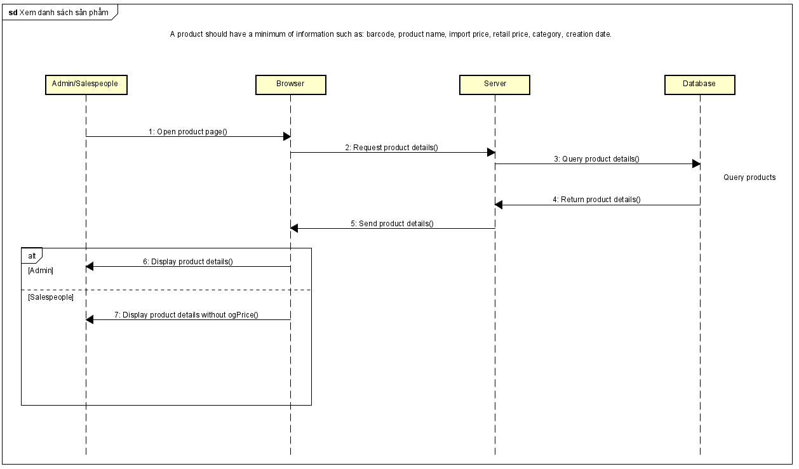

Hình 3.43: Sơ đồ tuần tự thêm danh sách sản phẩm

### Xem chi tiết sản phẩm

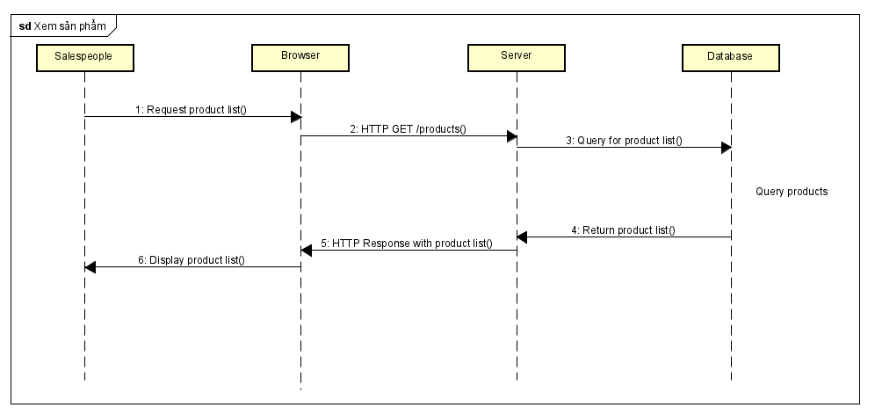

Hình 3.44: Sơ đồ tuần tự xem danh sách sản phẩm

### Xóa sản phẩm

Hình 3.45: Sơ đồ tuần tự xóa sản phẩm

### Xử lý giao dịch

Hình 3.46: Sơ đồ tuần tự xử lý giao dịch

### Xác nhận giao dịch

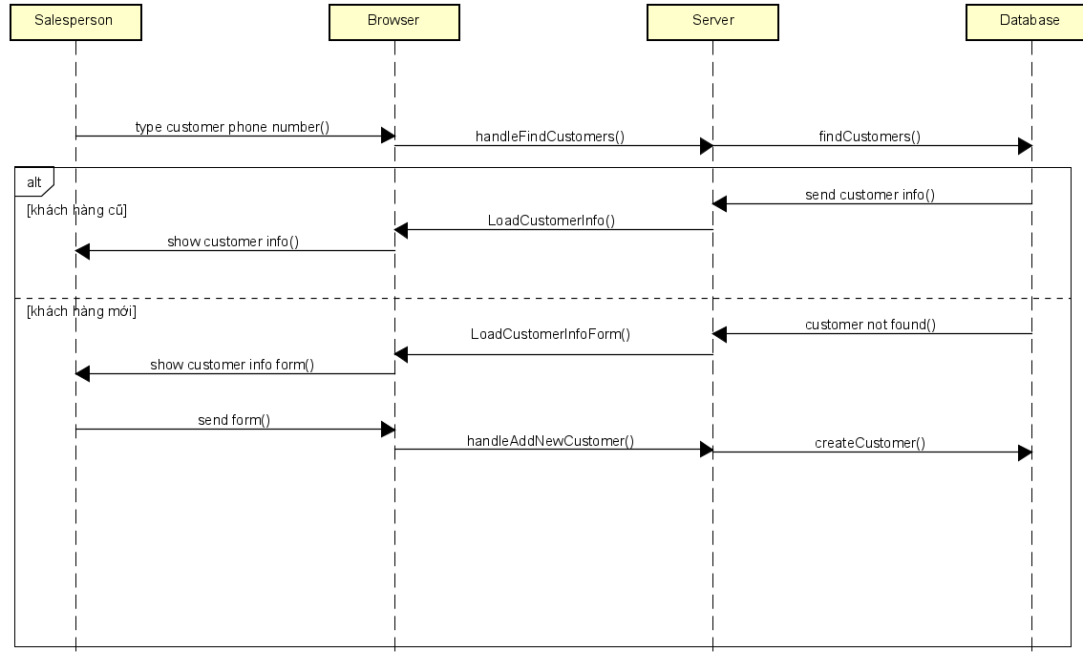

Hình 3.47: Sơ đồ tuần tự xác nhận giao dịch

### Xuất hóa đơn

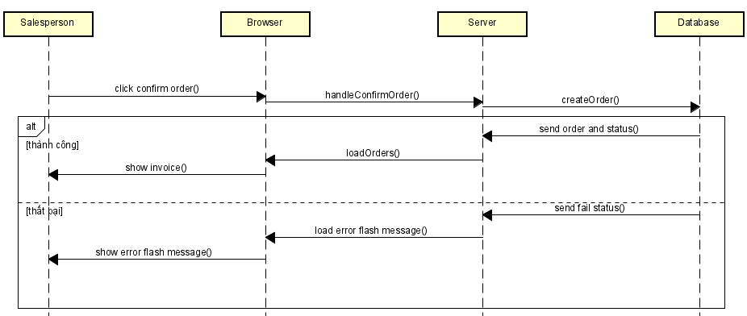

Hình 3.48: Sơ đồ tuần tự xuất hóa đơn

## Sơ đồ lớp (Class Diagram)

Hình 3.49: Sơ đồ lớp (Class Diagram)

## Mô hình thực thể ERD

Hình 3.50: Mô hình thực thể ERD

## Lược đồ cơ sở dữ liệu

Hình 3.51: Lược đồ cơ sở dữ liệu

## Mô hình phát triển phần mềm

Do hướng phát triển phần mềm nhóm thỏa mãn các yêu cầu: yêu cầu ổn định và rõ ràng, ứng dụng nhỏ, và nhân lực sẵn sàng nên nhóm quyết định chọn mô hình thác nước (WaterFall Model) để phát triển.

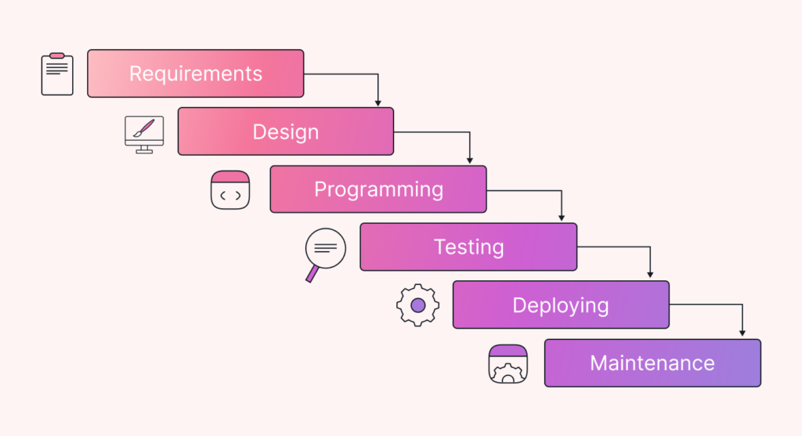

Hình 3.52: Các giai đoạn trong mô hình Waterfall

Dựa theo mô hình có các giai đoạn phát triển sau:

* **Xác định các yêu cầu**: Với pha đầu tiên, những yêu cầu có thể có của một ứng dụng được phân tích một cách có hệ thống nhằm mục đích tạo ra một tài liệu cụ thể phục vụ cho quá trình phát triển trong tương lai. Kết quả cần đạt được trong pha này một tài liệu mô tả các yêu cầu xác định ứng dụng sẽ hoạt động những gì, nhưng không cụ thể nó sẽ hoạt động như thế nào.
* **Phân tích**: Trong pha tiếp theo, hệ thống được phân tích để có thể tạo ra một mô hình và logic của hệ thống phù hợp mà sẽ được sử dụng trong ứng dụng.
* **Thiết kế**: Pha này phần lớn giải quyết các yêu cầu thiết kế về kỹ thuật, như ngôn ngữ lập trình, tầng dữ liệu, dịch vụ,…Một bản thiết kế điển hình sẽ được hoàn thành một cách càng cụ thể càng tốt. Nó sẽ mô tả chính xác logic của hệ thống được đề cập trong phần phân tích sẽ được thực thi như nào.
* **Viết mã**: Công việc viết mã cuối cùng được thực hiện ở pha thứ tư này, nó sẽ thực thi toàn bộ các mô hình, logic của hệ thống, và các dịch vụ tích hợp đã được làm rõ trong các pha trước.
* **Kiểm thử**: Tại pha thứ năm, QA, Beta tester, và tất cả các Tester sẽ tìm kiếm vào báo cáo các lỗi trong hệ thống mà cần được xử lý. Thông thường khi pha này sẽ có một vài công việc lặp lại (nhưng cần thiết) của pha. Viết mã, nhằm mục đích các lỗi kỹ thuật được phát hiện sẽ được giải quyết triệt để.
* **Triển khai và vận hành**: Cuối cùng, ứng dụng sẽ được triển khai trong môi trường thực tế. Tuy nhiên, pha vận hành không chỉ là công việc đưa dự án ra triển khai, nó còn bao gồm việc hỗ trợ và bảo trì để giữ ứng dụng luôn hoạt động tốt và được cập nhật.

**Ưu điểm:**

* Cấu trúc đơn giản, dễ hiểu, dễ sử dụng.
* Mang lại hiệu quả cao cho các mô hình phát triển quy mô nhỏ.
* Vì các giai đoạn của mô hình thác nước (Waterfall Model) theo nguyên tắc và chính xác, một pha được thực hiện một lần do đó nó rất dễ dàng để duy trì.
* Các tiêu chí đầu vào và đầu ra được xác định rõ ràng, do đó có hệ thống được tiến hành chất lượng.
* Ghi lại đầy quá trình và kết quả.

**Nhược điểm:**

* Khó trở lại giai đoạn trước do yêu cầu đã được xác định rõ từ trước.
* Không đáp ứng yêu cầu thay đổi.
* Không áp dụng cho dự án quy mô dài và đang diễn ra.
* Không phù hợp với dự án thay đổi thường xuyên.

# HIỆN THỰC HỆ THỐNG

## Chức năng đăng nhập

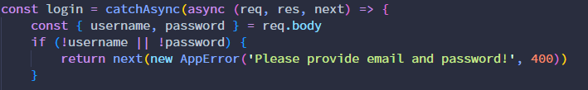

Hình 4.1: Hàm khởi tạo login và xử lý lấy dữ liệu từ request

Chức năng này được thực hiện bởi một hàm async tên là *login*, được bao bọc bởi *catchAsync* để xử lý những lỗi có thể xảy ra trong quá trình thực thi. Hàm này trích xuất **username** và **password** từ body của request. Nếu thiếu một trong hai, chương trình sẽ gọi next với một AppErrorđược xây dựng trước đó và báo rằng cần cung cấp cả hai trường, sau đó trả về mã trạng thái **400.**

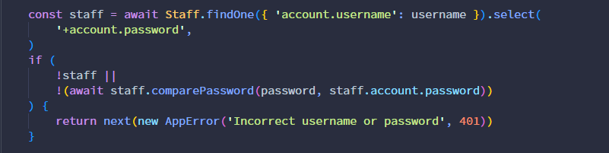

Hình 4.2: Đoạn code tìm kiếm staff và kiểm tra username và password

Sau đó, hàm này bắt đầu tìm kiếm một **Staff** với tên người dùng từ username, từ đó trả về một object staff trong đó có chứa mật khẩu trong kết quả. Nếu không tìm thấy staff từ **username** hoặc **password** không khớp, hàm sẽ gọi next với AppError báo rằng thông tin đăng nhập không chính xác và trả về mã trạng thái **401**.

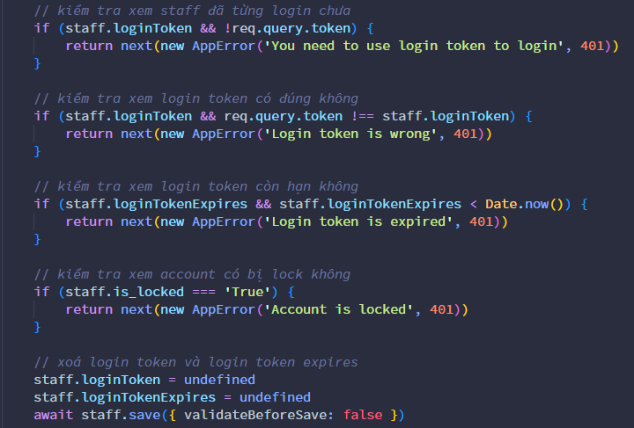

Hình 4.3: Đoạn code kiểm tra trường hợp đăng nhập khác

Ba đoạn code if tiếp theo đảm bảo rằng nếu tài khoản người dùng có **loginToken**, khi đăng nhập phải được cung cấp. Nếu loginToken thiếu, không chính xác hoặc hết hạn, nó sẽ gọi next với một AppError thích hợp và trả về mã trạng thái **401**.

Câu điều kiện cuối cùng kiểm tra thuộc tính **is_locked** của tài khoản. Nếu là ‘True’, nó sẽ gọi next với một AppError báo rằng tài khoản bị khóa và trả về mã trạng thái 401. Nếu tất cả các kiểm tra đều qua, đoạn code cuối sẽ xóa loginToken và loginTokenExpires của nó, sau đó lưu dữ liệu của staff lại.

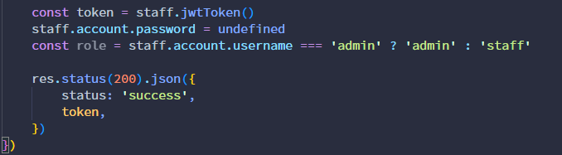

Hình 4.4: Đoạn code sinh ra token và trả về kết quả cho phía Front end

Hàm *jwtToken()* trong staff tạo ra một **token JWT** cho nhân viên, sau đó ẩn mật khẩu và xác định **role** dựa trên tên người dùng. Cuối cùng, hàm này trả về response là một **JSON** với các thuộc tính là status: ‘success’ và token đã tạo.

## Mã hóa bằng bycrypt và crypto

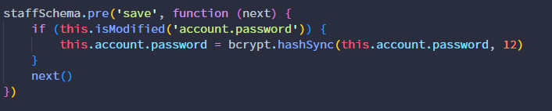

Hình 4.5: Đoạn code Event trước khi lưu lại Document

Đây là một **Event** trước khi ta lưu một document của thư viện **Mongoose**, đoạn code này được thực thi trước khi Document Staff được lưu lại vào database. Nó kiểm tra xem trường **account.password** có bị thay đổi hay không. Nếu có, mật khẩu sẽ được băm bằng **bcrypt** với **Salt Factor** là 12. Hàm next() được gọi để có thể chuyển sang middleware lưu Document.

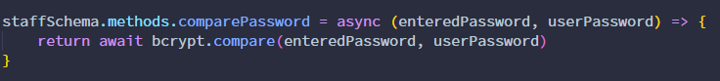

Hình 4.6: Đoạn code thực hiện so sánh mật khẩu bằng bcrypt

Phương thức *comparePassword(enteredPassword, userPassword)* được dùng để so sánh mật khẩu được cung cấp (enteredPassword) với mật khẩu đã hash trong Document của staff (userPassword). Phương thức này sử dụng *bcrypt.compare* để thực hiện so sánh và trả về giá trị boolean cho biết mật khẩu có khớp hay không.

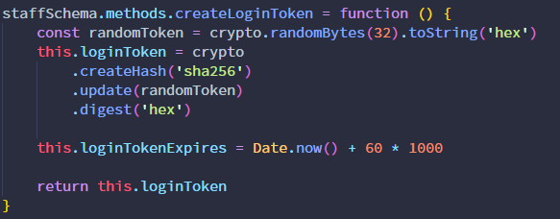

Hình 4.7: Đoạn code thực thi quá trình tạo LoginToken và LoginTokenExpires

Hàm *createLoginToken()* tạo một token đăng nhập cho người dùng. Đầu tiên, đoạn code này tạo một token ngẫu nhiên bằng *crypto.randomBytes(32).toString(‘hex’)*, sau đó băm nó bằng *crypto.createHash('sha256').* Token đã được băm được lưu trữ trong trường loginToken, và loginTokenExpires được đặt là 60 giây kể từ thời điểm hiện tại. Phương thức này trả về token đăng nhập đã được băm.

## Tạo JWT Token

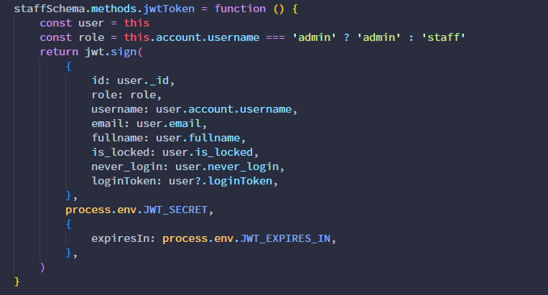

Hình 4.8: Đoạn code tạo JWT Token cho Staff

Hàm này tạo một JSON Web Token (JWT) cho người dùng. Đầu tiên hàm này tạo một object **user** bằng **this**, do đây là function bình thường nên this ở đây sẽ là ở trong function hay nói cách khác là từ **staffSchema**.

Sau đó ta sẽ lấy role của user ra và trả về **jwt token** bằng hàm *jwt.sign({payload}, secretKey, {option})* với payload là object: {id, role, username, email, fullname, is_locked, never_login, loginToken}.

Token có **SecretKey** lấy từ (process.env.JWT_SECRET) và có thời gian hết hạn (process.env.JWT_EXPIRES_IN).

## Kiểm tra JWT Token và kiểm tra quyền truy cập

Hình 4.9: Đoạn code thực hiện kiểm tra tính hợp lệ của JWT Token

Hàm *VerifyJWT* được dùng như một middleware cho các route của express để xác thực JWT Token trong các Request. Đầu tiên, hàm lấy *Header Authorization* hoặc *Header authorization* từ Request và lưu vào biến *authHeader*. Nếu trên Header không có một trong hai hoặc không bắt đầu bằng **"Bearer "**, middleware này sẽ gọi next với một AppError báo rằng người dùng không có quyền truy cập vào tuyến đường này và trả về mã trạng thái **403**. Sau đó, token được lấy từ Header Authorization bằng cách dùng *authHeader.split(‘ ‘)[1].* Token được xác thực bằng cách sử dụng hàm *jwt.verify()*với SecretKey lấy từ process.env.JWT_SECRET.

Nếu có lỗi trong quá trình xác thực, hàm sẽ trả về mã trạng thái **403** với thông báo "Forbidden". Nếu xác thực thành công, req.roles sẽ được tạo ra và lưu role từ decoded.role, hàm next() được gọi để tiếp tục xử lý yêu cầu.

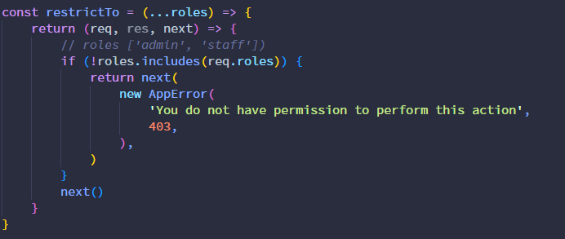

Hình 4.10: Đoạn code thực thi kiểm tra quyền hạn của người dùng

Hàm *RestrictTo* này được dùng để hạn chế quyền truy cập vào các routes dựa trên tham số roles và role của người dùng, tức là chỉ những có quyền thì mới được truy cập vào route này. Đầu tiên, hàm nhận vào một spreads operation của roles (...roles) và trả về một hàm middleware.

Hàm middleware này sẽ kiểm tra vai trò của người dùng trong các Request. Nếu roles.includes(req.roles) không trả về True, hàm này sẽ gọi next với một AppError báo rằng người dùng không có quyền thực hiện hành động này và trả về mã trạng thái **403**. Nếu vai trò của người dùng hợp lệ, hàm next() sẽ được gọi để tiếp tục xử lý yêu cầu.

## Cấu hình dịch vụ gửi Email

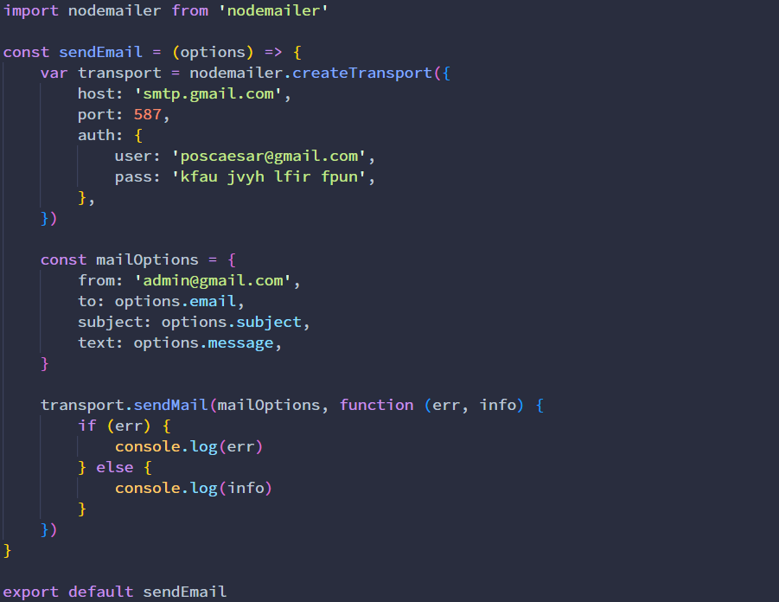

Hình 4.11: Đoạn code cấu hình dịch vụ gửi Email

Đoạn code này được dùng để gửi email bằng cách sử dụng thư viện **nodemailer**. Đầu tiên, hàm tạo một biến **transport** bằng cách sử dụng *nodemailer.createTransport*, được cấu hình như sau:

* Host: ‘smtp.gmail.com’
* Port: 587
* Auth: {user: [poscaesar@gmail.com](mailto:poscaesar@gmail.com), pass: app-pass}

Biến transport này có chức năng dùng để cấu hình và khởi tạo dịch vụ email, tức là ta có thể gửi email hoặc nhận email thông qua biến transport này.

Sau đó, tạo một biến tên **mailOptions** dùng để cấu hình thông tin gửi email, bao gồm địa chỉ email người gửi, địa chỉ email người nhận, chủ đề email và nội dung email(from, to, subject, text). Tiếp theo, hàm sử dụng *transport.sendMail* với các tùy chọn đã định nghĩa. Nếu có lỗi xảy ra trong quá trình gửi email, lỗi sẽ được ghi ra console.

Nếu email được gửi thành công, thông tin về email sẽ được ghi ra console. Cuối cùng, hàm *sendEmail* được xuất để có thể sử dụng trong các file khác.

## Chức năng gửi lại Email xác thực cho Staff

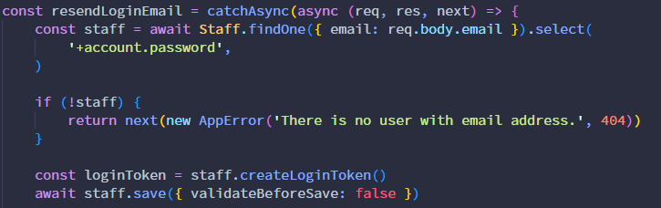

Hình 4.12: Đoạn code tìm tài khoản, tạo token cho tài khoản gửi mail

Hàm *resendLoginEmail* này được sử dụng để gửi lại email đính kèm link đăng nhập cho nhân viên. Đầu tiên, hàm tìm kiếm tài khoản Staff với địa chỉ email lấy từ Request. Nếu không tìm thấy nhân viên, hàm sẽ gọi next với một AppError báo rằng không có người dùng với địa chỉ email này và trả về mã trạng thái **404**. Sau đó, ta tạo loginToken thông qua một phương thức được định nghĩa của staff là *createLoginToken()* và lưu lại vào database*.*

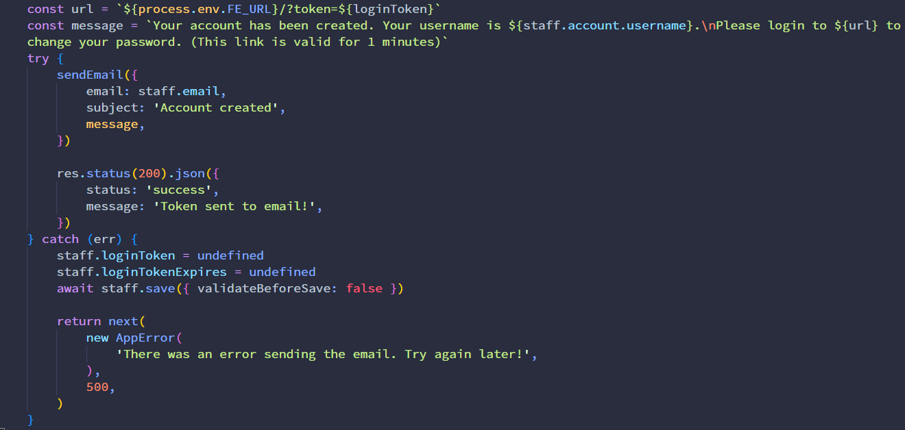

Hình 4.13: Đoạn code gửi mail và kiểm soát lỗi khi gửi mail

Tiếp theo, khởi tạo một biến **url** chứa token đăng nhập và biến **message** để gửi qua email cho nhân viên. Sau đó, sử dụng try-catch block và thực hiện hàm *sendEmail*. Nếu gửi email thành công, nó sẽ trả về mã trạng thái 200 với thông báo thành công. Nếu có lỗi xảy ra trong quá trình gửi email, LoginToken và LoginTokenExpires của staff sẽ được xóa, và hàm sẽ gọi next với một AppError báo rằng có lỗi xảy ra khi gửi email và trả về mã trạng thái **500**.

## Tạo tài khoản cho nhân viên

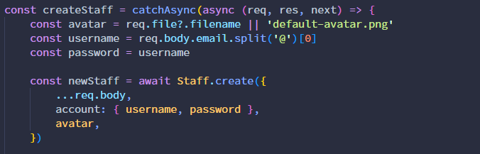

Hình 4.14: Đoạn code khởi tạo hàm và tạo staff

Đoạn code này định nghĩa một hàm tên *createStaff* để tạo mới một nhân viên. Đầu tiên, hàm tạo một biến **avatar** từ **req.file** hoặc ‘default-avatar.png’. Sau đó, tạo username từ địa chỉ email và đặt mật khẩu bằng với username. Tiếp theo, hàm tạo một đối tượng nhân viên mới (newStaff) với các thông tin từ req.body, thông tin account (username, password) và avatar.

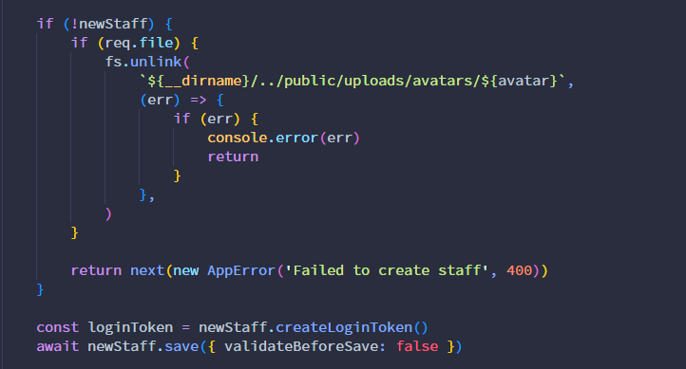

Hình 4.15: Đoạn code xoá avatar nếu lỗi, tạo token nếu thành công

Nếu tạo nhân viên mới thất bại, hàm sẽ xóa file ảnh đại diện trong thư mục và trả về lỗi với mã trạng thái **400**. Nếu thành công, hàm tạo một loginToken cho newStaff và save loginToken vào database.

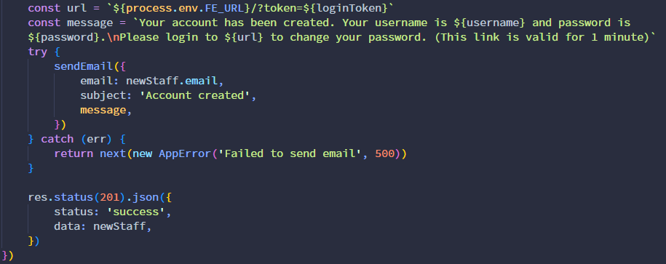

Hình 4.16: Đoạn code gửi email vào tài khoản mới được tạo

Sau đó, hàm tạo một URL chứa token đăng nhập và message để gửi qua email cho nhân viên. Nếu gửi email thành công, hàm trả về một JSON với thông báo thành công và data là **newStaff**. Nếu có lỗi xảy ra trong quá trình gửi email, hàm sẽ trả về lỗi với mã trạng thái **500**.

## Thống kê đơn hàng theo thời gian tùy chọn

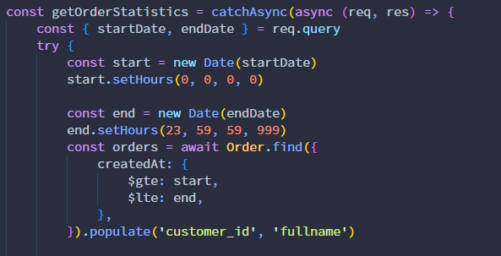

Hình 4.17: Đoạn code thực hiện lấy đơn hàng theo thời gian

Chức năng này được thực hiện từ một hàm *getOrderStatistics* để lấy thống kê đơn hàng trong một khoảng thời gian nhất định. Dưới đây là giải thích chi tiết từng phần của đoạn mã trên.

Hàm lấy giá trị **startDate** và **endDate** từ query string trong req.query và chuyển đổi thành các đối tượng **Date**, thiết lập giờ cho ngày bắt đầu và kết thúc để bao gồm toàn bộ ngày. Sau đó, hàm tìm các đơn hàng có **createdAt** nằm trong khoảng từ start đến end và thêm 2 trường customer_id với fullname sau đó lưu vào biến **orders**, Nếu không có đơn hàng nào được tìm thấy, hàm sẽ trả về phản hồi với danh sách đơn hàng rỗng và các giá trị thống kê bằng 0.

Nếu có **orders**, ta sẽ tính tổng số tiền của các đơn hàng (totalAmountOrders), tổng số lượng sản phẩm trong các đơn hàng (totalQuantityOrders), và tổng số đơn hàng (totalOrders). Cuối cùng, hàm trả về một json với các thông tin như orders, totalAmountOrders, totalQuantityOrders. Nếu có lỗi xảy ra trong quá trình thực thi, hàm sẽ trả về phản hồi với mã trạng thái **500** và thông báo lỗi.

## Thống kê sản phẩm 12 tháng gần nhất

Đoạn code này định nghĩa hàm getTotalProductLast12Months để lấy tổng số sản phẩm đã bán trong 12 tháng qua.

Đầu tiên, hàm xác định ngày hiện tại và ngày bắt đầu từ 12 tháng trước. Sau đó, hàm tìm các đơn hàng có **createdAt** nằm trong khoảng từ ngày bắt đầu đến ngày hiện tại.

Hàm tạo một mảng **totalProductByMonth** với 13 phần tử, mỗi phần tử đại diện cho tổng số sản phẩm bán được trong một tháng. Hàm cũng tạo một mảng months để lưu trữ các tháng trong định dạng **MM/YY***.*

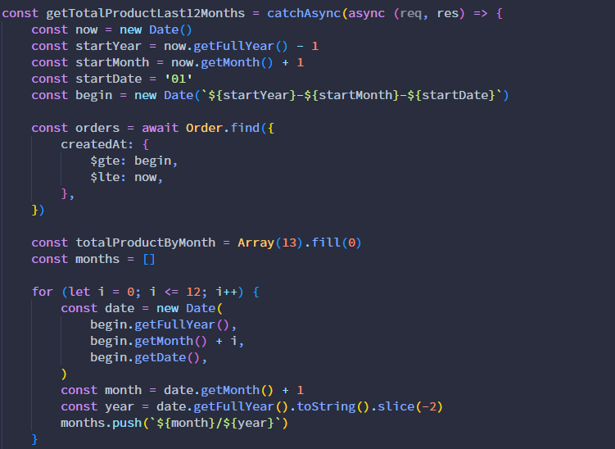

Hình 4.18: Đoạn code thực thi tìm kiếm orders.

Tiếp theo, hàm duyệt qua biến orders và tính tổng số sản phẩm bán được trong mỗi tháng. Đối với mỗi order, lấy ra **month** và**year** của order đấy, sau đó tính chỉ số của tháng trong mảng **totalProductByMonth**. Nếu chỉ số hợp lệ, hàm sẽ cộng số lượng sản phẩm của đơn hàng vào phần tử tương ứng trong mảng **totalProductByMonth**.

Cuối cùng, hàm trả về phản hồi với mã trạng thái 200, bao gồm mảng totalProductByMonth và mảng months.

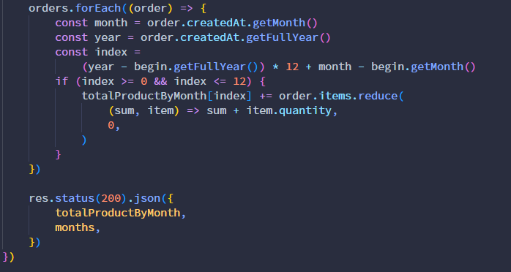

Hình 4.19: Đoạn code duyệt qua các order và trả về kết quả

## Thống kê tổng quan

Hàm *getOverallStatistics* được định nghĩa để lấy các thống kê tổng quan về số lượng của các khách hàng, nhân viên, đơn hàng, tài chính.

Đầu tiên, ta có **totalStaff**, **totalOrders** và **totalCustomers** được lấy ra bằng cách sử dụng phương thức *countDocuments* của ba *Model* tương ứng (Staff, Order, Customer).

Sau đó, tạo biến **orders** và tìm tất cả đơn hàng và tính tổng số tiền của các đơn hàng (totalAmount) bằng cách sử dụng orders.reduce() để cộng dồn giá trị **totalAmount** của từng đơn hàng. Hàm cũng tính tổng số sản phẩm đã bán (totalProductsSold) bằng cách duyệt qua từng đơn hàng và cộng dồn số lượng sản phẩm của từng mục hàng (item.quantity). Cuối cùng, hàm trả về json với mã trạng thái 200, bao gồm {totalCustomers, totalStaff, totalOrders, totalAmount, totalProductSold}.

Nếu có lỗi xảy ra trong quá trình thực thi, hàm sẽ trả về phản hồi với mã trạng thái 500 và thông báo lỗi.

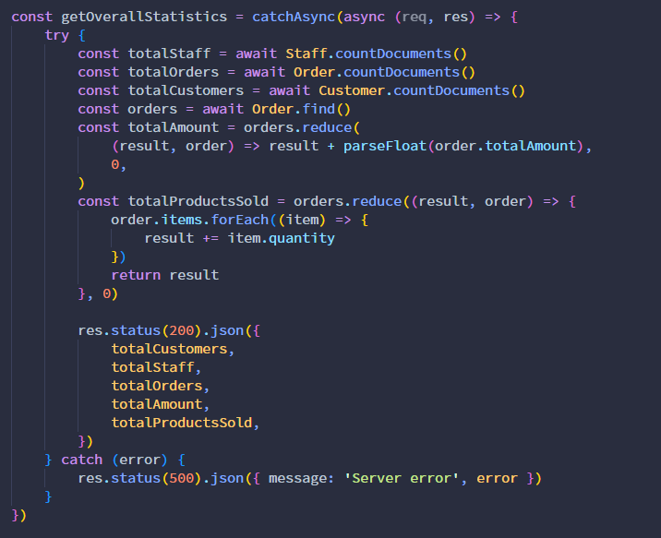

Hình 4.20: Đoạn code thực thi lấy thống kê tổng quan

# KẾT QUẢ ĐẠT ĐƯỢC

## Giao diện chung

### Giao diện trang đăng nhập

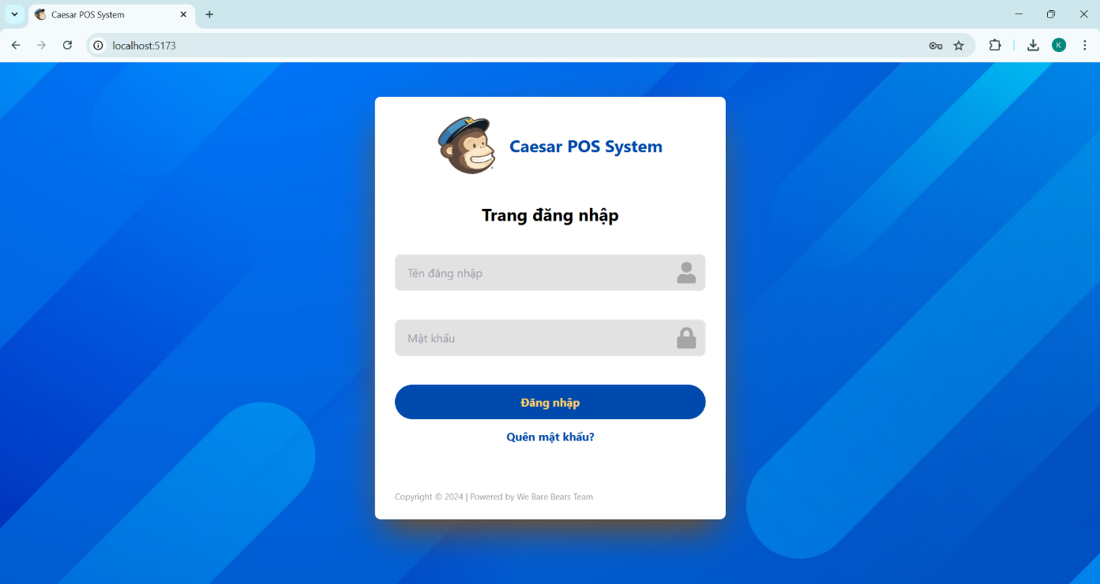

Hình 5.1: Giao diện trang đăng nhập

### Giao diện trang xem thông tin tài khoản

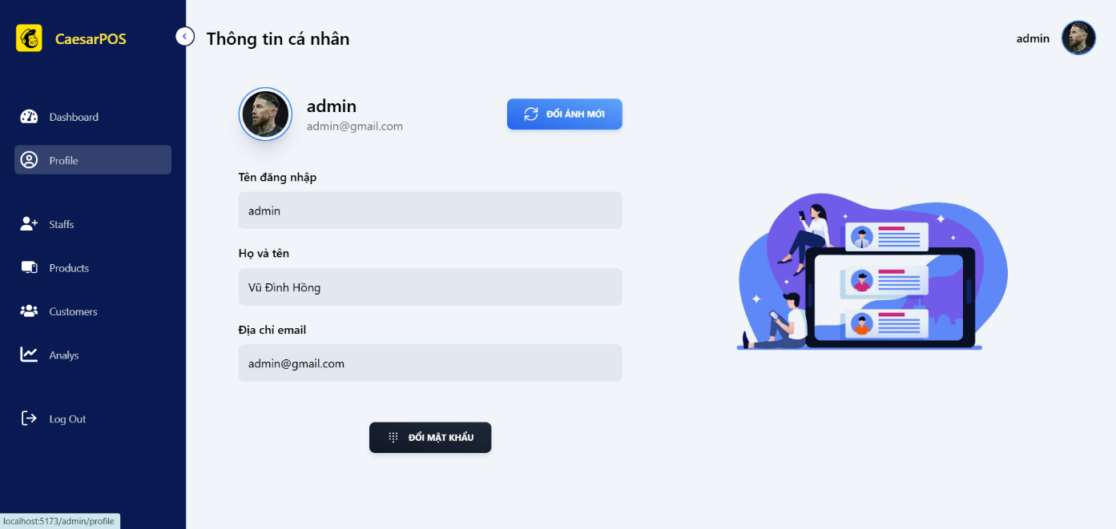

Hình 5.2: Giao diện trang xem thông tin tài khoản

### Giao diện trang đổi mật khẩu

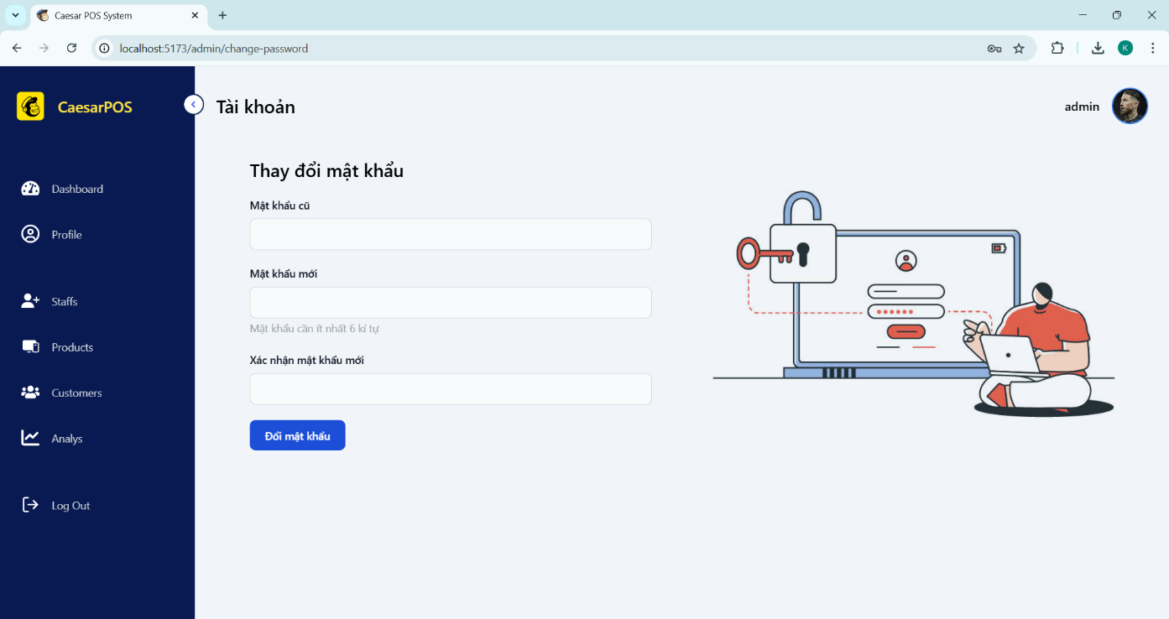

Hình 5.3: Giao diện trang đổi mật khẩu

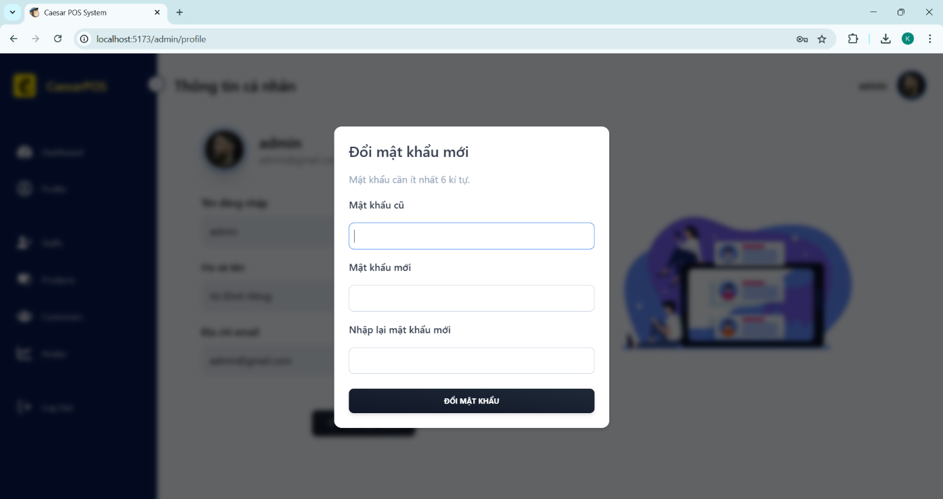

Hình 5.4: Giao diện đổi mật khẩu thông qua modal

### Giao diện trang đổi ảnh đại diện

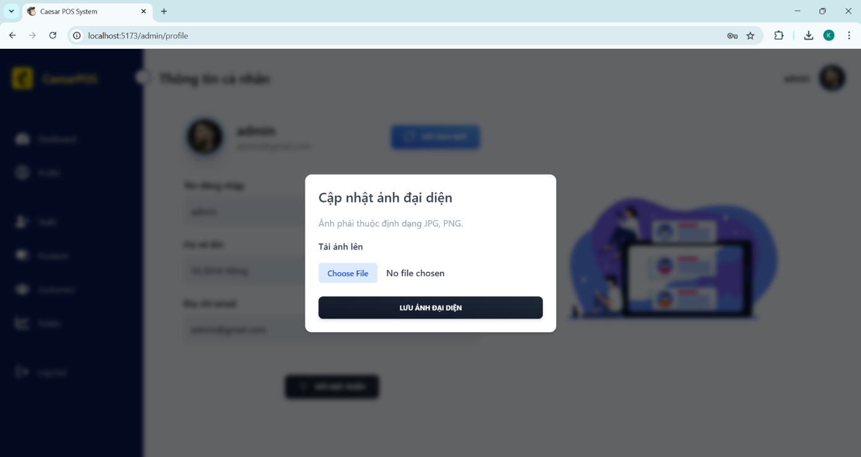

Hình 5.5: Giao diện trang đổi ảnh đại diện

### Giao diện trang xem ảnh đại diện

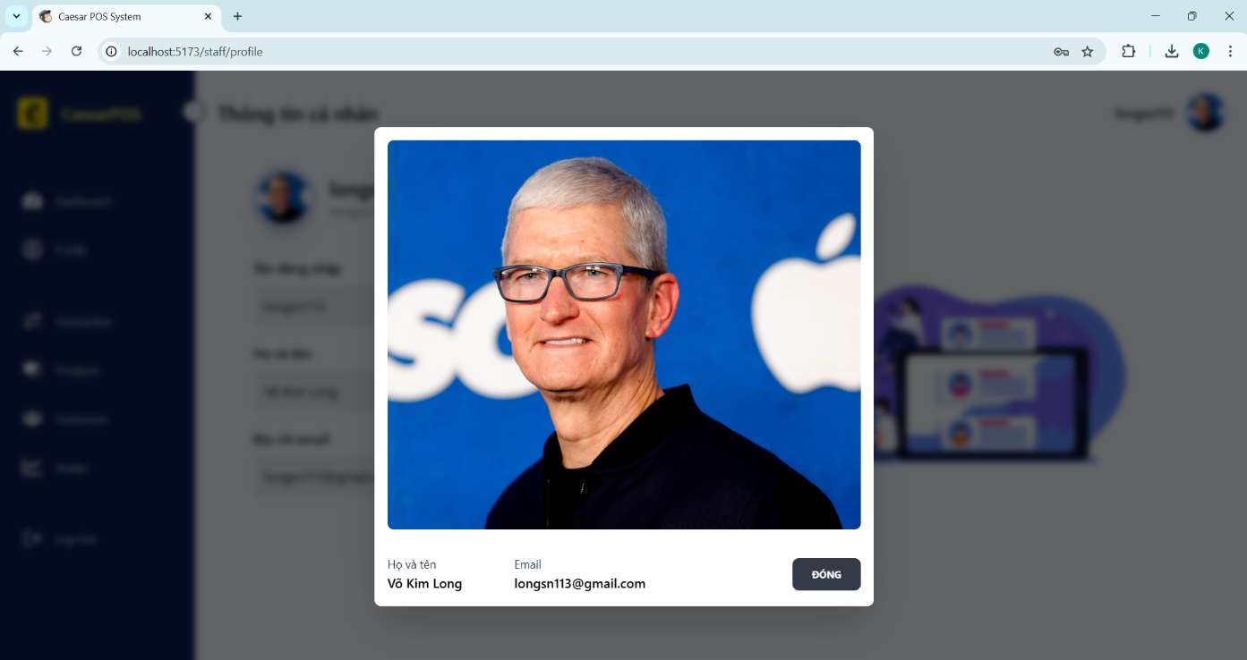

Hình 5.6: Giao diện trang xem ảnh đại diện

### Giao diện trang quản lý khách hàng

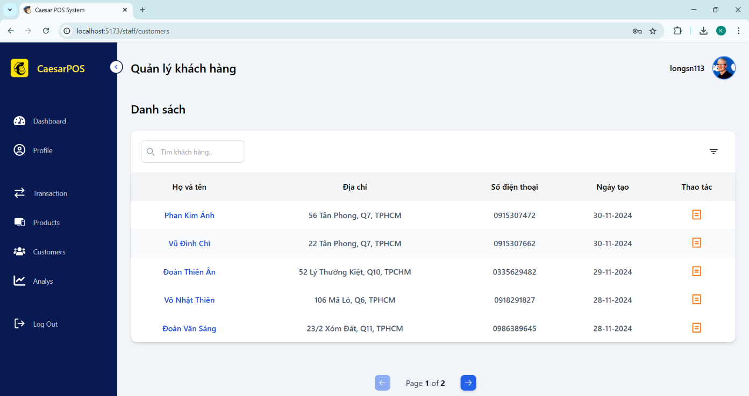

Hình 5.7: Giao diện trang quản lý khách hàng

### Giao diện trang xem lịch sử mua hàng

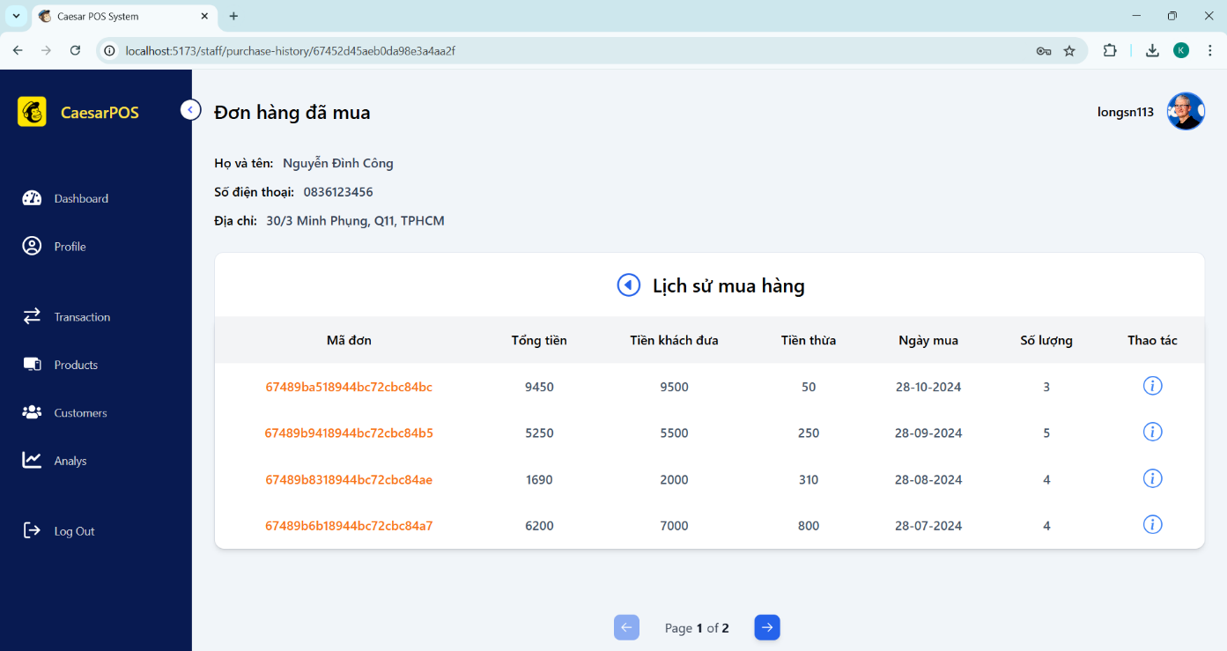

Hình 5.8: Giao diện trang xem lịch sử mua hàng

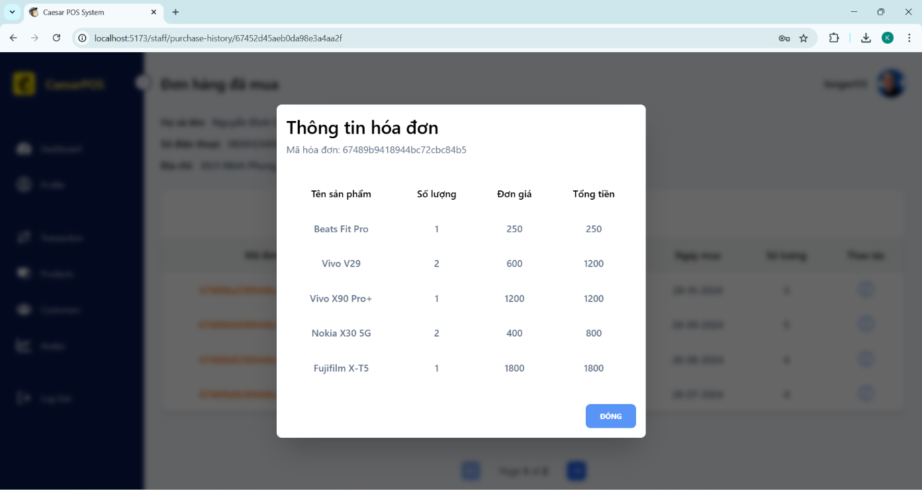

Hình 5.9: Giao diện trang xem chi tiết hóa đơn của lịch sử mua hàng

## Giao diện phía quản trị viên

### Trang Dashboard

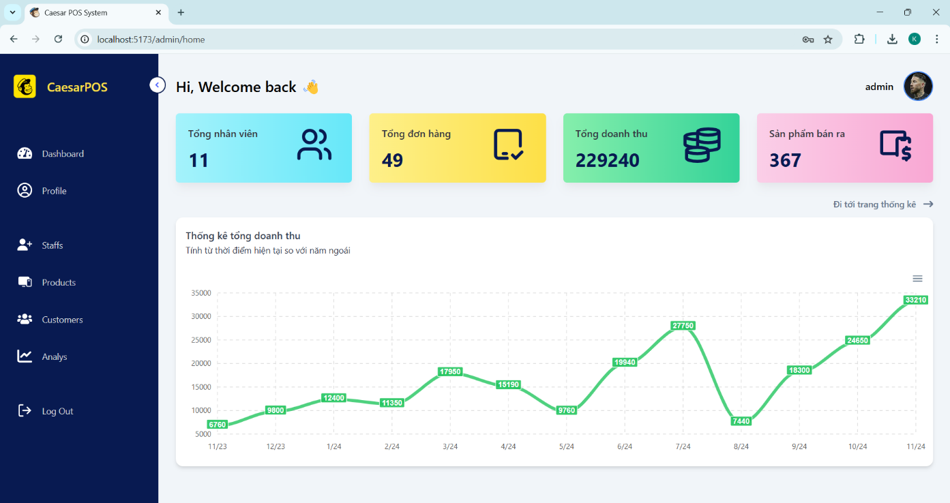

Hình 5.10: Giao diện trang Dashboard của Admin

### Trang quản lý nhân viên bán hàng

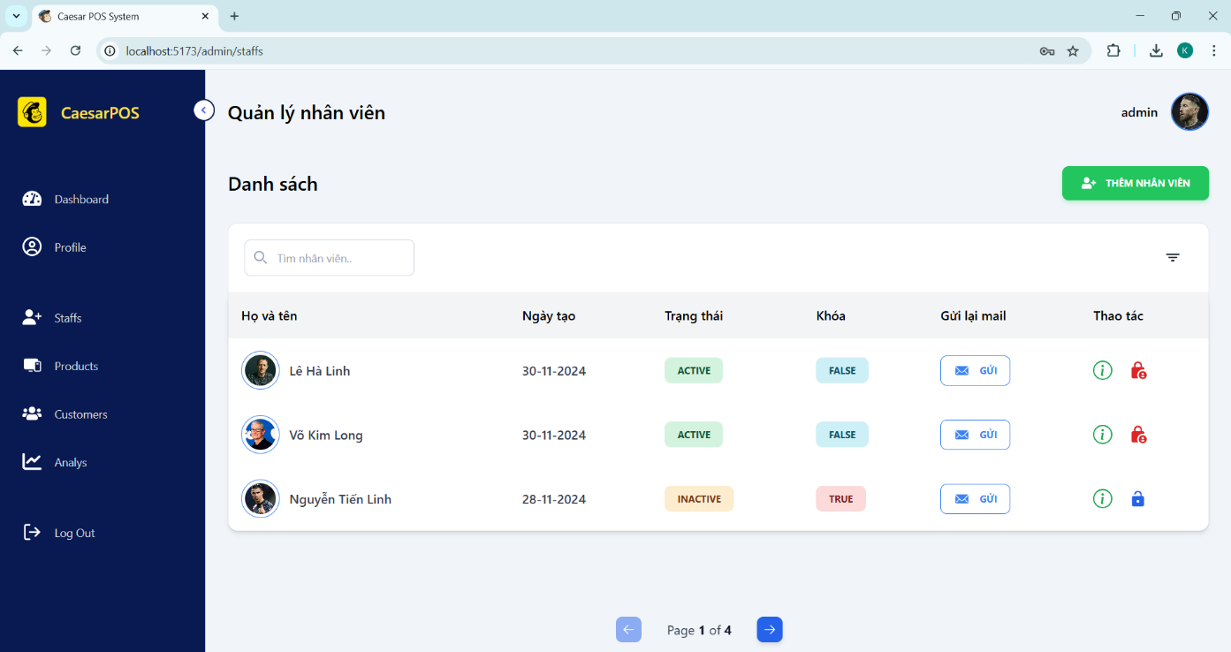

Hình 5.11: Giao diện trang quản lý nhân viên bán hàng

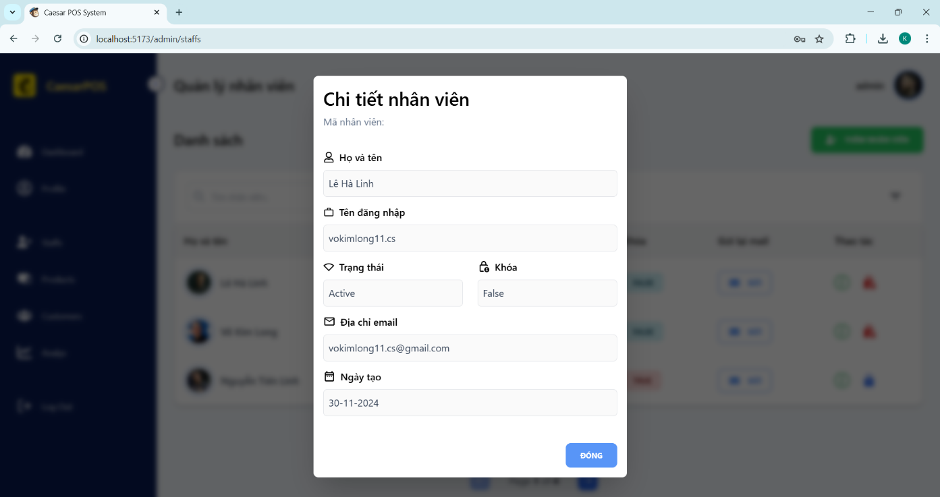

Hình 5.12: Giao diện xem chi tiết nhân viên bán hàng

### Trang quản lý sản phẩm

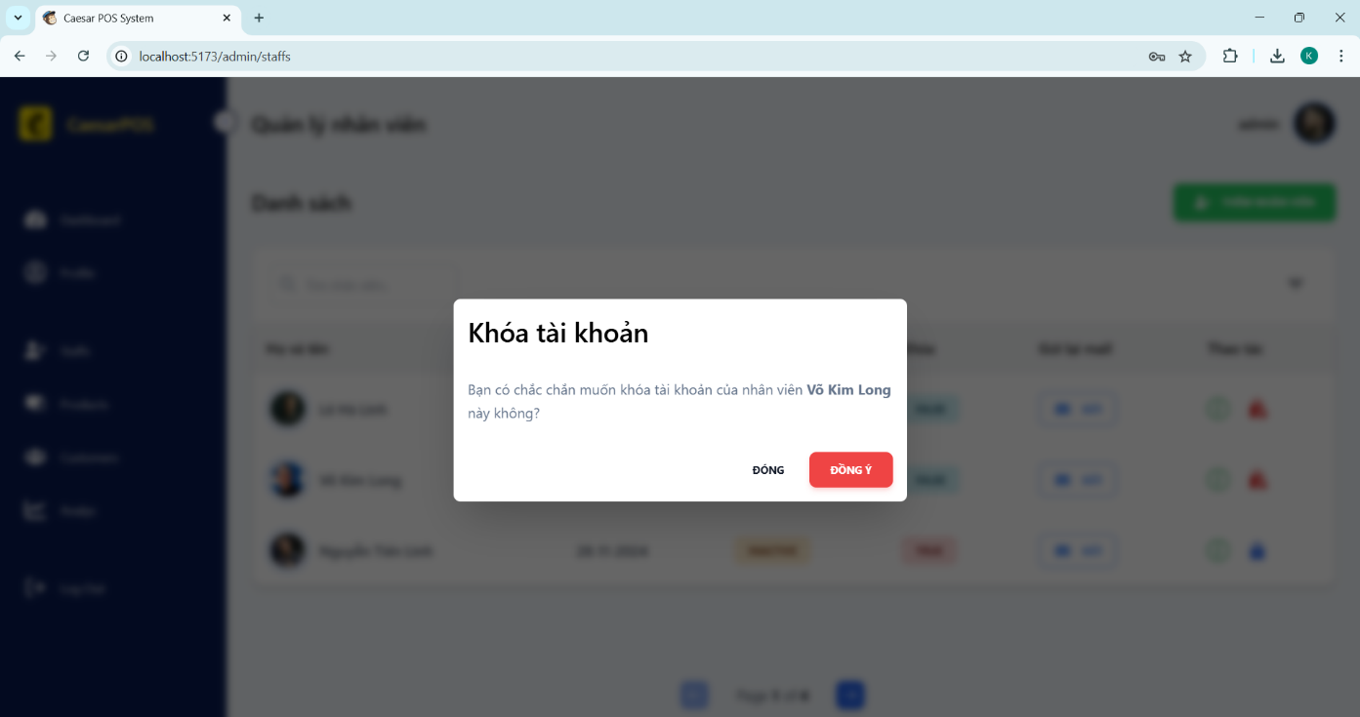

Hình 5.13: Giao diện khóa tài khoản nhân viên bán hàng

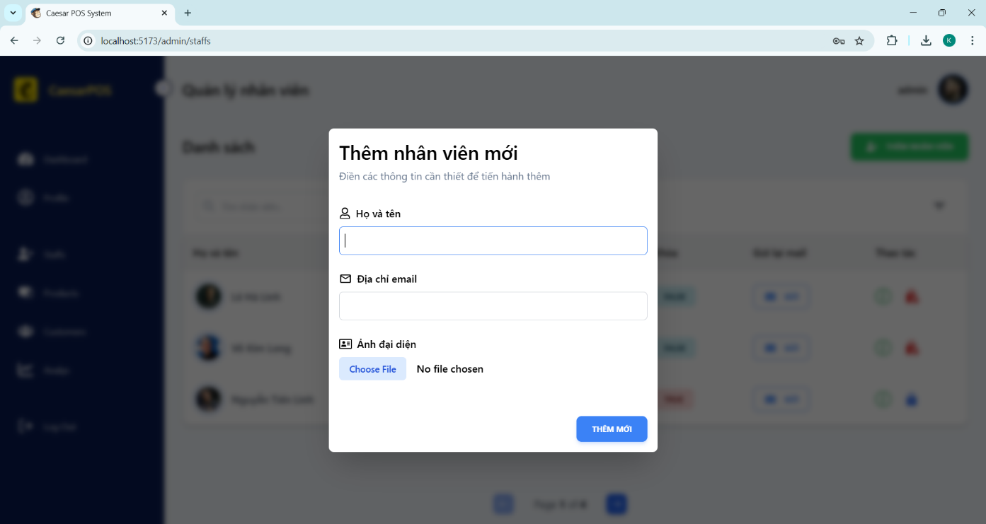

Hình 5.14: Giao diện thêm nhân viên bán hàng

### Trang quản lý sản phẩm

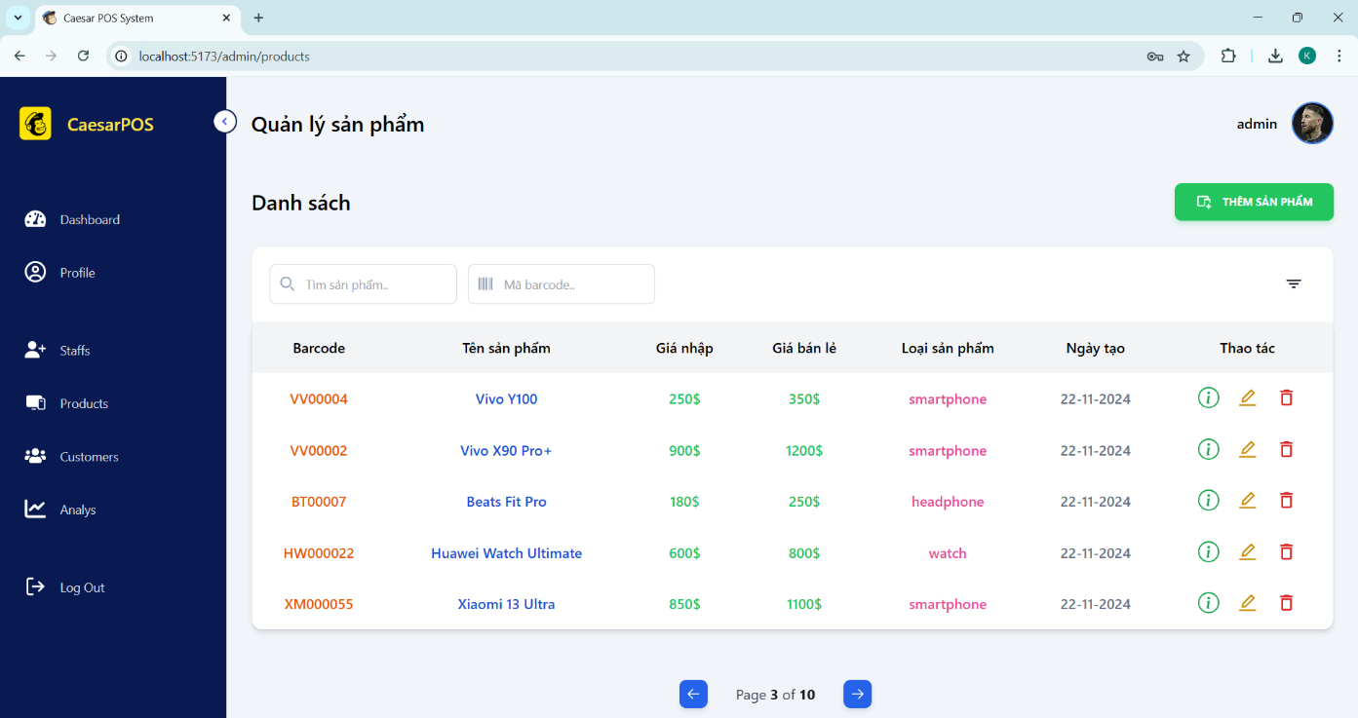

Hình 5.15: Giao diện trang quản lý sản phẩm

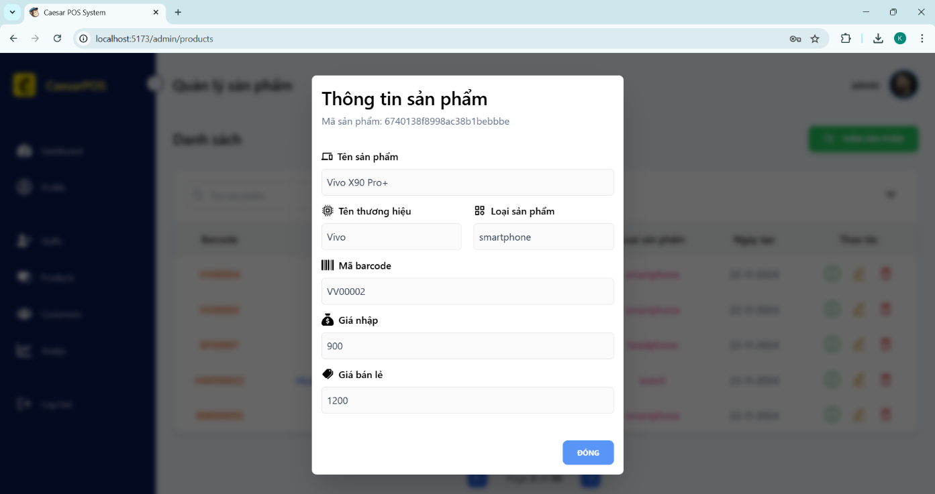

Hình 5.16: Giao diện trang xem thông tin sản phẩm

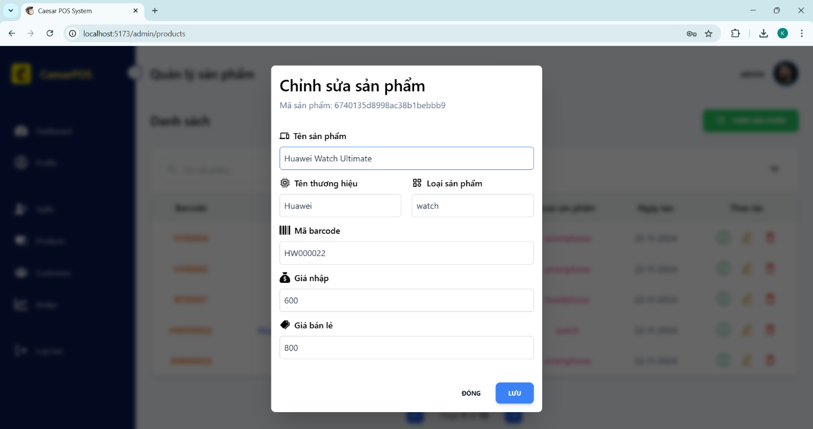

Hình 5.17: Giao diện trang chỉnh sửa sản phẩm

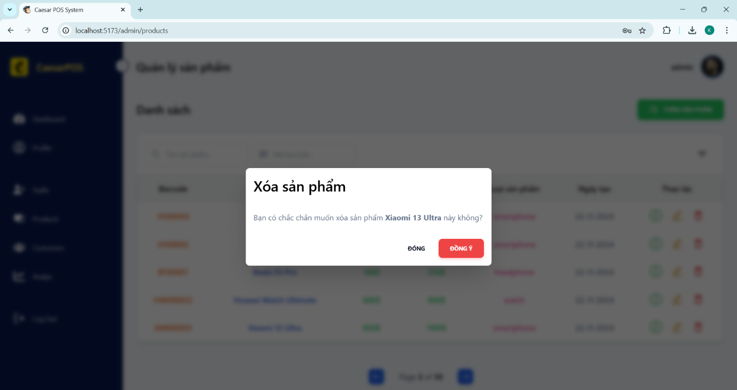

Hình 5.18: Giao diện trang xóa sản phẩm

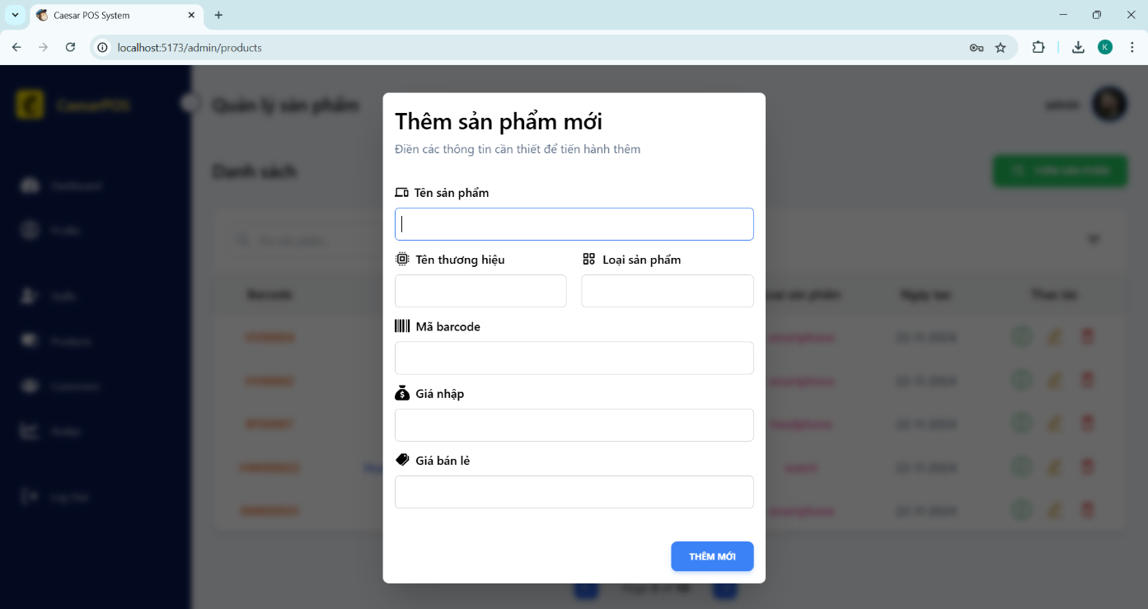

Hình 5.19: Giao diện trang thêm sản phẩm mới

### Trang thống kê

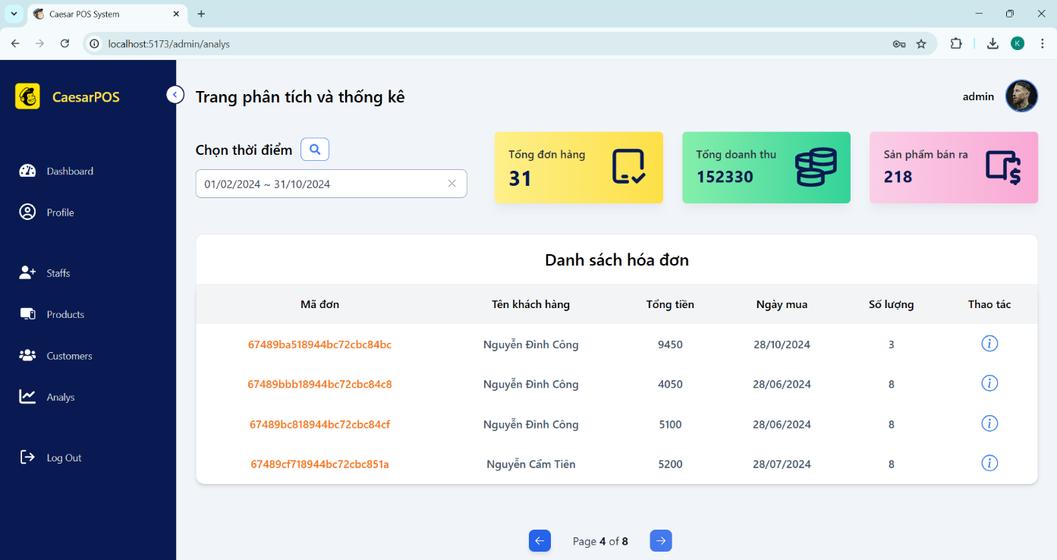

Hình 5.20: Giao diện trang thống kê của Admin

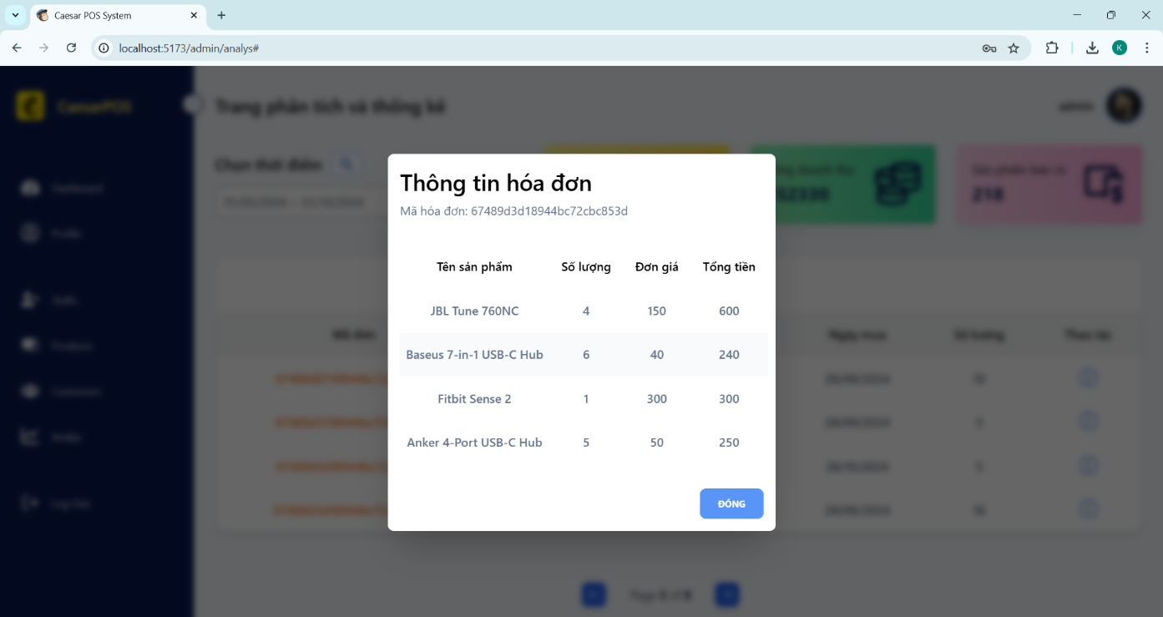

Hình 5.21: Giao diện trang xem chi tiết hóa đơn thống kê

## Giao diện phía nhân viên bán hàng

### Trang Dashboard

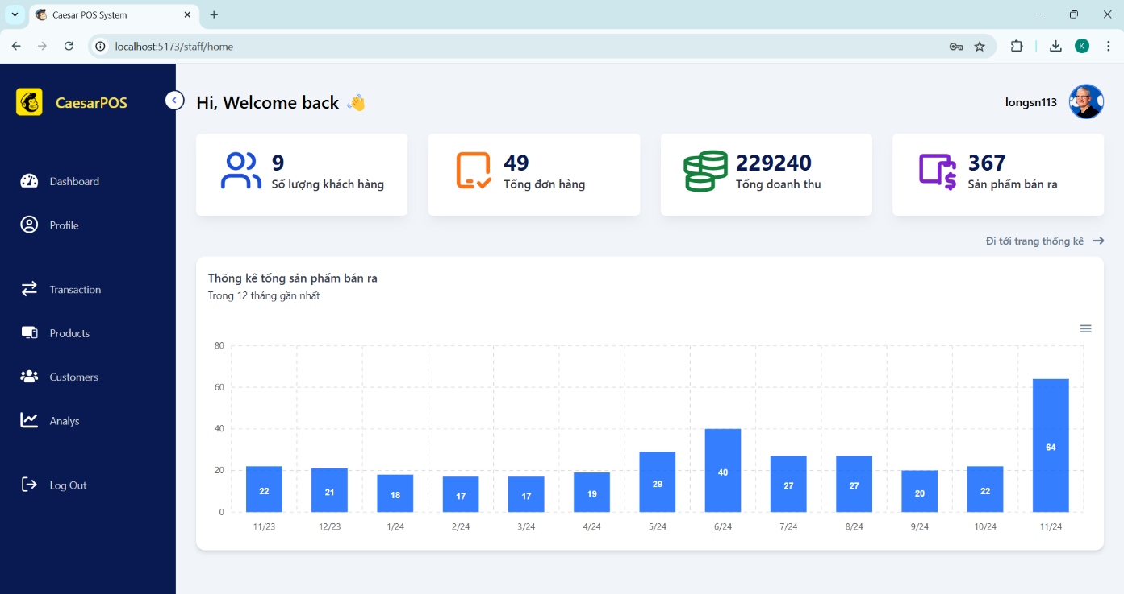

Hình 5.22: Giao diện trang Dashboard của Staff

### Trang xử lý giao dịch

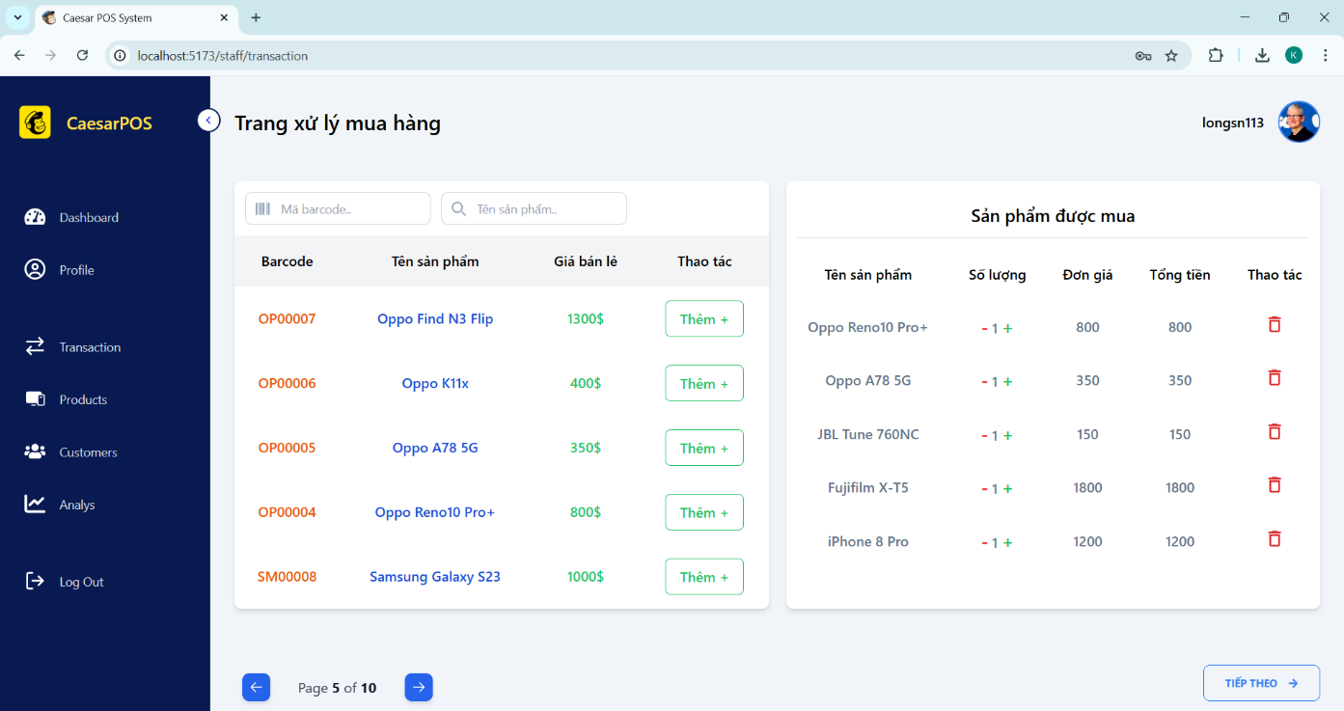

Hình 5.23: Giao diện trang xử lý giao dịch

### Trang xác nhận giao dịch

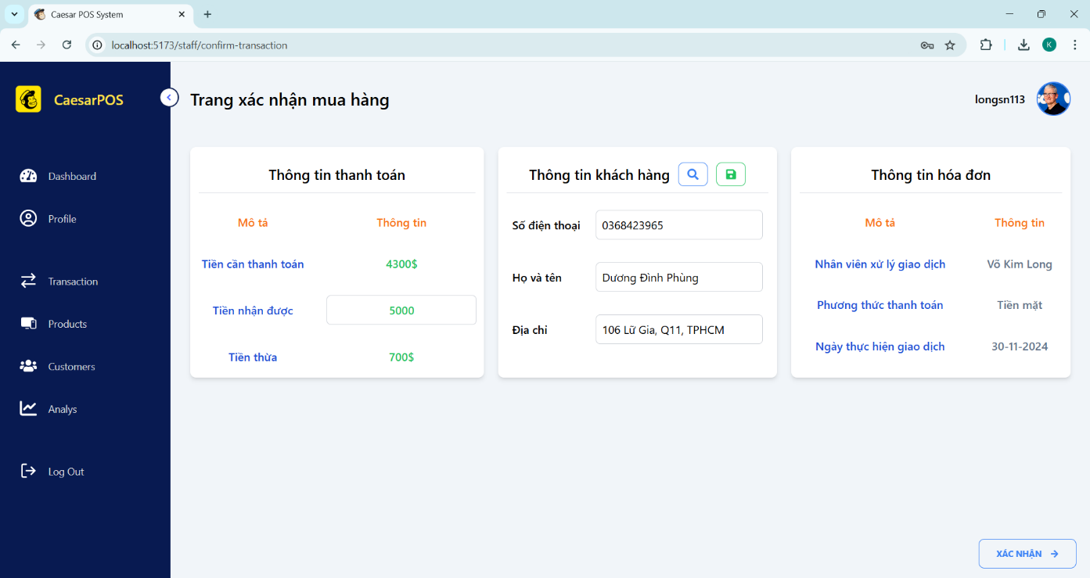

Hình 5.24: Giao diện trang xác nhận giao dịch

### Trang xuất hóa đơn

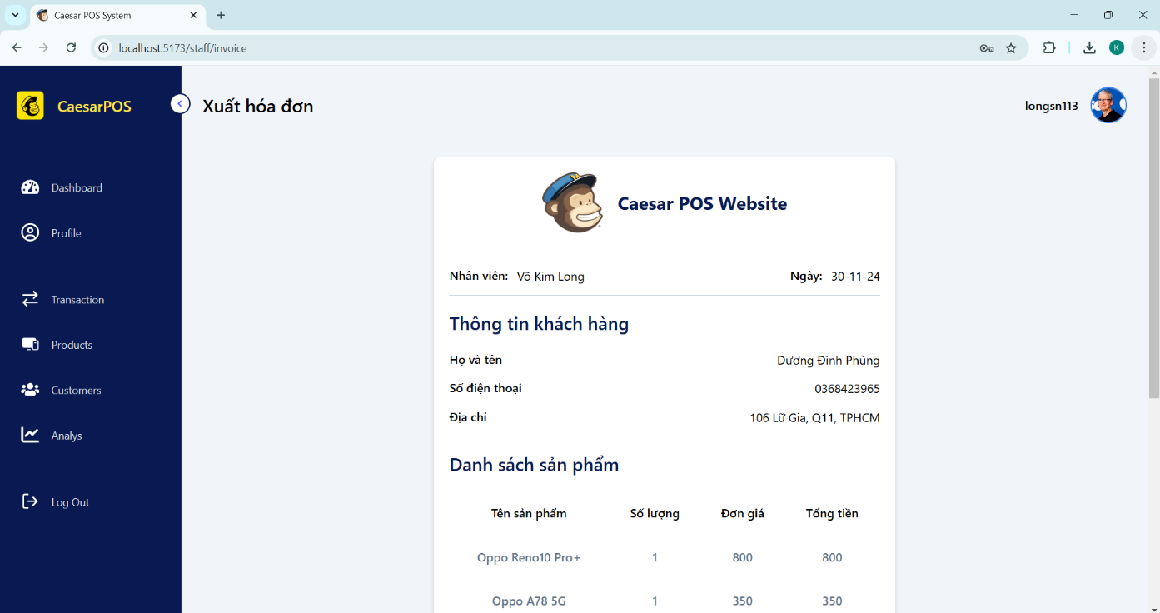

Hình 5.25: Giao diện trang xuất hóa đơn

### Trang quản lý sản phẩm

### Trang thống kê

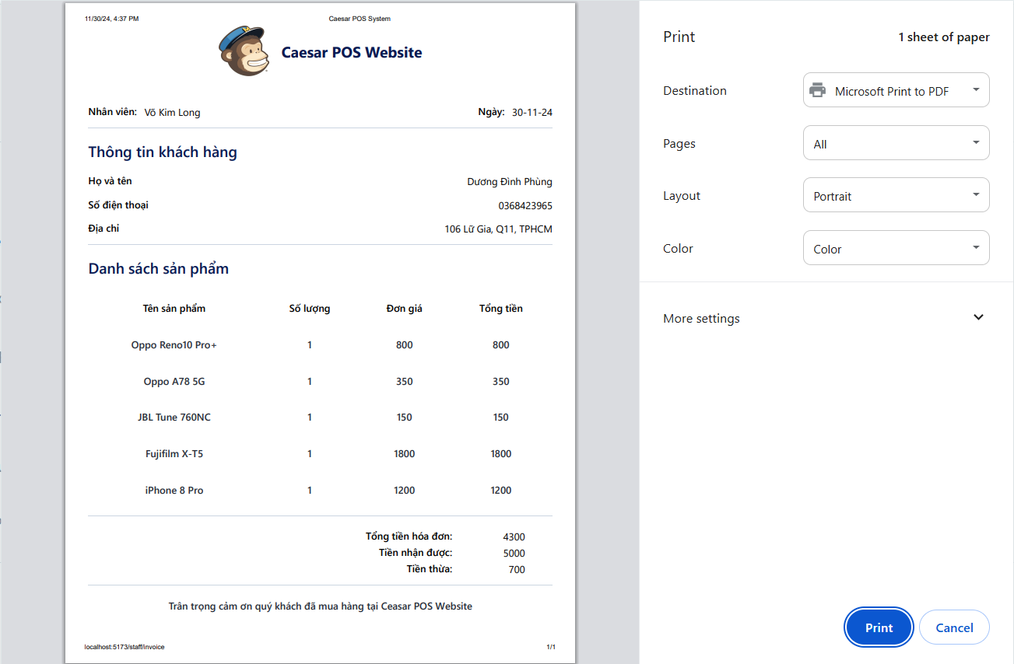

Hình 5.26: Giao diện in hóa đơn dưới dạng PDF

* **Gửi email xác thực tài khoản**
* **Bắt buộc phải đăng nhập thông qua liên kết khi đăng nhập lần đầu**
* **Bắt buộc đổi mật khẩu khi đăng nhập lần đầu**

### Giao diện trang thống kê

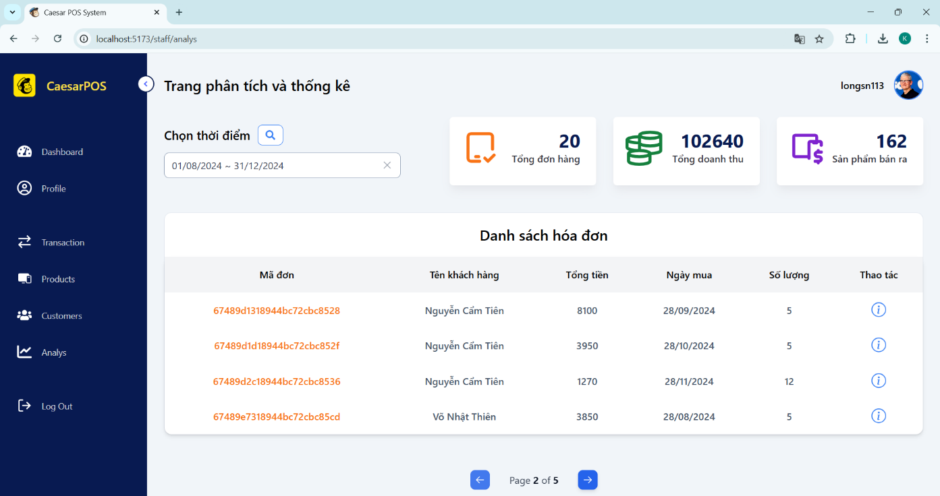

Hình 5.27: Giao diện trang thống kê của Staff

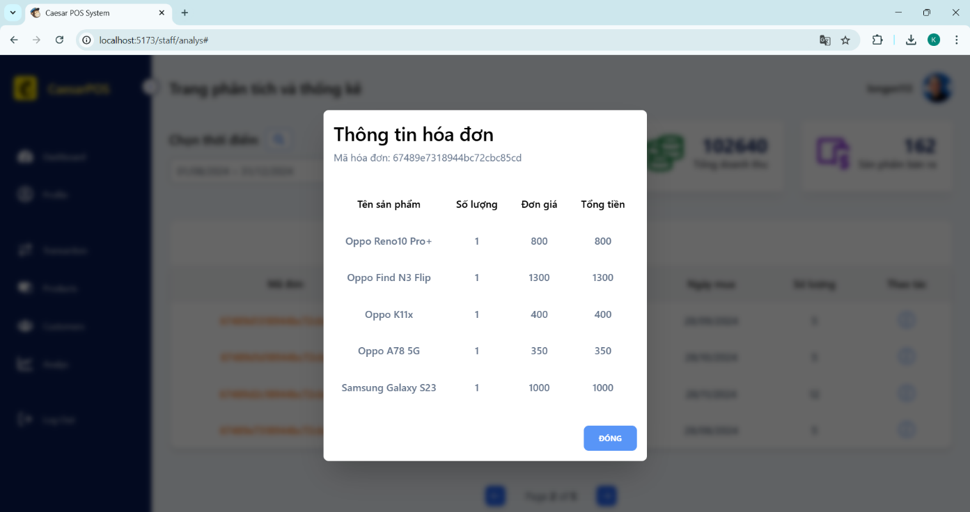

Hình 5.28: Giao diện trang xem thông tin hóa đơn được thống kê

# KẾT LUẬN

## Ưu điểm và nhược điểm đề tài

### Ưu điểm

* **Giao diện trực quan và dễ sử dụng**: Trang web được thiết kế với giao diện thân thiện, đảm bảo các chức năng như thêm sản phẩm, xử lý thanh toán, hoặc xem báo cáo và thống kê.
* **Tính năng quản lý đầy đủ**: Đề tài đáp ứng được các tính năng cần thiết cho một hệ thống Point of Sale như quản lý tài khoản, sản phẩm, khách hàng, xử lý giao dịch và báo cáo thống kê.
* **Tự động hóa quy trình bán hàng**: Quy trình xử lý giao dịch, tính toán tổng tiền, tiền thừa, và tạo hóa đơn PDF được thực hiện tự động, giúp tiết kiệm thời gian và giảm sai sót.
* **Bảo mật tài khoản**: Có cơ chế bảo vệ tài khoản, đặc biệt là khi đăng nhập lần đầu qua email và bắt buộc đổi mật khẩu.
* **Chức năng phân quyền rõ ràng**: Quản trị viên và nhân viên được phân quyền cụ thể, hạn chế quyền truy cập các tính năng không phù hợp.
* **Khả năng báo cáo và thống kê linh hoạt**: Cung cấp báo cáo doanh thu theo nhiều mốc thời gian, dễ dàng theo dõi và phân tích.

### Nhược điểm

* **Thiếu tính năng nâng cao**: Một số tính năng như gửi hóa đơn qua email khách hàng, quản lý tồn kho chi tiết, hoặc tích hợp mã giảm giá chưa được triển khai.
* **Giao diện cần cải thiện thêm**: Mặc dù giao diện trực quan, nhưng vẫn có thể làm tốt hơn về mặt thẩm mỹ hoặc trải nghiệm người dùng.
* **Hiệu suất chưa tối ưu**: Với dữ liệu lớn hoặc số lượng người dùng đông, ứng dụng có thể bị giảm hiệu suất do chưa áp dụng caching,..

## Kết quả đạt được của đề tài

### Đã hoàn thành

* Hoàn thiện hệ thống đăng nhập/đăng xuất, bao gồm cơ chế xác thực qua email và bắt buộc đổi mật khẩu khi đăng nhập lần đầu.
* Xây dựng giao diện và chức năng quản lý sản phẩm, cho phép thêm, sửa, xóa và hiển thị danh sách sản phẩm.
* Phát triển quy trình bán hàng đầy đủ, bao gồm tìm kiếm bằng tên hoặc bằng mã barcode, tính toán tự động, và xuất hóa đơn.
* Quản lý khách hàng hiệu quả, tự động lưu thông tin khách hàng mới và hiển thị lịch sử mua hàng.
* Cung cấp báo cáo doanh thu chi tiết, có thể lọc theo các mốc thời gian khác nhau và biểu đồ thống kê.
* Tích hợp in hóa đơn dưới dạng PDF mô phỏng việc in hóa đơn thực tế.

### Chưa hoàn thành

* Chưa tích hợp các tính năng nâng cao như quản lý tồn kho, gửi hóa đơn qua email cho khách hàng.
* Sản phẩm chưa có hình ảnh và đoạn văn miêu tả.
* Chưa tối ưu giao diện người dùng để tăng tính hiện đại và linh hoạt hơn trên thiết bị di động.

## Hướng phát triển đề tài

**Bổ sung các tính năng như:**

* Tích hợp chức năng quản lý tồn kho, thông báo tình trạng sản phẩm gần hết hàng.
* Xây dựng hệ thống gửi hóa đơn và thông báo qua email hoặc SMS.
* Thêm hình ảnh cho sản phẩm, đoạn văn miêu tả, đánh giá sản phẩm.
* Đảm bảo giao diện tương thích tốt trên mọi loại thiết bị, đặc biệt là màn hình nhỏ.
* Sử dụng caching (Redis) để tăng tốc độ xử lý dữ liệu.

# TÀI LIỆU THAM KHẢO

**Tiếng Anh**

[1]. Satish, S. (2024, October 24). MERN Stack explained: A Beginner’s Guide [2025].Simplilearn.com. https://www.simplilearn.com/tutorials/mongodbtutorial/what-is-mern-stack-introduction-and-examples

[2]. *W3Schools.com*. (n.d.). https://www.w3schools.com/mongodb/

[3]. *Express web framework (Node.js/JavaScript) - Learn web development | MDN*. (2024, November 22). MDN Web Docs. https://developer.mozilla.org/en-US/docs/Learn/Server-side/Express_Nodejs

[4]. *W3Schools.com*. (n.d.-c). https://www.w3schools.com/react/

[5]. *W3Schools.com*. (n.d.-b). https://www.w3schools.com/nodejs/

[6]. *Documentation. (n.d.). Tailwind UI. https://tailwindui.com/documentation*